Поклонимся великим тем годам,
Тем славным командирам и бойцам,
И маршалам страны, и рядовым,
Поклонимся и мертвым, и живым -
Всем тем, которых забывать нельзя,
Поклонимся, поклонимся, друзья...
Михаил Львов

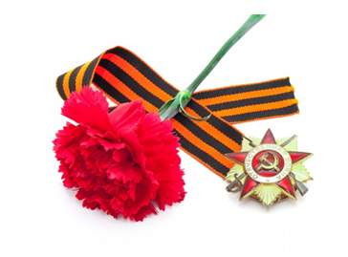

Уважаемый Читатель!
В программной статье «Модернизация общественного сознания. Взгляд в будущее» Президент нашей страны Н.А. Назарбаев особо отметил, что «…патриотизм начинается с любви к своей земле, к своему аулу, городу, региону, с любви к малой родине…
Особое отношение к родной земле, ее культуре, обычаям, традициям – это важнейшая черта патриотизма. Это основа того культурно-генетического кода, который любую нацию делает нацией, а не собранием индивидов.
На протяжении столетий наши предки защищали конкретные места и районы, сохранив для нас миллионы квадратных километров благодатной земли. Они сохранили будущее».
Перед Вами книга о Великой Отечественной войне, автором которой является наш земляк Зубарев Михаил Геннадьевич. Это человек, который давно живет далеко за пределами Казахстана, но любит свою историческую Родину так преданно и беззаветно, что готовит к изданию очередную книгу об ушедших на фронты Великой Отечественной войны из сельских округов Денисовского района.
Михаил Геннадьевич скрупулезно и последовательно собирает ускользающие во времени и пространстве сведения о судьбах погибших, пропавших без вести, попавших в плен, умерших от ран в военных госпиталях, о вернувшихся с Победой домой участниках самой кровопролитной войны XXстолетия.
Изучение многочисленных сайтов Интернета, архивные запросы, музейные исследования, встречи с родными погибших, переписка с краеведами, учителями истории – все это позволило Михаилу Зубареву по крупицам собрать материалы о наших земляках, прошедших войну.
Великая Отечественная война явилась суровым испытанием для всего нашего народа. Нападение фашистской Германии на СССР мобилизовало и поставило на ноги абсолютно всех, включая детей и стариков. Фронт и тыл были неделимы. Все силы и средства были направлены в одно мощное русло борьбы с фашизмом, которое образовывалось маленькими ручейками. Одним из таких ручейков был и наш Орджоникидзевский (Денисовский) район.
За годы войны Джетыгаринским райвоенкоматом был призван 2431 денисовец, 1164 человека из них погибло или умерло от ран, не вернулся домой каждый второй…. И в каждом селе Денисовского района стоят обелиски с именами погибших в боях за Родину. Наши земляки честно прошли свой боевой путь и отдали самое дорогое – жизнь - за нас, за то, чтобы их дети, внуки и правнуки никогда не слышали разрывов снарядов и свиста пуль.
Огромный труд Михаила Зубарева вызывает чувства глубокой признательности и благодарности за любовь к своей земле, ее истории, за генетическую память о предшествующих поколениях и за возможность сохранить уходящие в историю имена и передать память о них нашим детям.
И сегодня, держа эту книгу в руках, мы еще раз отдаем дань Памяти всем участникам Великой Отечественной Войны.
Аким Денисовского района
Нургалиев Бахыт Мирасович

Приреченский сельский округ
Агошков Василий Егорович
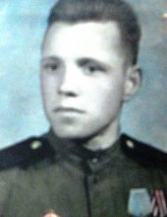
родился в 1915 году в селе Веретье Острогожского района Воронежской области. 22 октября 1941 года призван Бутурлиновским РВК Горьковской области в Красную армию и направлен в состав 279 гвардейского отдельного разведывательного батальона 244 стрелкового полка 217 стрелковой дивизии 50 Армии Брянского фронта, где службу проходил стрелком. Был легко ранен и помещен в полевой госпиталь. После лечения из госпиталя направлен в 39 отдельный батальон механизации железнодорожных работ 13-ой отдельной железнодорожной бригады. Службу проходил в должности шофера. Демобилизовался из Красной армии в июне 1945 года в звании гвардии рядовой. Был награжден орденом "Отечественной войны 2 степени", медалями «За оборону Сталинграда», «За победу над Германией в Великой Отечественной войне 1941-1945 гг.», "За освоение целинных земель", "Ветеран труда", а также юбилейными медалями. В мирное время работал в зерносовхозе "Приреченский" Денисовского района шофером. В 1975 году участник войны вышел на заслуженный отдых на пенсию. Вместе с супругой вырастили и воспитали двоих сыновей и 4 внуков.

Ахметжанов Камза
родился в 1911 году в поселке Окраинка Николаевского уезда Тургайской губернии, ныне Денисовский район Костанайская область. 25 июня 1943 года Джетыгаринским РВК Кустанайской области был призван в Красную армию и направлен в состав 961 стрелкового полка 274 стрелковой дивизии Калининского фронта. Погиб при артиллерийском обстреле противником 3 марта 1944 года. Похоронен 600 метров восточнее деревни Федоровка Витебского района Витебской области.
Бабич Павел Спиридонович
родился в 1924 году в поселке Калиновка Окраинского сельского Совета Орджоникидзевского района Кустанайской области, ныне Денисовский район Костанайская область. В 1942 году Агаповским РВК Челябинской области был призван в Красную армию и направлен в состав 20 воздушного десантного стрелкового полка 6 воздушной десантной гвардейской дивизии. Службу проходил в долности автоматчика в звании младший сержант. Погиб в бою 7 августа 1943 года. Похоронен в урочище Должик Золочевского района Харьковской области. В совхозе "Магнитный" Агаповского района Челябинской области проживал отец Бабич Спиридон Потапович.
Бабченко Алексей Никифорович
родился в 1922 году в поселке Окраинка Джетыгаринского района Кустанайской области, ныне Денисовский район Костанайская область. В 1941 году призван Кустанайским ГВК в Красную армию и направлен в 703 штурмовой авиационный полк. Службу проходил в должности моториста 4 авиационной бомбардировочной эскадрильи 15 отдельного авиационного учебного тренировочного смешанного полка на Ленинградском фронте. Демобилизовался из Красной армии в звании старший сержант. В мирное время работал техником-механиком авиационного подразделения города Кустаная. Награжден орденом "Отечественной войны 2-й степени", медалями «За боевые заслуги», «За оборону Ленинграда», «За трудовое отличие», «За доблестный труд», «За победу над Германией в Великой Отечественной войне 1941-1945 гг.» и юбилейными медалями. В мирное время проживал в городе Костанае.
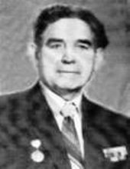
За время пребывания в 15 ОАУТС полку с 10 августа 1942 года мотористом на самолете УСБ и за механика на самолете У-2, хорошо изучил их и отлично эксплуатировал. За весь период обслуживания самолета У-2, не было случаев отказа и невыхода материальной части на полеты. Обслуживаемый им самолет У-2 произвел налет 375 часов, совершил 1240 посадок, обеспечив подготовку 38 летчиков для Ленинградского фронта. Тов.Бабченко произвел три смены и 6 посадок моторов М-11. Участвовал при сборе и ремонте четырех самолетов У-2. В настоящее время изучает самолет ПЕ-2 с мотором М-105. За самоотверженную работу и отличное обслуживание матчасти, чем способствовал в подготовке летного состава для авиачастей Ленинградского фронта. Приказом войскам 13 воздушной армии №028-н от 15 марта 1944 года моторист авиационной 4 бомбардировочной эскадрильи 15 отдельного авиационного учебно-тренировочного смешанного полка старший сержант Бабченко А.Н. награжден медалью "За боевые заслуги".
Бабченко Андрей Артемьевич
родился в 1896 году в поселке Вербовец Екатерино-польского района Киевской области. В 1912 году вместе с семьей приехал на постоянное место жительство в поселок Окраинку Николаевского уезда Тургайской губернии, ныне Денисовский район Костанайская область. В феврале 1942 года Джетыгаринским РВК Кустанайской области был призван в Красную армию и направлен в состав 1336 стрелкового Кенисбергского полка 319 стрелковой Двинской Краснознаменной дивизии. Службу проходил в должности стрелка 7 стрелковой роты. За бдительное несение службы был награжден, приказом №016-н от 9 июля 1945 года по 319 стрелковой дивизии, медалью "За отвагу". После окончания войны вернулся домой. Имел семью, детей и внуков.
Бабченко Василий Никифорович
родился 25 декабря 1919 года в поселке Окраинка Орджоникидзевского района Кустанайской области, ныне Денисовский район Костанайсая область. В 1939 году Джетыгаринским РВК Кустанайской области призван в Красную армию и направлен на срочную службу. Начало Великой Отечественной войны застал находясь в Красной армии. Службу проходил в 13 гвардейском стрелковом Севастопольском Краснознаменном полку 3 гвардейской стрелковой дивизии в должности командира стрелкового взвода в звании лейтенант. Был награжден орденом "Отечественной войны 2 степени", медалью "За победу над Германией в Великой Отечественной войне 1941-1945 гг." Б№0359766, а также юбилейными медалями. В мирное время проживал в Свердловской области. Умер 14 июля 2004 года.
Бабченко Петр Андреевич
родился в 1918 году в поселке Тавриченка Окраинского сельского Совета Николаевского уезда Тургайской губернии, ныне Денисовский район Костанайская область. В июле 1941 года Джетыгаринским РВК Кустанайской области был призван в Красную армию и направлен в состав 491 артиллерийского полка 159 стрелковой дивизии 8 Армии. В августе 1941 года был ранен и направлен на излечение в госпиталь 36 запасного стрелкового полка, куда прибыл 31 августа 1941 года. В мирное время проживал в городе Джетыгаре Кустанайской области. Был награжден орденом "Отечественной войны 2 степени", медалью "За победу над Германией в Великой Отечественной войне 1941-1945 гг." и юбилейными медалями.
Баев Дмитрий Сергеевич
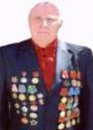
родился 8 ноября 1921 года в поселке Окраинка Орджоникидзевского района Кустанайской области, ныне Денисовский район Костанайсксая область. В 1939 году окончил школу в городе Джетыгаре и поступил без сдачи экзаменов в Алма-Атинский юридический институт. В этом же году был призван в Красную армию и направлен курсантом в военное артиллерийское училище, которое успешно окончил в 1941 году в звании лейтенанта. После окончания училища напрален в состав 900 стрелкового полка 240 стрелковой дивизии и назначен командиром взвода противотанковых пушек. В августе 1941 года получил тяжелое ранен и был госпитализирован. Лечение проходил в госпитале города Майкопа. После госпиталя направили в 985 гвардейский артиллерийский полк на Северный Кавказ. Позже этот полк был высажен в Керчь, где шли ожесточенные бои за Крымский полуостров. 3 апреля 1942 года опять был тяжело ранен, и после излечения вновь направляется на фронт. Службу проходил до самой победы. Памятью о тех боевых годах награжден орденом "Отечественной войны 1 степени", медалями «За отвагу», «За победу над Германией в Великой Отечественной войне 1941-1945 гг.», "Маршала Советского Союза Жукова Г.К.", а также юбилейными медалями. После войны работал председателем Пешковского и Камышинского районных Советов. Много сил и труда вложил в развитие сельскохозяйственного производства. Памятные годы на посту директора Ново-Нежинского совхоза, что в Семиозерном районе. В 1960 году заочно окончил Омский сельхозинститут, стал ученым зоотехником, защитил кандидатскую диссертацию. Полученные знания с успехом применял на практике. Отсюда были и высокие достижения, которые не остались не замеченными. В награду два ордена "Ленина", два ордена "Трудового Красного Знамени", орден "Октябрьский Революции", серебряная и бронзовая медали ВДНХ, медаль «За освоение целинных земель». Имеет почетное звание «Заслуженный зоотехник Казахской ССР», его имя занесено в областную книгу Трудовой Славы. У Дмитрия Сергеевича замечательная семья. Вместе с женой Ниной Федоровной, умершей в мае 1995 года, воспитали пятерых детей, всем дали высшее образование. Династию ветерана продолжают 12 внуков и 7 правнуков. Все они придерживаются принципа честности, добропорядочности, трудолюбия.
Бартошин Иван Демьянович
родился в 1905 году во вновь образованном поселке Окраинка Николаевского уезда Тургайской губернии, ныне Денисовский район Костанайская область. В 1929 году с семьей переехал на новое место жительство на угольные копи Полтавского района Челябинской области. 27 июля 1941 года Полтавским РВК Челябинской области был призван в Красную армию и направлен на фронт. С апреля 1943 года считается без вести пропавшим. Жена Бартошина Мария Григорьевна проживала по адресу село Полтавское Полтавский район Челябинская область.
Белобородов Валентин Сергеевич
родился в 1925 году в селе Горлово Лазаревского района Костромской области. В 1943 году Шарьинским РВК Горьковской области был призван в Красную армию и направлен в 14 отдельный батальон связи 3 горнострелкового Карпатского корпуса. Службу проходил радиотелеграфистом с 13 марта 1945 года на 4 Украинском фронте в звании ефрейтор. Принимал участие в освобождении от фашистских захватчиков город Прагу. Демобилизован из Красной армии осенью 1945 года. В мирное время работал шофером в совхозе "Приреченский" Орджоникидзевского района Кустанайской области. Был награжден медалями "За боевые заслуги", "За победу над Германией в Великой Отечественной войне 1941-1945 гг.", а также юбилейными медалями. Умер в 1972 году.
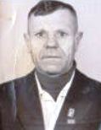
Тов. Белобородов на фронтах Отечественной войны еще совсем не давно, но за этот срок он показал образец мужества и дисциплины. Он четко и добросовестно исполняет свои обязанности радиста и не смотря на свой молодой возраст и малые навыки фронтовой жизни наравне с другими опытными радистами выполняет сложные и ответственные работы по обеспечению радиосвязью. Приказом №043-н от 21 мая 1945 года по 3 горнострелковому Карпатскому корпусу телеграфист ефрейтор Белобородов В.С. награжден медалью "За боевые заслуги".
Белобородов Дмитрий Петрович
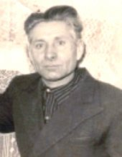
родился в 1905 году в поселке Окраинка Николаевского уезда Тургайской губернии, ныне Денисовский район Костанайская область. В январе 1942 года Джетыгаринским РВК Кустанайской области был призван в Красную армию. 10 июня 1942 года под городом Харьков был взят в плен. В 1943 году войсками Красной армии был освобожден из вражеского плена. На территории Окраинского сельского Совета Орджоникидзевского района Кустанайской области проживала жена Белобородова Ольга Георгиевна. После окончания Великой Отечественной войны вернулся домой. В мирное время работал в сельском хозяйстве в колхозе "Коминтерн", затем после реорганизации колхоза с 1954 года в зерносовхозе "Приреченский" до выхода на пенсию. Имел семью, детей и внуков. Умер в 1975 году. Похоронен на территории Приреченского сельского округа в поселке Окраинка.
Бобырев Андрей Иванович
родился в 1907 году в поселке Окраинка Николаевского уезда Тургайской губернии, ныне Денисовский район Костанайская область. 12 августа 1941 года был призван Джетыгаринским РВК Кустанайской области в Красную армию и направлен на фронт. Службу проходил в составе 380 стрелковой дивизии в должности стрелка 3 стрелковой роты на Калининском фронте. 26 сентября 1942 года участвуя в боях на территории Калининской области был убит. Похоронен в деревне Ново-Коростылево Ржевского района Калининской области. В поселке Окраинка проживали родственники, в селе Денисовка дядя.
Бобырь Алексей Корнеевич

родился в 1919 году в поселке Окраинка Николаевского уезда Тургайской губернии, ныне Денисовский район Костанайская область. В 1939 году Джетыгаринским РВК Кустанайской области был призван в Красную армию и направлен в состав 1 отдельной стрелковой дивизии ВВ НКВД. Службу проходил в должности командира роты отдельного батальона связи на Северо-Кавказском фронте. Демобилизовался из армии в 1945 году в звании старший лейтенант. Был награжден орденами "Красной Звезды", "Отечественной войны 1 степени", медалями "За отвагу", "За победу над Германией в Великой Отечественной войне 1941- 1945 гг.", а также юбилейными медалями.
За время наступления частей нашей дивизии обеспечивал с личным составом роты бесперебойной связью командира дивизии с 1,2 и 3 группой. Тов. Бобырь мужественный, волевой командир- связисит все свое знание вложил делу поучения своего личного состава на организацию и обеспечение бесперебойной связи. В его роту было придано до 40 человек бойцов стрелков не специалистов связи, несмотря на это т.Бобыпь за короткий период времени и в процессе боя научил их специальности связиста,в результате чего некоторые из них представлены и награждены правительственной наградой за образцовое обеспечение связью частей дивизии. В трудные минуты т.Бобырь лично наводил линии связи и выходил на повреждения. Им лично устранено более 100 разных повреждений на линии. Под артиллериско-минометным обстрелом, при бомбежках и в любое время суток т. Бобырь неоднократно выходил своим бойцам на контрольные и оконечные стьанции и где проводил с ними беседы, устранял недостатки на месте. В настоящее время т. Бобырь с отцовской заботой воспитывает и обучает техники связи личный состав роты и одновременно бесперебойно обеспечивает связью 1 отдельную стрелковую дивизию. Приказом №08-н от 24 мая 1943 года по отдельной стрелковой дивизии ВВ НКВД старший лейтенант Бобырь А.К. награжден орденом "Красной Звезды".

Боедилов Бигуат
родился в 1917 году в поселке Тавриченка Николаевского уезда Тургайской губернии, ныне Денисовский район Костанайская область. В апреле 1942 года Джетыгаринским РВК Кустанайской области был призван в Красную армию и направлен в составе 882 стрелкового полка 290 стрелковой дивизии. Был ранен. Демобилизован из армии по ранению в апреле 1943 года. Имел награды орден "Отечественной войны 2 степени", медали «За отвагу», «За Победу над Германией в Великой Отечественной войне 1941-1945 гг», «За освоение целинных земель», "Ветеран Труда". а также юбилейные медали. В мирное время работал в животноводстве зерносовхоза "Приреченский" в поселке Окраинка Орджоникидзевского района Кустанайской области. Вырастил и воспитал с супругой 7 детей, 8 внуков. Умер в 1990 году. Похоронен на территории Приреченского сельского округа в поселке Окраинка.
Бондаренко Семен Васильевич
родился 24 сентября 1927 года в селе Алексеевка Мустаевского района Чкаловской области. В 1944 году Петропавловским ГВК был призван в Красную армию и направлен в 555 истребительный противотанковый артиллерийский полк 61 отдельную истребительную противотанковую артиллерийскую бригаду. Службу проходил орудийным номером 6 батареи. Принимал участие в освобождении Белоруссии и Венгрии. После окончания Великой Отечественной войны с Германией принял участие в войне с Японией в составе 136 стрелкового полка 93 стрелковой дивизии в должности телеграфиста. Демобилизован из Советской армии 13 июня 1951 года. В мирное время работал механизатором, строителем в совхозе "Приреченский" Орджоникидзевского района Кустанайской области. Был награжден орденом "Отечественной войны 2 степени", медалями "За боевые заслуги", "За победу над Японией", "За победу над Германией в Великой Отечественной войне 1941-1945 гг.", а также юбилейными медалями. Имел семью, 2 детей. Умер в 1985 году. Похоронен в поселке Приреченка.
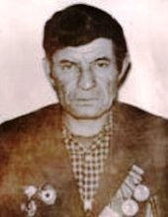
Красноармеец Бондаренко С.В. орудийный номер 6 батаерии в боях за город Мулин под артиллерийско-пулеметным огнем противника регулярно обеспечивал орудия боеприпасами. Приказом № 04-н от 15 августа 1945 года по 555 истребительному артиллерийскому полку 61 артиллерийской бригаде награжден медалью "За боевые заслуги".
Буряк Иван Тимофеевич
родился в 1925 году в поселке Окраинка Джетыгаринского района Кустанайской области, ныне Денисовский район Костанайская область. В марте 1943 года обратился в Полтавский РВК Челябинской области и был добровольцем зачислен в 10 гвардейский танковый Уральско-Львовский добровольческий корпус 4 танковой Армии. Службу проходил командиром отделения во 2 саперной роте 131 отдельного гвардейского саперного ордена "Красной Звезды" батальоне. Принимал участие в боях на Западном, Брянском и 1 Украинском фронтах. 17 апреля 1945 года получил пулевое ранение. Был награжден орденами "Красной Звезды", "Славы 3 степени", "Отечественной войны 1 и 2 степени", а также юбилейными медалями.
Боевые дни на 1 Украинском фронте отметил славными подвигами. 7 февраля 1944 года стойко оборонял переправу у м. Фридриховка, огнем своего автомата не подпустил атакующих немцев к важному рубежу. 10-11 марта 1944 года две ночи подряд строил штурмовую переправу для пехоты в 100- 150 метрах от противника. Работы выполнял находясь несколько часов в ледяной воде. 21 марта 1944 года получил задачу разведать важный в стратегическом отношении мост через р. Руда Велька, что южнее м.Скалат. При подходе к мосту т. Буряк заметил диверсионную группу немцев, пробиравшуюся к мосту с целью взорвать его. Зная, что через несколько минут по этому мосту на пресследование врага должны пойти соединения и части корпуса, отважный сапер бросился на перерез врагам и открыл по ним огонь из автомата. Действуя смело и решительно вместе с тремя товарищами уничтожил 8 фашистовЮ взял 1 в плен, а остальных (до 20 человек) обратил в бегство. Мост был спасен, через час по нему двинулась наша грозная техника. Приказом №08-н от 12 апреля 1944 года по 10 гвардейскому танковому корпусу командир отделения гвардии ефрейтор Буряк И.Т. награжден орденом "Отечественной войны 1 степени".
13 января 1945 года при прорыве немецкой обороны в деревне Моравица т.Буряк первый ворвался в деревню, сделал проход в проволочном заграждении и уничтожил 8 немцев. Здесь же произвел со своим отделением разведку в расположении немцев и уничтожил своим отделением еще 11 немцев. 19 января 1945 года при встрече с немецкой колонной отбил обоз с продовольствием и уничтожил 3 немцев.22 января 1945 года при прорыве обороны противника в районе восточнее Варжемберг организовал оборону своим отделением и прикрывал огнем развертывание роты в боевом порядке. Приказом №08-н от 9 февраля 1945 года по 10 гвардейскому танковому корпусу 4 танковой Армии 1 Украинского фронта командира отделения 2 саперной роты младший сержант Буряк И.Т. награжден орденом "Красной Звезды".
10 фераля 1945 года находясь в засаде у шоссейной дороги, подпустил на близкое растояние подбил и зажег фаустпатроном самоходку "Пантера", а затем броне-транспортер с нахадящими на нем 9 гитлеровцами и 2 автомашины. Проявив исключительное мужество и находчивость сорвал контратаку гитлеровцев, обеспечил продвижение танковой бригады. Приказом № 019-н от 14 марта 1945 года по 10 гвардейскому танковому корпусу сержант Буряк И.Т. награжден орденом "Славы 3 степени".
Буряк Тимофей Матвеевич
родился в 1895 году в поселке Тавриченка Николаевского уезда Тургайской губернии, ныне Денисовский район Костанайская область. Работал в колхозе "Коминтерн". В 1938 году вместе с семьей переехал на новое место жительство и работы на угольные копи села Полтавка, ныне город Карталы Челябинская область. 31 августа 1941 года Полтавским РВК Челябинской области призван в Красную армию. Службу проходил в должности стрелка 2 стрелковой роты. С декабря 1943 года считается без вести пропавшим. На угольных копиях дом 67 проживали жена Жехарская Дарья Лукьяновна и сестра Буряк Марфа Матвеевна.
Василевский Иван Васильевич
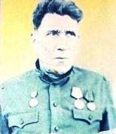
родился в 1924 году в поселке Окраинка Джетыгаринского района Кустанайской области, ныне Денисовский район Костанайская область. В июне 1941 года Джетыгаринским РВК был призван в ряды Красной армии и направлен в состав 52 стрелковой дивизии 439 стрелкового полка. Был ранен в ногу и уволен в запас в июне 1943 года в звании старшего сержанта. Награды: медаль «За отвагу», орден "Отечественной войны II степени", а также юбилейные медали. В мирное время работал в совхозе "Приреченский" на отделении в поселке Окраинка ветврачом. Вместе с супругой вырастили и воспитали 4 детей, 6 внуков. Умер в 1975 году.
Васьковский Михаил Федорович
родился 21 ноября 1925 года в поселке Тавриченка Окраинского сельского Совета Орджоникидзевского района Кустанайской области, ныне Красноармейский сельский округ Денисовский район Костанайская область. 18 ноября 1942 года Полтавским РВК Челябинской области был призван в Красную армию и направлен в состав 101 стрелкового полка 4 стрелковой Бежицкой дивизии 69 Армии. Службу проходил в должности разведчика взыода пешей разведки на 1 Белорусском фронте. Демобилизовался из Советской армии в 1946 году. После войны женился и с Татьяной Федоровной проживал в городе Москве улица Береговая дом 11 кв.179. В 60-х года прошлого столетия переехал с семьей в город Карталы. Вместе с супругой вырастили и воспитали 2 сыновей Леонида и Вячеслава. Был награжден орденом "Отечественной войны 2 степени", медалями "За отвагу", "За победу над Германией в Великой Отечественной войне 1941-1945 гг.", "За победу над Японией", а также юбилейными медалями. Умер. Похоронен в городе Карталы Челябинской области.
2 июня 1944 года при выполнении боевого задания по захвату контрольного пленного в районе деревни Блаженик Вербского района Волынской области находясь в группе захвата проявил мужество и отвагу. В момет нападения группы противника на группу прикрытия сержанта Будилова тов.Васьковский немедленно оказал ему помощь. Действуя умело и мужественно, группа противника была рассеяна, уничтожив при этом до 25 гитлеровцев. Приказом №034-н от 27 июня 1944 года по 4 стрелковой Бежицкой дивизии рядовой Васьковский М.Ф. награжден медалью "За отвагу".
Вертков Андрей Никанорович
родился в 1912 году в поселке Окраинка Николаевского уезда Тургайской губернии, ныне Денисовский район Костанайская область. 2 ноября 1942 года Джетыгаринским РВК Кустанайской области был призван в Красную армию и направлен на фронт. Службу проходил в 3 роте связи в должности связиста. С 21 июня 1944 года считается без вести пропавшим. Мать Верткова Анастасия Федосеевна проживала в городе Черкесск по улице Привокзальная дом №111.
Винник Алексей Антонович
родился 22 июля 1927 года в поселке Окраинка Орджоникидзевского района Кустанайской области, ныне Денисовский район Костанайская область. 20 августа 1944 года Орджоникидзевским РВК Кустанайской области был призван в Красную армию и направлен для прохождения службы в войсковую часть 09866. Службу проходил в должности моториста десантного корабля в звании старшины 1 статьи на Дальневосточном фронте. Принимал участие в войне с Японией. Демобилизован из армии 7 апреля 1951 года. В мирное время работал в Камышненской сельхозтехнике рабочим. Был награжден медалью "За победу над Японией", "За безупречную службу 3 степени", а также юбилейными медалями. Имел семью, 3 детей. Умер 1 мая 1978 года. Похоронен на территории Денисовского сельского округа в селе Денисовка.
Винник Антон Демьянович
родился в 1901 году в поселке Трируб Нежинского района Черниговской области. В 1941 году Джетыгаринским РВК Кустанайской области был призван в Красную армию с территории Окраинского сельского Совета и направлен в город Чебаркуль на курсы младших командиров. Дальнейшую службу сержант Винник продолжил в 1273 стрелковом полку 387 стрелковой дивизии в должности командира стрелкового отделения 3 роты. 15 августа 1942 года во время боя в районе Орловской области был взят в плен. Находился в плену на территории Германии в городе Любек. Освобожден из плена 4 апреля 1945 года войсками 3 Украинского фронта. После освобождения из плена был демобилизован из Красной армии по стостоянию здоровья. В мирное время работал в потребкооперации бухгалтером. Имел семью и детей. Вместе с женой Евдокией Никитичной проживал в селе Денисовка Костанайской области по улице Чапаева 3. Умер 10 марта 1982 года. Похоронен на территории Денисовского сельского округа в поселке Денисовка.
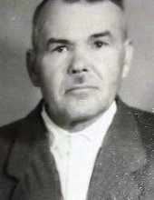
Винник Николай Михайлович
родился в 1925 году в поселке Окраинка Джетыгаринского района Кустанайской области, ныне Денисовский район Костанайская область. 9 фераля 1943 года Джетыгаринским РВК Кустанайской области был призван в Красную армию и направлен в состав 78 саперного батальона 310 стрелковой дивизии. Службу проходил в должности сапера на Ленинградском фронте. 8 сентября 1943 года в бою был тяжело ранен, после чего помещен в госпиталь. 20 мая 1944 года после излечения в госпитале из-за инвалидности был демобилизован из Красной армии. Вернувшись домой, он переехал жить в село Полтавку Полтавского района Челябинской области. В 1949 году Полтавским райсобесом был направлен на годичные курсы в Государственную школу пчеловодов в село Сосновка Челябинской области. 4 апреля 1950 года Сосновским РВК был представлен к награждению за участие в Великой Отечественной войне. Указом Президиума Верховного Совета СССР №209 от 30 мая 1951 года был награжден орденом "Отечественной войны 2 степени". В мирное время проживал в поселке Перелески, работал на ХПП. Умер в декабре 1981 года. Похоронен на территории Перелескинского сельского округа в поселке Перелески.
Вологжанин Геннадий Елизарович
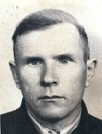
родился в 1918 году в деревне Гуртлуд Сюмсинского района Удмуртской АССР. В 1941 году Сюмсинским РВК Удмуртской АССР был призван в Красную армию и направлен на Северо-Западный фронт. После демобилизации из Красной армии вернулся домой, а затем в 50-х годах прошлого столетия приехал на освоение целиных и залежных земель Казахстана в совхоз "Приреченский" Орджоникидзевского района Кустанайской области. Был награжден орденом "Славы 3 степени", медалью "За победу над Германией в Великой Отечественной войне 1941-1945 гг.", а также юбилейными медалями. Имел семью, детей и внуков. Умер в 1981 году. Похоронен на территории Приреченского сельского округа.
Ворвуль Максим Егорович
родился в 1921 году в поселке Окраинка Окраинского сельского Совета Орджоникидзевского района Кустанайской области, ныне Денисовский район Костанайская область. 15 августа 1941 года Варненским РВК Челябинской области был призван в Красную армию и направлен на фронт. С февраля 1942 года считается без вести пропавшим. На территории Неплюевского сельского Совета Полтавского, ныне Брединского района Челябинской области проживала жена Ворвуль Александра Григорьевна.
Ворвуль Николай Егорович
родился в 1926 году в поселке Окраинка Джетыгаринского района Кустанайской области, ныне Денисовский район Костанайская область. 1 ноября 1943 года Джетыгаринским РВК Кустанайской области был призван в Красную армию и направлен в состав 27 мотострелковой Черновицкой Краснознаменной орденов Богдана Хмельницкого и Суворова бригады. Службу проходил в должности автоматчика разведывательной роты. Был награжден орденами "Красной Звезды", "Отечественной войны 1 степени", медалями "За взятие Берлина", "За победу над Германией в Великой Отечественной войне 1941-1945 гг.", а также юбилейными медалями. Демобилизовался из армии в 1945 году в звании младший сержант.
26 апреля 1945 года тов. Ворвуль действуя в разведке в городе Берлин в одном из домов заметил группу фаустников, те заметив тов. Ворвуль пытались уничтожить, но он скрытно по развалинам пробрался к немцам с двумя фаустами и обоими выстрелами разрушил "уют" немцев. 29 апреля 1945 года тов. Ворвуль первым овладел железнодорожным мостом благодаря его смелости и отваги. 30 апреля 1945 года тов. Ворвуль лично сам захватил в плен 19 немецких солдат и поставленную задачу на разведку выполнил точно и в срок. 18 апреля 1945 года тов. Ворвуль уничтожил пулеметную точку противника гранатой. Приказом №019-н от 5 июня 1945 года по 27 мото-стрелковой бригаде младший сержант Ворвуль Н.Е. награжден орденом "Красной Звезды".
Гильмияров Мухамет Гильмиярович
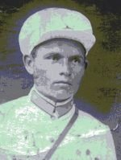
родился 10 мая 1911 года в деревне Урта-Елга Балтачевского района Башкирской АССР. В 1941 году Балтачевским РВК был призван в ряды Красной армии. В начальный период Великой Отечественной войны воевал в кавалерии на Волховском фронте, командиром кавалерийской разведки. Участвовал в боях при снятии блокады г.Лениграда, в Сталинградской битве, в боях под Москвой. Награжден государственными наградами в период боевых действий. Демобилизован к концу войны из-за тяжелого ранения при освобождении города Барановичи. После демобилизации из Красной армии продолжил работать председателем колхоза в Башкирской АССР. В 1957 году приехал на освоение целинных и залежных земель Казахстана во вновь образованный совхоз "Приреченский". Работал заведующим зернотоком. Вместе с супругой вырастили и воспитали 3 сыновей Марата, Рината, Рамиля и дочь Розу.
Гирник Федор Пантелеевич

родился в 1922 году в поселке Окраинка Джетыгаринского района Кустанайской области, ныне Денисовский район Костанайская область. В августе 1941 года Варненским РВК Челябинской области был призван в Красную армию и направлен в состав 310 гвардейского минометного полка 430 гвардейского минометного дивизиона. Службу проходил шофером транспортной машины на 2 Прибалтийском фронте. Был награжден медалями "За боевые заслуги", "За победу над Германией в Великой Отечественной войне 1941-1945 гг.", а также юбилейными медалями. В селе Варна Челябинской области проживала мать Гирник Мария Матвеевна.
6 августа 1943 года в момент доставки боеприпасов на опорный пункт, попал под бомбардировку вражеской авиации. Умело маневрируя вывел свою машину из под бомбежки и вовремя доставил боеприпасы на ОП. Приказом №05-н от 8 сентября 1943 года по 310 гвардейскому минометному полку шофер транспортной машины 430 гвардейского минометного дивизиона рядовой Гирник Ф.П. награжден медалью "За боевые заслуги".
Головченко Владимир Федосеевич
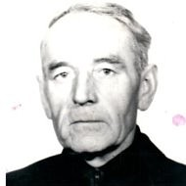
родился в 1923 году в поселке Тучное Тростянецкого района Сумской области. 1 августа 1941 года Тростянецким РВК Сумской области был призван в Красную армию и направлен в состав 718 стрелкового полка 139 стрелковой дивизии.Службу проходил командиром отделения роты связи, а затем командиром взвода связи. Был трижды ранен 13 июля 1942 года, 28 августа 1942 года и 12 декабря 1942 года под городом Ржевом осколочное ранение в ногу. Был награжден орденом "Красной Звезды" и тремя орденами "Отечественной войны 2 степени", медали «За отвагу», "За победу над Германией в Великой Отечественной войне 1941-1945 гг.", а также юбилейными медалями. В мирное время работал в совхозе «Приреченский» бригадиром тракторно-полеводческой бригады, механиком по трудоёмким процессам. Награжден орденом "Трудового Красного Знамени", медалью «За освоение целинных земель», Почетными грамотами. Вместе с женой вырастили и воспитали сына и внучку.
Находясь на фронтах Отечественной войны с 1 августа 1941 года был дважды ранен и всегда обеспечивал бесперебойную связь обслуживаемых им линий связи. Приказом №06-н от 14 июля 1943 года по 139 стрелковой дивизии командир отделения роты связи старший сержант Головченко В.Ф. награжден медаль. "За отвагу".
За неоднократное образцовое выполнение заданий по обеспечению проводной связью под сильным артиллерийским огнем противника, проявленное при этом умение, смелость и мужество, а также проявленную заботу по сохранности имущества связи, начальник связи 3 стрелкового батальона старший сержант Головченко В.Ф. приказом №014-н от 22 апреля 1944 года по 139 стрелковой Рославльской дивизии награжден орденом "Красной Звезды".
В наступательных операциях в июне-июле 1944 года тов. Головченко умело организовал связь батальона и в любых боевых условиях обеспечивал её бесперебойность, благодаря чему достигалась возможность бесперебойного управления ротами. Бывали случаи, когда во взводе связи оставалось по 2-3 человека и всеже тов. Головченко и в этих случаях умел обеспечить связью. Лично сам выходил на исправление прервавшейся связи.Приказом №0454 от 30 августа 1944 года войскам 50 Армии 2 Белорусского фронта командир взвода связи старший сержант Головченко В.Ф. награжден орденом "Отечественной войны 2 степени".
В наступательных операциях 1945 года в Восточной Пруссии и Западной Польше т. Головченко в любых условиях боевой обстановки умело организует и поддерживает непрерывную связь НП командира батальона с наступающими подразделениями. Связь в батальоне организуемая тов. Головченко в любой момент обеспечивает возможность управления подразделениями батальона, что способствует общему успеху наступления полка. Тов. Головченко в трудных условиях боя часто сам выходит на линию и исправляет прерванную огнем противника связь. Приказом №019-н от 8 апреля 1945 года по 70 стрелковому корпусу 49 Армии 2 Белорусского фронта командир взвода связи младший лейтенант Головченко награжден орденом "Отечественной войны 2 степени".
Гончаров Николай Васильевич
родился в 1922 году в поселке Калиновка Окраинского сельского Совета Джетыгаринского района Кустанайской области, ныне Денисовский район Костанайская область. В 1942 году Джетыгаринским РВК Кустанайской области был призван в Красную армию и направлен в состав 56 мотострелковой Ясской Краснознаменной бригады 23 танкового корпуса 2 Украинского фронта. Службу проходил старшим писарем в звании старший сержант. Был награжден орденом "Отечественной войны 2 степени", медалями "За боевые заслуги", "За победу над Германией в Великой Отечественной войне 1941-1945 гг.", а также юбилейными медалями. В мирное время работал трактористом и учетчиком в совхозе имени "Некрасова" в поселке Калиновка. Вместе с супругой Марией Федосеевной вырастили и воспитали 3 детей и 4 внуков.
В боях с немецкими захватчиками в районе Яскишер 13 ноября 1944 года от загорелась штабная машина, несмотря на бомбежку затушил машину, во время этого старший сержант Гончаров был ранен. В районе Дьендьеш 21 ноября 1944 года Гончаров из личного оружия уничтожил 2-х немецких солдат и взял в плен 3 мадьяр-солдат. Приказом №018-н от 5 декабря 1944 года частям 56 мотострелковой Ясской Краснознаменной бригады 2 Украинского фронта старший писарь ст. сержант Гончаров Н.В. награжден медалью "За боевые заслуги".
Гончаров Петр Нестерович
родился в 1924 году в поселке Калиновка Окраинского сельского Совета Джетыгаринского района Кустанайской области, ныне Денисовский район Костанайская область. В 1942 году Джетыгаринским РВК Кустанайской области был призван в Красную армию и направлен в состав 479 гаубичного артиллерийского полка 38 гаубичной артиллерийской бригады 23 артеллерийской дивизии. Службу проходил в должности разведчика-наблюдателя управления 1-го дивизиона на Ленинградском фронте. Был награжден орденами "Красной Звезды" и "Отечественной войны 2 степени", медалями "За оборону Ленинграда", "За отвагу", "За победу над Германией в Великой Отечественной войне 1941-1945 гг.", а также юбилейными медалями.
В бою 22 августа 1943 года под артиллерийским и минометным огнем противника, рискуя жизнью, работая на пункте СНД, лично засек 12 минометных батарей противника и 8 шестиствольных минометов. Благодаря точной засечке огонь пяти минометных батарей и 2 шестиствольных минометов огнем дивизиона был своевременно подавлен. Приказом №05-н от 24 августа 1943 года по 479 гаубичному артиллерийскому полку разведчик-наблюдатель рядовой Гончаров Петр Нестерович награжден медаль "За отвагу".
При прорыве финской обороны на Карельском перешейке находясь в боевых порядках пехоты в боях за населенный пункт Кивеланна вынес с поля боя трех раненых офицеров и оказал им помощь. За период с 10 по 20 июня 1944 года т.Гончаров разведал и засек 20 минометных батарей, 8 артиллерийский батарей и 3 Дзота, из которых 8 минометных батарей и 1 артиллерийская батарея были подавлены огнем дивизиона, 2 минометных батареи были полностью уничтожены. 15 июня 1944 года заметил скопление пехоты противника готовившейся перейти в контратаку т.Гончаров сообщил данные. До роты пехоты противника было рассеяно и частично уничтожены, что дало возможность продвижению наших частей. Приказом №022-н от 17 июля 1944 года по 3 артиллерийскому Ленинградскому корпусу разведчик рядовой Гончаров Петр Нестерович награжден орденом "Красной Звезды".

Горецкий Яков Дмитриевич
родился в 1911 году в поселке Окраинка Николаевского уезда Тургайской губернии, ныне Денисовский район Костанайская область. В 1941 году Джетыгаринским РВК Кустанайской области был призван в Красную армию и направлен на фронт. Демобилизовался из Красной армии в 1945 году. Был награжден орденом "Отечественной войны 1 степени", медалями "За боевые заслуги", "За победу над Германией в Великой Отечественной войне 1941-1945 гг.", а также юбилейными медалями.
Гудзь Григорий Карпович
родился в 1912 году в поселке Окраинка Николаевского уезда Тургайской губернии, ныне Денисовский район Костанайская область. В 1934 году Джетыгаринским РВК призван на срочную службу в Красную Армию. Принимал участие в Финской войне. В 1941 году был вновь призван в армию и направлен в состав 680 стрелкового полка 169 стрелковой дивизии. 18 мая 1942 года принимая участие в боевых действиях на территории Харьковской области был тяжело ранен, где в сводке по учетам личного состав полка лейтенант Гудзь Г.К. учтен как погибший и даже похоронен в селе Веселое Волчанского района. Приказом по 28 Армии №0249 от 6 декабря 1942 года ему присвоено воинское звание "старший лейтенант". После излечения в военном госпитале он вновь продолжил службу в должности командира 4 стрелковой роты 2 стрелкового батальона 1078 стрелкового полка 314 стрелковой Кинчисеппской дивизии. Был награжден медалями "За отвагу", "За оборону Ленинграда" и орденом "Красной Звезды". Погиб 25 июня 1944 года. Похоронен южнее 1500 метров от деревни Лавола Выборгского района Карело-Финской ССР. В поселке Окраинка Орджоникидзевского района Кустанайской области проживала жена Гудзь Анна Ефимовна.

В боях по прорыву 2 линии обороны финов рота старшего лейтенанта Гудзь блестяще выполнила поставленную задачу. Тов. Гудзь лично сам повел роту в атаку на сильно укрепленный опорный пункт финов и в короткой рукопашной схватке с небольшими потерями село Лемпиляля полностью было очищено от противника. В этой схватке тов.Гудзь лично сам из автомата уничтожил двух лахтарей. Приказом №020-н от 27 июня 1944 года по 314 стрелковой Кинчисеппской дивизии командир 4 стрелковой роты 2 стрелкового батальона 1078 стрелкового полка старший лейтенант Гудзь Г.К. награжден орденом "Красной Звезды".

Гудзь Иван Дмитриевич

родился 15 августа 1921 года в поселке Окраинка Орджоникидзевского района Кустанайской области, ныне Денисовский район Костанайская область. В октябре 1940 года Джетыгаринским РВК Кустанайской области был призван в Красную армию и направлен в военное училище. После окончания училища направлен в 57 мотострелковую Краснознаменную дивизию, где службу проходил командиром стрелкового взвода отдельного учебного стрелкового батальона 624 штрафного артиллерийского полка. Был награжден приказом №02-н от 16 сентября 1945 года орденом "Красной Звезды". Демобилизовался из армии в звании майор. В мирное время проживал в Волгоградской области. Умер. Похоронен в городе Волжский улица Химиков 18-55 (тел.25-77-27).

Гудзь Иван Илларионович

родился 16 июня 1924 года в поселке Окраинка Орджоникидзевского района Кустанайской области, ныне Денисовский район Костанайская область. 4 октября 1942 года Джетыгаринским РВК Кустанайской области был призван в Красную армию и направлен в состав 1229 стрелкового полка 371 стрелковой дивизии. Службу проходил в должности командир расчета 1 минометной роты на 3 Белорусском фронте. 11 января 1944 года получил легкое пулевое ранение. В 1945 году демобилизовался из армии в звании старший сержант. Был награжден орденами "Красной Звезды", "Славы 3 степени", "Отечественной войны 1 степени", медалями ""За отвагу", "За победу над Германией в Великой Отечественной войне 1941-1945 гг.", а также юбилейными медалями. В мирное время проживал Стройплощадка дом 14 кв.17 город Карталы Челябинской области. Имел семью, детей и внуков. Умер 2 декабря 1998 года. Похоронен в городе Карталы.

Во время форсирования реки Березина 29 июня 1944 года т.Гудзь под сильным огнем противника успешно без потерь переправился на западный берег реки отразив 2 контратаки немцев, заняты рубежи сдержал до подхода наших подкреплений. Приказом №030-н от 8 августа 1944 года по 371 стрелковой дивизии командир расчета сержант Гудзь И.И. награжден орденом "Славы 3 степени".

Гудзь Мефодий Карпович

родился 15 февраля 1909 года в поселке Окраинка Николаевского уезда Тургайской губернии, ныне Денисовский район Костанайская область. Работал трактористом, женился в 1935 году, имел 2 детей. В 1941 году Джетыгаринским РВК был призван защищать Родину. Служил в 310 стрелковой дивизии. В 1943 году был тяжело ранен в левую руку, после чего госпитализирован. После ампутация левой кисти был комиссован из Красной армии. Награды: медали «За отвагу», «За победу над Германией в Великой Отечественной войне 1941-1945 гг.», орден "Отечественной войны II степени", юбилейные медали, медаль «За доблестный труд». Затем работал в колхозе имени "Коминтерна" в селе Окраинка, после в совхозе «Баталинский», до ухода на пенсию. Воспитал 5 детей вместе с супругой, 10 внуков. Имел медаль «Ветеран труда». Умер в 1992 году.

Участвуя в ночь на 27 апреля 1943 года в разведгруппе в количестве 10 человек в выполнении боевого задания командования, в районе Лощитово, которая зайдя в тыл противника, была обнаружена патрульным постом, состоящая из двух немецких солдат. После предупредительного окрика о сдаче в плен и одновременного пуска сигнальной осветительной ракеты, оба немца были убиты красноармейцем Осиповым. Несмотря на создавшуюся опасность тов. Гудзь обыскав одного из убитых, извлек у него документы, каковы им были доставлены по назначению. Приказом №07-н от 28 апреля 1943 года по 1 стрелковому полку 310 стрелковой дивизии Волховского фронта командир отделения взвода пешей разведки ефрейтор Гудзь М.К. награжден медалью "За отвагу".

Гутник Михаил Григорьевич

родился в 1924 году в поселке Калиновка Окраинского сельского Совета Орджоникидзевского района Кустанайской области, ныне Денисовский район Костанайская область. В 1942 году Джетыгаринским РВК Кустанайской области был призван в Красную армию и направлен в состав 221 гаубичного артиллерийского Одесского полка резерва главного командования. Службу проходил в должности оружейного номера. 24 января 1945 года после боя был доставлен в бессознательном состоянии в ХППГ- 212, где от полученного ранения умер 30 января 1945 года. Похоронен на территории Венгрии в селе Кишкунлацхазе в могиле №23. Был награжден медалью "За отвагу". На территории Окраинского сельского Совета проживала мать Гутник Елизавета Прокопьевна.
В боях при прорыве обороны в районе Большебаранд 20 декабря 1944 года огнем орудия, в составе расчета, уничтожил 1 орудие, 2 пулемета и до 70 немцев. Этим самым обеспечил пехоте прорыв сильно укрепленной обороны немцев и продвинуться на 8-10 км. Приказом по 221 гаубичному артиллерийскому полку №01-н от 2 января 1945 года орудий номер рядовой Гутник награжден медалью "За отвагу".

Давиденко Василий Митрофанович

родился 3 августа 1918 года в поселке Окраинка Николаевского уезда Тургайской губернии, ныне Денисовский район Костанайская область. В 1936 году Джетыгаринским РВК Кустанайской области был призван в Красную армию. Начало Великой Отечественной войны застал находясь в армии кадровым офицером. 8 августа 1942 года орудия 663 артиллерийской батареи с территории Таганрога были демонтированы и отправлены на борту тральщика в Новороссийск. По приказу командира Новороссийской морской базы ЧФ батарею установили на 27 км. Сухумского шоссе и вновь укомплектовали. 7 сентября 1942 года командиром 663 батареи 1 гвардейского отдельного дивизиона Новороссийской военной базы ЧФ был назначен лейтенант Давиденко В.М. В данной батареи службу проходил до окончания войны. Был награжден орденами "Красного Знамени", "Отечественной войны 1 и 2 степени", медалями "За оборону Севастополя", "За победу над Германией в Великой Отечественной войне 1941-1945 гг.", а также юбилейными медалями. В мирное время проживал в М.Севастополе улица Новороссийская дом 36 кв. 8. Имел семью детей и внуков.

Демин Владимир Аркадьевич

родился в 1925 году в поселке Окраинка Джетыгаринского района Кустанайской области, ныне Денисовский район Костанайская область. В августе 1944 года Полтавским РВК Челябинской области был призван в Красную армию и направлен в состав 202 гвардейского пушечного артиллерийского полка 58 гвардейской дивизионной Армейской бригады. Службу проходил в должности старшего разведчика батареи управления в звании сержант на 2 Украинском фронте. Был награжден орденом "Отечественной войны 2 степени", медалями "За боевые заслуги", "За победу над Германией в Великой Отечественной войне 1941-1945 гг.", а также юбилейными медалями.
В боях 10 апреля 1945 года разведал расположение двух станковых пулеметов прикрывающих подступы к Дунайскому каналу, благодаря его целиуказанию станковые пулеметы были уничтожены. Приказом №07-н от 12 апреля 1945 года по 58 гвардейской дивизионной артиллерийской бригаде старший разведчик батареи управления гвардии сержант Демин В. А награжден медалью "За отвагу".

Достыгаринов Аймагамбет Ахметович

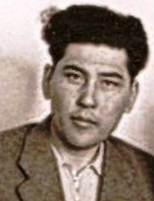
родился в 1924 году в поселке Забеловка Джетыгаринского района Кустанайской области. В августе 1942 года Джетыгаринским РВК был призван в Красную армию и направлен в состав 932 отдельного ордена Красной Звезды батальона связи 1188 стрелкового полка 357 стрелковой дивизии, где службу проходил в должности линейного надсмоторщика в 57 Армии. Имел ранение. Принимал боевое участие на Степном, Воронежском, Юго-Западном, 2 Украинском, 3 Украинском фронтах и в тыловых учреждениях. После окончания Великой Отчественной войны окончил краткосрочно военно-интендантское училище в городе Ташкенте, затем продолжил службу в городе Орша в должности начальника финансов. Демобилизовался из Советской армии в апреле 1949 года. Орджоникидзевским РОНО был направлен на работу директором Георгиевской 7-летней школы. Вместе с ним в поселок Георгиевка приехала его жена Софья Степановна, которая так же работала учителем в школе. С 1954 года работал секретарем партийной организации совхоза "Приреченский". Затем был вновь назначен директором Перелескинской средней школы. Вырастил и воспитал 3 детей, два сына и дочь. Имел награды орден "Отечественной войны 2 степени", медали "За боевые заслуги", "За победу на Германией в Великой Отечественной войне 1941-1945 гг.", а также юбилейные медали. Умер 14 июня 1995 года. Похоронен в городе Рудном Костанайской области.
Во всех боевых заданиях по обеспечению связью наших войск ефрейтор Достыгаринов всегдавыполняет самые ответственные участки работы. 24 марта 1945 года находясь в составе взвода наводил кабельную линию на наблюдательный пункт. Противник интенсивно обстреливал район работ связистов. На трудном участке он вызвался выполнить задание и ползком с двумя катушками кабеля подвел кабель на НП Армии. 2 апреля 1945 года поставлена задача дать связь на новое положение 133 стрелкового корпуса из села Немешдед в село Варавло. Несмотря на артобстрел противником участка работ, Достыгаринов с катушкой кабеля все время был впереди товарищей и выполнял без страха боевую задачу. Линия связи была наведена своевременно при отличном качественном состоянии. Приказом №0128-н от 11 мая 1945 года линейный надсмоторщик 932 отдельного ордена Красной Звезды батальона связи 57 Армии ефрейтор Достыгаринов А. награжден медалью "За боевые заслуги"

Дружинин Николай Михайлович

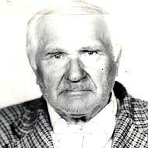
родился в 1913 году в селе Хмелевицы Хмелевицкого района Горьковской области, ныне Шахуньский район Нижегородская область. Образование 7 классов. До 1941 года работал счетоводом в колхозе "Новый путь". В июле 1941 года Хмелевицким РВК Горьковской области призван в Красную армию и направлен в состав 26 стрелкового полка 316 стрелковой дивизии 27 стрелковой бригады. Службу проходил в должности начальника финансового обеспечения стрелкового батальона на Сталинградском фронте. В 1944 году при отражении вражеской атаки был тяжело ранен. После лечения направлен в Горьковский военно-пересылочный пункт, куда прибыл 13 февраля 1945 года. 15 апреля 1945 года был направлен в распоряжение сборного пункта Московского ГВК поселок Трестовский Краснопресненского района Московской области. В 1955 году приехал на освоение целинных и залежных земель во вновь образованный совхоз "Приреченский". Работал учетчиком в тракторно-полеводческой бригаде, затем рабочим вплоть до ухода в 1973 году на пенсию. Был награжден медалями "За боевые заслуги", "За победу над Германией в Великой Отечественной войне 1941-1945 гг.", "Ветеран труда", а также юбилейными медалями. Вместе с супругой Натальей Михайловной вырастили и воспили 3 сыновей и 1 дочь.

Дубовой Иван Афанасьевич

родился в 1926 году в поселке Окраинка Джетыгаринского района Кустанайской области, ныне Денисовский район Костанайская область. 11 ноября 1943 года Полтавским РВК Челябинской области был призван в Красную армию и направлен в состав 1247 стрелкового полка 347 стрелковой Валгинской Краснознаменной дивизии. Службу проходил стрелком в 3 стрелковой роте. Был дважды ранен 28 августа 1944 года и 7 мая 1945 года. Имел награды медали "За боевые заслуги", "За победу над Германией в Великой Отечественной войне 1941-1945 гг.", а также юбилейные медали. В мирное время проживал в городе Карталы Челябинской области.
В бою за м.Ирлава Тукумсского уезда Латвийской ССР 7 мая 1945 года под сильным пулеметным огнем противника доставлял в роту патроны, в этом бою он был ранен. Приказом №022-н от 2 июня 1945 года по 347 стрелковой дивизии награжден медалью "За боевые заслуги".

Дубовой Михаил Ефимович

родился в 1926 году в поселке Окраинка Джетыгарнского района Кустанайской области, ныне Денисовский район Костанайская область. В 30-х годах с родителями переехал на жительство на угольные копи села Полтавка. 18 августа 1944 года Полтавским РВК Челябинской области был призван в Красную армию и направлен в состав 1 авиационного десантного полка 19 гвардейской минометной Берлинской ордена Кутузова и Богдана Хмельницкого бригады. Службу проходил телефонистом 2 дивизиона на 1 Украинском фронте в период с января 1945 года по май 1945 года. Демобилизовался из армии в 1946 году. Был награжден орденом "Отечественной войны 1 степени", медалями "За отвагу", "За победу над Германией в Великой Отечественной войне 1941-1945 гг.", а также юбилейными медалями. В мирное время работал дежурным по станции Карталы Южно-Уральской железной дороги. Вместе с супругой Марией вырастил и воспитал сына и двух дочерей. Умер, похоронен на территории Карталинского района Челябинской области в городе Карталы.

В боях 6 мая 1945 года южнее деревни Штраух на Дрезденском направлении гвардии красноармеец Дубовой прокладывал связь с ОП на командный пункт. Весь район подвергался ожесточенному арт. минометному обстрелу противника. Несмотря на личную опасность жизни Дубовой своевременно навел связь с командным пунктом, при этом устранив 5 порывов на линии связи, тем самым способствовал своевременному открытию огня и прорыву оборонительной линии противника на Дрезденском направлении. Приказом №016-н от 20 июня 1945 года по 19 гвардейской минометной бригаде телефонист 2 дивизиона рядовой Дубовой награжден медалью "За отвагу".

Дудко Владимир Евдокимович

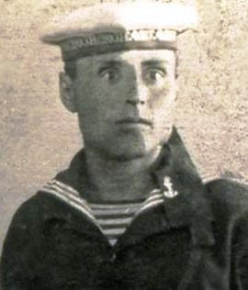
родился в поселке Васиновка, расположенном на правом берегу реки Жеребец, Преображенского сельского Совета Ореховского района Запорожской области. В Красную армию был призван в 1941 году Ореховским РВК. Службу проходил на военном крейсере Черноморского флота. В 1943 году крейсер был подбит вражеской подводной лодкой и затоплен вместе с экипажем. В поселке Васиновка проживала жена Дудко Степанида, которая умерла в 2010 году, с сыновьями Владимиром и Александром. В 1954 году сын Александр приехал на освоение целинных земель в поселок Красноармейку. Трудовую деятельность начал в поселке Константиновке совхоза "Путь к коммунизму". В 1955 году женился на Франк Эмме Матвеевне, с которой затем стал жить в поселке Окраинке зерносовхоза "Приреченский". В совместном браке вырастили и воспитали 3 сыновей Владимира, Валерия и Эдуарда.

Дутченко Николай Акимович
родился в 1914 году в поселке Окраинка Николаевского уезда Тургайской губернии, ныне Денисовский район Костанайская область. Образование 2 класса, работал в колхозе "Коминтерн" трактористом. 18 июля 1941 года Джетыгаринским РВК Кустанайской области был призван в Красную армию и направлен на фронт в состав 1081 стрелкового полка. Службу проходил в должности стрелка 1 стрелковой роты. 2 августа 1942 года был ранен и помещен в госпиталь. После излечения 13 декабря 1942 года прибыл в Ленинградский военный пересыльный пункт, а 14 декабря 1942 года направлен в 312 запасной стрелковый полк. С апреля 1943 года считается без вести пропавшим. В поселке Тавриченка Орджоникидзевского района Кустанайской области проживала жена Дутченко Мария Иосифовна.
Дутченко Николай Михайлович

родился в 1908 году на территории Окраинского сельского Совета. Проживал на территории Красноармейского сельского Совета, работал трактористом. 24 октября 1943 года Джетыгаринским РВК Кустанайской области был призван в Красную армию и направлен на фронт. По дороге отстал от команды и был помещен в Челябинский военный пересыльный пункт, от куда выбыл 5 ноября 1943 года в войковую часть №36337. Службу проходил в 89 артиллерийском полку 62 стрелковой дивизии 31 Армии на 3 Белорусском фронте. Был награжден орденом "Славы 3 степени". В поселке Тавриченка Окраинского сельского Совета проживала жена Дутченко Полагея Ильинична.
31 января 1945 года в боях при обороне г. Хайльсберг действуя смело, решительно и инициативно, под обстрелом вражеской артиллерии, пробрался в перед боевых порядков пехоты и разведал 4 пулеметных точки, 2 минометных батареи, которые были подавлены огнем нашей артиллерии. 1 февраля 1945 года был ранен, но не покинул своего поста. Приказом №031-н от 18 февраля 1945 года по 62 стрелковой дивизии 31 Армии 3 Белорусского фронта разведчик рядовой Дутченко Н.М. награжден орденом "Славы 3 степени".

Дутченко Петр Пантелеевич

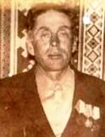
родился в 1926 году в поселке Тавриченка Орджоникидзевского района Кустанайской области, ныне Денисовский район Костанайская область. 2 ноября 1943 года Орджоникидзевским РВК Кустанайской области был призван в Красную армию и направлен в состав 749 стрелкового Александра Невского полка 125 стрелковой Красносельской ордена Кутузова 2 степени дивизии 1 Украинского фронта. 25 января 1945 года был ранен. Демобилизовался из армии в 1945 году. В мирное время работал в совхозе "Путь к коммунизму" на отделении в поселке Тавриченка, а затем механизатором в зерносовхозе "Приреченский". Был награжден орденом "Отечественной войны 2 степени", медалями "За отвагу", "За победу над Германией в Великой Отечественной войне 1941-1945 гг.", "Ветеран труда", а также юбилейными медалями. Вместе супругой вырастили и воспитали двух дочерей и сына. Умер в 1994 году.

7 мая 1945 года под обстрелом снял 21 мину в минном поле противника в районе Эльзе (Германия), чем содействовал продвижению пехоты без потерь.Приказом № 033-н от 17 мая 1945 года по 749 стрелковому полку сапер рядовой Дутченко П. награжден медалью "За отвагу".

Ескенов Кужай Султанович

родился в 1914 году в ауле №12 Буртинского района Оренбургской области, ныне Карабутайский район Актюбинская область. В 1939 году вместе с семьей переехал на постоянное место жительство в поселок Тавриченка Кустанайского уезда Тургайской губернии, ныне Денисовский район Костанайская область. В 1941 году Джетыгаринским РВК Кустанайской области призван в Красную армию и направлен на Дальний Восток в пограничный отряд. Принимал участие в войне с Японией. Демобилизован из армии в июне 1946 года. В мирное время работал в колхозах имени "Калинина" (Калиновка), имени "Коминтерна" (Окраинка) и имени "Сталина" (Тавриченка). Был награжден орденом "Отечественной войны 2 степени", медалями "За победу над Германией в Великой Отечественной войне 1941-1945 гг.", "За победу над Японией", "маршала Г.К.Жукова" и юбилейными медалями. Имел семью, детей и внуков. Умер в 2001 году.

Жушман Михаил Пантейлемонович

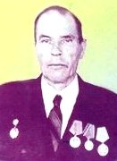
родился в 1909 году в селе Бузов Полтавского района Полтавской области Украинской ССР. В январе 1943 года Полтавским РВК был призван в Красную армию и направлен в состав 958 стрелкового полка 299 стрелковой дивизии. Службу проходил в должности стрелка отдельной стрелковой роты. 5 февраля 1944 года во время минометно-артиллерийского обстрела противником наступающие позиции, был тяжело ранен и помещен в полевой госпиталь. Затем был эвакуирован в военный госпиталь и после лечения комиссован из армии. Когда началось освоение целинных и залежных земель Казахстана приехал во вновь образованный целинный зерносовхоз "Приреченский", где работал в животноводстве вплоть до ухода в 1969 году на пенсию. Был нгражден орденом "Отечественной войны 2 степени", медалями "За отвагу", "За победу над Германией в Великой Отечественной войне 1941-1945 гг.", "Ветеран труда" и юбилейными медалями. Вместе с супругой вырастил и воспитал сына. Имел внучку. Умер в 1993 году. Похоронен на территории Приреченского сельского округа в поселке Приреченка.

Запарин Иван Максимович

родился 1 июня 1926 года в поселке Калиновка Окраинского сельского Совета Орджоникидзевского района Кустанайской области, ныне Денисовский район Костанайская область. В 1943 году Джетыгаринским РВК Кустанайской области был призван в Красную армию и направлен в состав 1078 стрелкового полка 87 стрелковой дивизии. 24 августа 1944 года стрелковое подразделение, где находился рядовой Запарин было взято в окружение в районе города Ауце. С данного времени он считался без вести пропавшим. 24 августа 1944 года был освобожден из плена и продолжил службу. Демобилизовался из армии в феврале 1946 года. В мирное время работал в совхозе имени "Некрасова" в поселке Калиновка механизатором. Был награжден медалью "За победу над Германией в Великой Отечественной войне 1941-1945 гг.", а также юбилейными медалями. В поселке Калиновка Некрасовского сельского Совета Орджоникидзевского района Кустанайской области проживала мать Запарина Анастасия Григорьевна и отец Максим Данилович. Вместе с супругой Лидией Григорьевной вырастили и воспитали 4 детей и 8 внуков.

Звингуль Григорий Нестерович

родился в 1910 году в городе Могилеве Могилевской области. В августе 1941 года Могилевским ГВК был призван в Красную армию и направлен на службу в отдельный запасной полк связи. Службу проходил в должности линейного надсмоторщика. После окончания Великой Отечественной войны службу продолжил на Дальнем Востоке. В период с 9 августа 1945 года по 3 сентября 1945 года принимал участие в военных действиях в войне с Японией. Демобилизовался из Советской армии в мае 1946 года. Был награжден медалями "За победу над Германией в Великой Отечественной войне 1941-1945 гг.", "За победу над Японией", а также юбилейными медалями. В 1956 году приехал на освоение целинных и залежных земель Казахстана в совхоз "Приреченский", где работал шофером. Имел семью, детей и внуков.

Злыдень Иван Прокофьевич

родился в 1922 году в поселке Тавриченка Джетыгаринского района Кустанайской области, ныне Денисовский район Костанайская область. 12 июня 1942 года Джетыгаринским РВК Кустанайской области был призван в Красную армию и направлен на фронт. С января 1943 года стрелок рядовой Злыдень И.П. считается без вести пропавшим. В поселке Окраинка Орджоникидзевского района Кустанайской области проживала мать Злыдень Марфа Семеновна.

Золотарев Григорий Филиппович

родился в 1910 году в поселке Окраинка Николаевского уезда Тургайской губернии, ныне Денисовский район Костанайская область. 1 июля 1941 года Джетыгаринским РВК был призван в Красную армию и направлен в состав 189 стрелкового полка 329 стрелковой Келецкой дивизии. Службу проходил в должности связиста в роте связи на 1 Украинском фронте. 18 августа 1944 года и 15 января 1945 года был легко ранен. Имел награды: орден «Славы 3 степени», медали «За победу над Германией в Великой Отечественной войне 1941-1945 гг.», «За взятие Берлина», «За освобождение Праги», а также юбилейные медали. Демобилизовался из армии в июне 1945 года. Вернулся домой. В мирное время работал рабочим в совхозе «Путь к коммунизму» Орджоникидзевского района Кустанайской области. Имел семью, детей, внуков.

В боях по уничтожению окруженной группировки противника юго-восточнее Берлина т. Золотарев проявил мужество и отвагу. 23 апреля 1945 года т. Золотарев под ружейно - пулеметным и минометным огнем противника исправил 6 повреждений телефонной связи. При форсировании реки Шпрее т. Золотарев под обстрелом, вброд 4 раза ходил на исправление порывов связи, дав возможность командованию полка наладить бесперебойную связь с подразделениями. Приказом №031-н от 6 июня 1945 года по 329 стрелковой дивизии связист 1 роты связи младший сержант Золотарев Г.Ф. награжден орденом "Славы 3 степени".
Игнатюк Михаил Пантелеевич

родился в 1925 году в поселке Окраинка Джетыгаринского района Кустанайской области, ныне Денисовский район Костанайская область. 12 января 1942 года Джетыгаринским РВК Кустанайской области был призван в Красную армию и направлен в состав 1159 стрелкового полка 351 стрелковой дивизии. С 7 декабря 1943 года, после боя в районе села Салы Полеевского района Житомирской области, считается без вести пропавшим. Мать Брацунова Евдокия Самсоновна проживала в Алма-Атинской области Саркандском районе селе Сарканд улица Ленина дом №116.

Каменев Владимир Дмитриевич

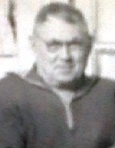
родился 22 июня 1926 года в поселке Ивановка Белихинского района Курской области. В 1943 году Белихинским РВК Курской области был призван в Красную армию и направлен в состав 19 гвардейской артиллерийской бригады. Службу проходил в должности командира орудия в звании младший сержант. Демобилизовался из армии в 1945 году. В 1956 году приехал на освоение целинных и залежных земель Казахстана в зерносовхоз "Приреченский" Орджоникидзевского района Кустанайской области. В мирное время работал шофером, разнорабочим. В 1986 году вышел на заслуженный отдых на пенсию. Был награжден орденом "Отечественной войны 2 степени", медалями "За отвагу", "За боевые заслуги" ,"За освоение целинных земель", а также юбилейными медалями. Вместе с супругой Надеждой Яковлевной, 7 июля 1929 года рождения вырастили и воспитали 11 детей, 6 сыновей и 5 дочерей. В 1984 году переехали на постоянное место жительство в Украину к детям. Умер участник Великой Отечественной войны 4 мая 1996 года. Похоронен в селе Бережанка Верхне-Рогачикского района Херсонской области. 28 ноября 2001 году умерла и его жена Надежда Яковлевна, которая похоронена рядом с ним.

Касимов Джуматай Кусантаевич

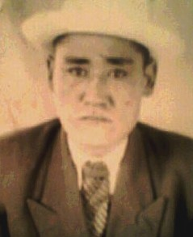
родился в 1923 году в поселке Окраинка Джетыгаринского района Кустанайской области, ныне Денисовский район Костанайская область. В августе 1942 года Джетыгаринским РВК Кустанайской области был призван в Красную армию и направлен в состав 69 стрелкового полка 97 стрелковой дивизии 1 отдельной гвардейской мотострелковой Калинковичской ордена Суворова бригады. Службу проходил в должности командира отделения роты автоматчиков, в звании младший сержант. В 1944 году во время боевой операции был ранен. В 1945 году демобилизовался из Красной армии. В мирное время работал разнорабочим в совхозе "Приреченский". Имел семью, детей и внуков. Был награжден орденом "Славы 3 степени", медалями "За отвагу", "За победу над Германией в Великой Отечественной войне 1941-1945 гг." и юбилейными медалями. Умер участник Великой Отечественной войны в 1975 году. Похоронен на территории Приреченского сельского округа.
21 января 1945 года при занятии г. Рыпин гвардии старший сержант Касимов первым ворвался в траншеи противника, огнем личного оружия уничтожил расчет пулемета, тем самым обеспечил успешное выполнение задачи поставленной подразделению. 20 января 1945 года при занятии города Серыц уничтожил 8 немецких солдат и офицеров. Приказом №08-н от 17 февраля 1945 года по 1 гвардейскому танковому Донскому Краснознаменному ордена Суворова корпусу командир отделения роты автоматчиков старший сержант Касимов Д.К. награжден орденом "Славы 3 степени".

Качур Иван Пантелеевич

родился в 1924 году в поселке Окраинка Джетыгаринского района Кустанайской области, ныне Денисовский район Костанайская область. В 1942 году Джетыгаринским РВК был направлен на курсы младших командиров в город Петропавловск. После окончания курсов младший сержант Качур И.П. Петропавловским РВК Северо-Казахстанской области был направлен в состав 3 стрелковый роты 969 стрелкового полка 273 стрелковой дивизии. Службу проходил пулеметчиком. 24 июля 1943 года во время артиллерийского обстрела противником был убит. Похоронен севро-западнее 300 метров от деревни Сусеи Ульяновского района Калужской области. В поселке Окраинка проживал отец Качур Пантелей Иванович.

Качур Николай Пантелеевич
родился в 1920 году в поселке Окраинка Джетыгаринского района Кустанайской области, ныне Денисовский район Костанайская область. В 1940 году Джетыгаринским РВК Кустанайской области был призван в Красную армию и направлен в военное училище. После окончания краткосрочных курсов в октябре 1941 года направлен в 713 стрелковый полк 171 стрелковой дивизии 2 Ударной Армии, в звании лейтенант. Службу проходил в должности командира стрелкового взвода на Северо-Западном и Волховском фронтах. 25 августа 1943 года в бою был тяжело ранен и помещен в полевой госпиталь. В 1943 году комиссован из армии по состоянию здоровья. Был награжден орденом "Отечественной войны 1 степени", медалью "За победу над Германией в Великой Отечественной войне 1941-1945 гг.", а также юбилейными медалями. В мирное время проживал в Житикаринском районе Костанайской области.
Коба Алексей Еремеевич
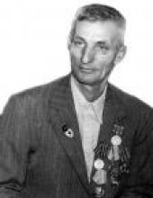
родился 1 мая 1923 года в селе Окраинка Окраинского сельского Совета Орджоникидзевского района Кустанайской области в большой крестьянской семье. С малых лет работал с отцом в поле. Окончил 10 классов. С 1939 по 1941 годы работал учителем в школе. В феврале 1942 года Джетыгаринским РВК был направлен в город Кизил Свердловской области для военной подготовки. Затем направлен на Ленинградский фронт в 201 отдельный рабочий батальон трофейного управления 74 стрелкового полка 318 стрелковой дивизии. 100 дней и ночей находился на Ладоге. Прокладывал колею для автомашин "дорога жизни", сопровождал машины, везущие продовольствие в блокадный Ленинград. 16 января 1943 года был легко ранен, а 7 апреля 1943 года получил контузию. В августе 1944 года в связи с ранением в позвоночник и левую ногу, был направлен в Ленинградский госпиталь. Вернулся с войны инвалидом 2 группы. В августе 1945 года родился сын Владимир. В 1946 году женился на Витько Н.К., в семье которых родились дети – две дочери и один сын. Отец Коба Еремей Иванович проводил на фронт пятерых сыновей, сказав им: - «Если нужно будет, и сам пойду». Старший сын –Иван был артиллеристом. Второй, Василий – политруком полка. Третий, Григорий – связист. Четвертый, Михаил – военным корреспондентом. За военное время Алексей Еремеевич награжден орденом "Отечественной войны 1 степени", медалями «За боевые заслуги», «За отвагу». В мирное время он трудился честно и добросовестно на благо Родины. Когда началось поднятие целинных земель, он, работая старшим механиком колонны, развозил по домам старого города молодых парней, приехавших на целину. Троих – Деревягина А.И., Штанько В.А. и армянского парня Баго, - оставил у себя. Они прожили у него около двух лет. Когда им выстроили дома по Железнодорожной улице, он дал каждому по клушке с цыплятами и по мешку картошки на семена. Работал в тресте «Казасбестстрой» инженером по технике безопасности до выхода на пенсию. В мирное время, он награжден многими правительственными наградами. В 1996 году ему вручили медаль Г.К.Жукова и именные часы от президента – Назарбаева Н.А. 25 мая 2006 года он умер, прожив 83 года честно и скромно.
Красноармеец Коба А.Е. участник Отечественной войны, непосредственно участвовал в прорыве блокады Ленинграда. Имеет одно ранение и контузию.При взятии Синявинской сопки 7 апреля 1943 года получил тяжелую контузию.За период пребывания в батальоне показал себя исполнительным бойцом. Несмотря на физические ограничения после контузии, ежедневно выполняет задание на 160-165 %, является лучшим агитатором за повышение производительности труда, караульную службу несет на отлично. Имеет 2 благодарности от командования. Приказом №0183-н от 11 июня 1945 года войскам 4 Украинского фронта красноармеец Коба А.Е. награжден медалью "За боевые заслуги".

Коба Василий Еремеевич

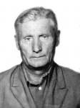
родился 1 января 1915 года в поселке Окраинка Николаевского уезда Тургайской губернии, ныне Денисовский район Костанайская область в большой крестьянской семье. С малых лет начал работать с отцом в поле. Окончил 9 классов Забеловской средней школы Кустанайской области. В период военного времени прошел обучение на офицерских курсах в городе Хабаровске, где ему было присвоение звание младший лейтенант. В мирное время окончил университет марксизма-ленинизма при Ташкентском городском комитете КП Узбекистана с 3-х годичным обучением с 1952 по 1955 годы. Работал в органах внутренних дел в звании старший лейтенант милиции. В августе- сентябре 1945 года на Дальнем Востоке принял участие в боях с Японией, где службу проходил политруком полка. За период военного времени награжден орденом "Отечественной войны 2 степени", медалями «За боевые заслуги», «За отвагу» и "За победу над Японией". В мирное время он трудился честно, добросовестно на благо Родины, за что так же был отмечен правительственными наградами. В сентябре 1954 года он создал семью с Комочковой Марией Михайловной. В результате у них родилась дочь. Умер участник войны 5 августа 1993 года в 7 часов вечера.

Коба Григорий Еремеевич

родился 15 мая 1921 года в поселке Окраинка Джетыгаринского района Кустанайской области, ныне Денисовский район Костанайская область. Образование 8 классов Забеловской средней школы. После окончания школы работал строителем. В 1940 году Джетыгаринским РВК Кустанайской области призван в Красную армию на срочную службу. Начало Великой Отечественной войны застал находясь в Красной армии. Службу проходил в 1310 легко-артиллерийском полку 66 легко-артиллерийской бригаде 21 артиллерийской Духовщинской дивизии. Имел награды орден "Отечественной войны 1 степени", медаль "За отвагу", "За боевые заслуги", "За победу над Германией в Великой Отечественной войне 1941-1945 гг.", а также юбилейные медали. В мирное время проживал в городе Кореновск Кореновского района Краснодарского края. Вместе с супругой вырастили и воспитали дочь Тамару. Дочь Тамара Григорьевна в настоящее время проживает в городе Краснодаре. Умер участник Великой Отечественной войны 12 ноября 1995 года, похоронен в городе Кореновск Краснодарского края.

При прорыве обороны противника на участке Александровка-Глуховка с 10 по 13 марта 1944 года проявил смелость, мужество и инициативу. Под ураганным артиллерийским и минометным огнем противника самоотверженно устранил более 40 порывов проволочной связи, затрачивая на это самое короткое время. чем помог Управлению огнем полка. Приказом №07-н от 15 марта 1944 года по 1310 легко-артиллерийскому полку 21 Духовщинской дивизии 1 Прибалтийского фронта связист красноармеец Коба Г.Е. награжден медалью "За отвагу".
Коба Иван Еремеевич
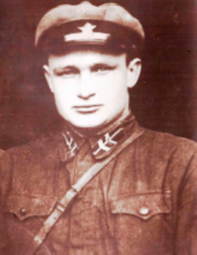
родился в 1913 году в поселке Окраинка Николаевского уезда Тургайской губернии, ныне Денисовский район Костанайская область. В январе 1942 года Джетыгаринским РВК Кустанайской области призван в Красную армию и направлен в состав 120 отдельной стрелковой бригады. С 17 августа 1942 года, после боевой операции на территории Темникинского района Смоленской области, считается без вести пропавшим. До призыва в Красную армию был избран председателем Окраинского сельского Совета Орджоникидзевского района Кустанайской области. На территории Окраинского сельского Совета Кустанайской области в поселке Окраинка проживала жена Коба (Блинова) Софья Ивановна.
Коба Михаил Еремеевич
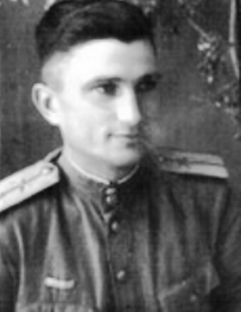
родился в 1919 году в поселке Окраинка Николаевского уезда Тургайской губернии, ныне Денисовский район Костанайская область. После окончания школы в 1938 году поступил в Уральский педагогический институт на исторический факультет. В октябре 1940 года Уральским ГВК Западно-Казахстанской области был призван с 3 курса в Красную армию и направлен для прохождения срочной службы. Службу проходил на территории Монголии. С 1942 года принимает участие в Великой Отечественной войне против Германии. Службу проходит в 201 отдельном истребительно- противотанковом дивизионе 112 гвардейской стрелковой Звенигородской Краснознаменной ордена Суворова дивизии в должности командира огневого взвода. Принимал участие в боевых операция на 1 Украинском и в период с 1 ноября 1944 года по 9 мая 1945 года на 3 Украинском фронтах. 25 марта 1945 года был тяжело ранен, получив осколочное ранение в область сердца. После лечения в госпитале 2 мая 1945 года вновь встал в строй. С данным осколком он прожил всю жизнь, нося его около своего сердца. В 1946 году в селе Зеньково Полтавской области познакомился с девушкой Овчар Галиной, женился и остался там. В мирное время работал в Зеньковской средней школе директором школы и учителем истории. Был награжден орденами "Красной Звезды", "Отечественной войны 1 степени", медалью "За отвагу". а также юбилейными и трудовыми медалями. Вместе с супругой Галиной Даниловной вырастили и воспитали 3 детей, двух дочерей и сына. Жена Галина Даниловна так же работала в данной школе учителем начальных классов и логопедом. Похоронен Коба Михаил Еремеевич на Зеньковском кладбище Полтавской области Украина.
В боях с немецко-фашистскими захватчиками проявил храбрость, отвагу, командирскую волю, преданность делу партии Ленина-Сталина и Социалистической Родине. В боях за город Вена при отражении танковых атак противника показал себя смелым, инициативным, решительным командиром. Выдвинув свой взвод на прямую наводку и открытый прицельный огонь подбил 4 танка, уничтожив до роты пехоты противника. Во время отражения атаки был тяжело ранен, но взвода не покинул до тех пор, пока не была отражена атака противника. За проявленное бестрашие, отвагу и храбрость с борьбе с фашистскими захватчиками командир огневого взвода 201 отдельной истребительно- противотанкового дивизиона младший лейтенант Коба М.Е. приказом №052-н от 11 декабря 1945 года по 112 гвардейской стрелковой дивизии награжден орденом "Красной Звезды".
Кобжанов Кажегали
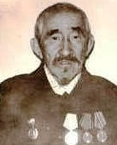
родился в 1908 году в ауле №18 Карабалыкского района Кустанайской области, ныне Костанайская область В феврале 1942 года Джетыгаринским РВК был призван в Красную армию и направлен в 31 отдельный мостовой батальон, где служил в должности плотника- мостовика до декабря 1946 года. Принимал участие в строительстве разрушенных мостов и переправ на территориях Украины, Белоруссии и Прибалтики. В 1946 году демобилизован из Советской армии. Вернулся в совхоз "Аршалинский" , а затем переехал на постоянное место жительство во вновь образованный в 1954 году совхоз "Приреченский", где работал плотником. В 1968 году вышел на пенсию. Имел семью, детей и внуков. Был награжден медалями "За боевые заслуги", "За победу над Германией в Великой Отечественной войне 1941-1945 гг.", а также юбилейными медалями.
Коваленко Павел Петрович
родился в 1915 году в поселке Калиновка Николаевского уезда Тургайской губернии, ныне Денисовский район Костанайская область. Образование 7 классов. Работал в колхозе "Калинина" Окраинского сельского Совета трактористом. 27 мая 1943 года призван Джетыгаринским РВК Кустанайской области в Красную армию с территории Окраинского сельского Совета и направлен в Челябинский военный пересыльный пункт, куда прибыл 30 июня 1943 года. 2 июля 1943 года направлен в 103 отдельный танковый батальон 11 учебного танкового полка. Затем дальнейшую службу продолжил в 185 гвардейском стрелковом полку 224 стрелковой дивизии командиром отделения в звании старшины. 20 апреля 1944 года погиб в бою. Похоронен в деревне Нежадва нажадовского сельского Совета Паюсского района Ленинградской области. Жена Коваленко Екатерина Мефодьевна проживала на станции Карталы Челябинской области.
Коваль Андрей Григорьевич
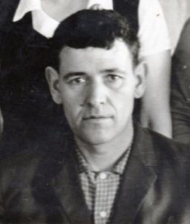
родился 13 декабря 1924 года в поселке Антоновка Орджоникидзевского района Кустанайской области. В феврале 1943 года Ревдинским ГВК Свердловской области был призван в Армию и направлен в состав 1291 стрелкового Ломжинского полка 110 стрелковой Верхнеднепровской дивизии 121 стрелкового корпуса 50 Армии. С мая 1943 года принимал боевые участия на Западном, Брянском и 2 Белорусском фронтах. Службу проходил телефонистом, а затем командиром отделения батареи 76 мм. пушек, в звании младший сержант. Был награжден орденами "Красной Звезды", "Отечественной войны 1 степени", медалью "За отвагу", а также юбилейными медалями. После окончания Великой Отечественной войны вернулся домой. Работал начальником Аршалинского почтового отделения. Вместе с Ольгой Яковлевной вырастил и воспитал 4 детей Валентину, Леонида, Любовь и Татьяну. Жена умерла в 1996 году, похоронена в Якутии. Умер в 1993 году и участник Великой Отечественной войны. Похоронен на территории Приреченского сельского округа в поселке Приреченка.
За проявленную отвагу и мужество в боях с немецкими фашистами при форсировании реки Днепр и расширении плацдарма, в ходе боев он рискуя жизнью много раз устранял порывы проводной линии, чем оказал успех подразделениям. Приказом №018-н от 23 марта 1944 года по 110 стрелковой дивизии телефонист батареи 76 мм. пушек ефрейтор Коваль А.Г. награжден медалью "За отвагу".
Тов. Коваль А. в наступательных боях с немецкими фашистами проявил храбрость, отвагу и мужество. 7 сентября 1944 года на участке дер.Кулешка Белостокской области при прорыве сильно укрепленной обороны противника он презирая опасность под огнем артиллерии и минометов устранял порывы линии. В ходе всех боев тов. Коваль добросовестно выполнял все поставленные задачи, повседневно держал нормальную связь, чем давал возможность добывать победу. Приказом №061-н от 22 октября 1944 года по 110 стрелковой дивизии 50 Армии 2 Белорусского фронта командир отделения связи батареи 76 мм. пушек младший сержант Коваль А.Г. награжден орденом "Красной Звезды".

Ковальчук Матвей Алексеевич

родился в 1919 году в поселке Пилявка Старосинявского района Каменец-Подольской области, ныне Хмельницкая область. 27 июня 1941 года Старосинявским РВК был призван в Красную армию и направлен в город Каунас в состав 22 стрелкового корпуса 104 отдельной минометной роты 11 Армии. В период с августа 1941 года по 7 апреля 1945 года находился в плену в лагере №239 Шауляй Литовской ССР. 7 апреля 1945 года войсками 3 Ударной Армии был освобожден из плена. В 1956 году приехал на освоение целинных и залежных земель Казахстана в совхоз "Приреченский" Окраинского сельского Совета, где работал механизатором. Имел семью. Был награжден орденом "Отечественной войны 2 степени", медалью "За победу над Германией в Великой Отечественной войне 1941-1945 гг.", а также юбилейными медалями. Умер участник войны в 1991 году. Похоронен на территории Приреченского сельского округа.

Кожушко Павел Климентьевич
родился в 1904 году в селе Верховец Звенигородского района Киевской области. В 1911 году вместе с родителями переехал на постоянное место жительство в поселок Окраинка Николаевского уезда Тургайской губернии, ныне Денисовский район Костанайская область. В августе 1941 года Полтавским РВК Челябинской области был призван в Красную армию и направлен в состав 166 стрелковой дивизии. Службу лейтенант Кожушко П.К. проходил в должности заместителя командира роты. 8 марта 1943 года умер в госпитале от полученного ранения. Похоронен 1500 метров северо-западнее деревни Селяха Ленинградской области. Жена Кожушко Мария Федоровна проживала в Челябинской области станция Карталы Путейский переулок дом №21, родители проживали в поселке Окраинка Кустанайской области.
Козыр Павел Маркович
родился в 1915 году в поселке Окраинка Николаевского уезда Тургайской губернии, ныне Денисовский район Костанайская область. В 1942 году Джетыгаринским РВК Кустанайской области был призван в Красную армию и направлен в состав войсковой части 02746. С апреля 1945 года считается без вести пропавшим. Жена Козыр Евдокия Карповна проживала в поселке Окраинка Окраинского сельского Совета Орджоникидзевского района Кустанайской области.
Колесов Михаил Андреевич
родился в 1924 году в поселке Калиновка Окраинского сельского Совета Орджоникидзевского района Кустанайской области, ныне Денисовский район Костанайская область. В 1943 году Орджоникидзевским РВК Кустанайской области был призван в Красную армию и направлен в состав 687 артиллерийского полка 236 стрелковой Днепропетровской Краснознаменной и ордена Суворова 2 степени дивизии 26 Армии. Службу сержант Колесов проходил в должности наводчика 2 батареи. Был награжден медалью "За боевые заслуги". 10 марта 1945 года во время боя получил пулевое ранение живота от которого скончался 11 марта 1945 года в госпитале ЭГ- 127. Был похоронен 1300 метров северо-восточнее высоты 142, возле шоссейной дороги в отдельном лесу, затем перезахоронен в город Пакш на кладбище в одиночной могиле №21 Венгрия. В поселке Калиновка проживал отец Колесов Андрей Дмитриевич.
Орудие сержанта Колесова на протяжении всего марша содержится в чистом и исправном состоянии, всегда готово к боевой обстановке. Сам исключительно проявляет заботу по сбережению материальной части, внешнего вида и опрятности своего расчета. Приказом №020-н от 10 октября 1944 года по 687 артиллерийскому полку наводчик 2 батареи сержант Колесов М.А. награжден медалью "За боевые заслуги".
Комаров Петр Ильич
родился 14 января 1912 года в поселке Сенеж Солнечногорского района Московской области. После окончания 6 классов работал слесарем и проживал в Ленинградской области ст.Левашово-Осиновская роща дом н/c №2 квартира 18. В 1934 году Солнечногорским РВК был призван в Красную армию и направлен на службу в 8 воздушные силы научно-испытательного института. Службу проходил в звании рядового. В 1939 году окончил курсы младших военных техников при 1 полку аэродромного заграждения в Москве. 7 февраля 1942 года в свзяи с болезнью выбыл из части и был направлен в эвакуционный госпиталь №65. После госпиталя 22 февраля 1942 года прибыл в Ленинградский военно-пересылочный пункт, где был зачислен в 1 учебный минометный запасной полк. После окончания Великой Отечественной войны проживал в Московской области. В 50-х годах прошлого столетия приехал на постоянное место жительство в совхоз "Приреченский", где на отделении совхоза в поселке Окраинка работал в животноводстве. В 1972 года вышел на заслуженный отдых на пенсию. Имел награды медаль "За победу над Германией в Великой Отечественной войне 1941-1945 гг.", "За оборону Москвы", а также юбилейные медали. Вместе с женой Елизаветой Дмитриевной вырастили и воспитали 6 детей. Умер 29 января 1973 года. Похоронен на территории Приреченского сельского округу в поселке Окраинка.
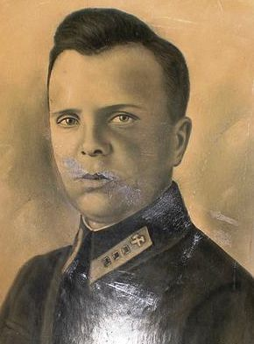
Коновалов Андрей Григорьевич
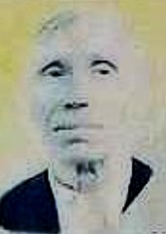
родился в 1906 году в деревне Михайловка Уинского района Молотовской области, ныне Пермский край. В 1941 году Кунгурским ГВК был призван в Красную армию и направлен в состав 162 стрелковой дивизии на Ленинградский фронт. Службу проходил в должности стрелка отдельной стрелковой 2 роты. Был награжден медалями "За боевые заслуги", "За победу над Германией в Великой Отечественной войне 1941-1945 гг.". а также юбилейными медалями. В мирное время работал в совхозе "Приреченский" Орджоникидзевского района Кустанайской области. Имел семью. Умер в 1981 году. Похоронен на территории Приреченского сельского округа в поселке Приреченка.
Коновалов Виталий Степанович
родился в 1923 году в селе Поназырево Поназыревского района Костромской области. В мае 1942 года Поназыровским РВК был призван в Красную армию и направлен в состав 162 гвардейского стрелкового полка 54 гвардейской стрелковой дивизии 3 гвардейского стрелкового корпуса 28 Армии. Службу проходил стрелком отдельного гвардейского учебного стрелкового батальона. В 1943 году был ранен. После демобилизации из армии в мирное время работал помощником бригадира тракторной бригады, а затем наладчиком до ухода на пенсию в совхозе "Приреченский" Орджоникидзевского района Кустанайской области. После выхода на пенсию переехал на постоянное место жительство в город Костанай. Был награжден орденом "Отечественной войны 2 степени", медалями "За взятие Кенигсберга" А174764, "Ветеран труда", а также юбилейными медалями.
Корнеенков Прокофий Васильевич
родился 28 сентября 1918 года в деревне Кутец Сещенского сельского Совета Дубровского района Брянской области. В июне 1941 года Дубровским РВК был призван в Красную армию и направлен в состав Западного фронта. После окончания Великой Отечественной войны с Германией был вместе с частью переброшен на Дальний Восток, где принял участие в войне с Японией. В сентябре 1945 года вернулся домой в звании лейтенант. В 1954 году приехал на освоение целинных и залежных земель Казахстана и по распределению Орджоникидзевского районного треста совхозов был направлен во вновь образованный в 1954 году зерносовхоз "Приреченский". Работал механизатором, заведующим током. В 1957 году перевез в совхоз "Приреченский" из города Барановичи семью. Вместе с супругой Татьяной Макаровной вырастили и воспитали 3 детей. Был награжден медалями "За боевые заслуги", "За победу над Германией в Великой Отечественной войне 1941-1945 гг.", "За победу над Японией" и "За освоение целинных земель". Умер 10 июня 1973 года. Похоронен на территории Приреченского сельского округа в поселке Приреченка.
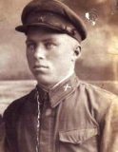
Котвицкий Иосиф Францевич
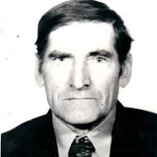
родился 4 мая 1925 года в поселке Ставище Брусиловского района Житомирской области. В июне 1941 года, на второй день начала войны, он обратился в военкомат с целью призыва в армию, но из-за возраста ему было отказано. 11 июля 1941 года село уже было окуппировано немцами. Когда началась отправка молодежи в Германию, то в их число попал и он. В момент погрузки людей в вагоны, они партизанским отрядом были освобождены и увезены в лес в расположение партизанского отряда. Таким образом он попал в партизанский отряд, где находился до окончания Великой Отечественной войны. После окончания войны вернулся домой. В 1954 году приехал на освоение целинных и залежных земель Казахстана во вновь образованный зерносовхоз "Приреченский". Работал трактористом, а затем аккумуляторщиком в МТМ до выхода на пенсию. Вместе с супругой Ольгой Андреевной вырастили и воспитали 3 детей. Умер 7 мая 1988 года. Похоронен на территории Приреченского сельского округа в поселке Приреченка.

Крамаренко Иван Иванович
родился 10 января 1919 года в поселке Окраинка Окраинского сельского Совета Николаевского уезда Тургайской губернии, ныне Денисовский район Костанайская область. В 1939 году Джетыгаринским РВК Кустанайской области был призван в Красную армию и направлен на фронт. Начало Великой Отечественной войны застал находясь в Красной армии. После окончания войны с Германией был направлен в состав 325 артиллерийского полка 187 стрелковой дивизии Дальневосточного округа. Службу проходил в должности тракторного механика 3 батареи в звании старший сержант. Принял участие в войне с Японией. Был награжден медалями "За отвагу", "За победу над Германией в Великой Отечественной войне 1941- 1945 гг.", ""За победу над Японией", а также юбилейными медалями.
За исправление неисправного трактора в пути следования под огнем противника, такторный механик 3 батареи старший сержант Крамаренко И.И. приказом №01-н от 22 августа 1945 года по 187 стрелковой дивизии награжден медалью "За отвагу".
Куделин Николай Иванович
родился 23 феараля 1922 года в поселке Окраинка Орджоникидзевского района Кустанайской области, ныне Денисовский район Костанайская область. В 1941 году призван в Красную армию и направлен в состав 68 морской бригады, где службу проходил командиром отделения минометчиков в звании сержант. Принимал участие в боевых действиях на Кавказе и в городе Таганроге. 8 марта 1942 года получил тяжело ранен левого голенностопного сустава разрывной пулей. После излечения сержант Куделин был переведен на службу на Черноморский флот краснофлотцем. Дальнейшую службу проходил на морском учебном корабле "Рион" в звании старший краснофлотец. Был награжден орденами "Отечественной войны 1 и 2 степени", медалями "За оборону Кавказа", "За отвагу", "За победу над Германией в Великой Отечественной войне 1941-1945 гг.", а также юбилейными медалями.
Кульчарипов Абдильфар
родился в 1907 году в поселке Окраинка Николаевского уезда Тургайской губернии, ныне Денисовский район Костанайская область. 21 декабря 1941 года Джетыгаринским РВК Кустанайской области был призван в Красную армию. Службу проходил в составе 11 стрелкового полка 84 стрелковой дивизии в должности стрелка пелеметной роты. С 29 августа 1942 года считается без вести пропавшим в районе деревни Орловка Городищенского района Сталинградской области. В поселке Окраинка Орджоникидзевского района Кустанайской области проживала жена Кульчарипова Байза.
Курной Сергей Андреевич
родился в 1915 году в поселке Тавриченка Николаевского уезда Тургайской губернии, ныне Денисовский район Костанайская область. В марте 1942 года Джетыгаринским РВК был призван из поселка Окраинка в Красную армию и направлен в состав войсковой части 97627-Я, где службу проходил в должности стрелка. С января 1944 года считается без вести пропавшим. Мать Курная Мария Ивановна проживала в поселке Окраинка Окраинского сельского Совета Орджоникидзевского района Кустанайской области. В 1953 году переехала на постоянное место жительство в город Карталы Челябинской области.
Курной Иван Андреевич
родился в 1925 году в поселке Тавриченка Джетыгаринского района Кустанайской области, ныне Денисовский район Костанайская область. 11 января 1943 года Орджоникидзевским РВК Кустанайской области был призван в Красную армию и направлен в состав 285 стрелкового полка 93 стрелковой дивизии. Службу проходил командиром стрелкового отделения в звании младший сержант. 23 декабря 1943 года под городом Кривой Рог был взят в плен. Из плена освобожден и 31 мая 1945 года направлен в 233 Армейский запасной стрелковый полк. Был награжден орденом "Отечественной войны 2 степени", а также юбилейными медалями. Мать Курная Мария Ивановна проживала в поселке Окраинка Орджоникидзевского района Кустанайской области. В 1953 году переехала на постоянное место жительство в город Карталы Челябинской области.
Лазарев Павел Яковлевич

родился в 1911 году в поселке Луговской Усть-Уйского, ныне Целинного района Курганской области. С 1931 года по 1934 год служил в рядах РК Красной Армии. В июне 1943 года был вторично призван на военную службу Усть-Уйским РВК Курганской области. Службу проходил в составе 13 отдельного гвардейского тяжелого танкового полка под командование полковника Гришина Николая Степановича на 2 Украинском фронте с 5 ноября 1943 года по 19 февраля 1944 года. 19 февраля 1944 года в боях за город Умань в должности механика-водителя был тяжело ранен в бедро правой ноги и эвакуирован в госпиталь. В госпитале находился 5 месяцев, где ему была ампутирована правая нога. В августе 1944 года был комиссован из армии, как инвалид 2 группы. После демобилизации вернулся домой в село Михалево Луговского сельского Совета, а затем приехал на целину в Кустанайскую область. В мирное время работал в зерносовхозе «Приреченский» рабочим. В 1971 году вышел на пенсию по возрасту. Был награжден орденом "Славы 3 степени", медалями "За отвагу", "За победу над Германией в Великой Отечественной войне 1941-1945 годы", а также юбилейными медалями.

В боях 17-19 февраля 1944 года под селами Журжинцы и Лиснянка Черкасской области отлично выполнял обязанности заряжающего и в составе экипажа огнем из танка подбил 1 тяжелый танк и уничтожил до 50 солдат и офицеров противника. Приказом по 13 отдельному гвардейскому танковому полку №01-н от 25 февраля 1944 года года заряжающий 1 роты гвардии стержант Лазарев П.Я. награжден медалью "За отвагу".
Ласица Павел Иванович
родился в 1901 году на Украине. Проживал в поселке Окраинка Кустанайского уезда Тургайской губернии, ныне Денисовский район Костанайская область. 16 января 1942 года Джетыгаринским РВК Кустанайской области был призван в Красную армию и направлен на фронт. Службу проходил в должности стрелка 2 стрелковой роты. С апреля 1942 года считается без вести пропавшим. В поселке Окраинка Окраинского сельского Совета Орджоникидзевского района Кустанайской области проживала жена Ласица Елена Григорьевна.
Латушкин Борис Иванович
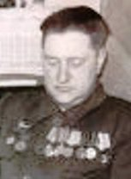
родился в 1920 году в городе Горки Могилевской области Белоруской ССР. Перед началом Великой Отечественной войны он был студентом Белорусской сельскохозяйственной академии в городе Горки. Во время войны академию эвакуировали в город Омск. В марте 1942 года Абатским РВК Омской области призван в Красную армию и направлен в состав 17 гвардейского стрелкового полка 5 гвардейской стрелковой Краснознаменной Городок-ской дивизии 8 гвардейского стрелкового корпуса 11 гвардейской Армии 3 Белорусского фронта. Службу проходил в должности замкового батареи 76 мм. пушек в звании сержант. 7 июля 1942 года в районе города Лиды получил легкое ранение, а 28 августа 1943 года в районе города Изюм получил тяжелое ранение груди и бедра. После этого ранения был помещен в полевой эвакуционный госпиталь №83. После излечения назначен повозочным управления данного госпиталя, где проходил службу до окончания войны. Был награжден орденом "Красной Звезды", медалями "За отвагу", "За оборону Сталинграда", "За победу над Германией в Великой Отечественной войне 1941-1945 гг.", а также юбилейными медалями. После окончания Великой Отечественной войны окончил Омский сельскохозяйственный институт. После окончания института работал в городе Горки, потом в Быховском районе Могилевской области начальником МТС. В марте 1954 года направлен на освоение целинных и залежных земель в Кустанайскую область. Областным трестом совхозов был назначен директором совхоза "Приреченский" Орджоникидзевского района Кустанайской области, который создал вбив первый колышек. Во вновь образованном совхозе "Приреченский" проработал вплоть до 1966 года. В 1956 году получив хороший урожай был награжден, Указом Призидиума Верховного Совета СССР орденом Ленина. Вместе с женой Латушкиной (Журавлева) Александрой Николаевной, участницей трудового фронта, вырастили и воспитали 3 детей Ларису, Зою и Елену. Умер участник Великой Отечественной войны 21 марта 1981 года. Похоронен в городе Горки Могилевской области на Слободском кладбище.
25 июня 1944 года состоя в расчете огнем из своего оружия прямой наводкой уничтожил 2 станковых пулемета противника вместе с расчетами, которые мешали продвижению нашей пехоте. Приказом №020-н от 30 июня 1944 года по 5 гвардейской стрелковой дивизии 3 Белорусского фронта замковой батареи 76 мм. пушек гвардии младший сержант Латушкин Б.И. награжден медалью "За отвагу".
Тов. Латушкин Б.И. служит в действующей армии с марта 1942 года. В боях за Социалистическую Родину дважды ранен. 7 июля 1942 года получил легкое ранение в районе города Лида и в районе города Изюм 28 августа 1943 года тяжелое ранение груди. Награждался медалью "За отвагу" за проявленную доблесть в боях под городом Орша. В результате полученных ранений признан ограниченно годным к военной службе по состоянию здоровья. Лично высоко дисциплини-рован, исполнителен и честно выполняет порученные ему обязанности. Приказом №0104-н от 27 апреля 1945 года войскам 11 гвардейской Армии 3 Украинского фронта повозочный управления полевого эвакопункта №83 гвардии сержант Латушкин Б.И. награжден орденом "Красной Звезды".
Лашкуев Константин Петрович
родился в 1924 году в поселке Калиновка Окраинского сельского Совета Орджоникидзевского района Кустанайской области, ныне Денисовский район Костанайская область. 10 мая 1942 года Курганским РВК Челябинской области был призван в Красную армию и направлен в состав 473 стрелкового полка 154 стрелковой дивизии. Службу проходил стрелком. 3 сентября 1943 года умер в госпитале 183 отдельного медицинского санитарного батальона от полученного ранения. Похоронен в могиле №13 южнее 1,5 км. деревни Рубежок Глинковского района Смоленской области. Отец Лашкулев Петр Назарович проживал на шахте №22 города Копейска Челябинской области.
Лещенко Алексей Иванович
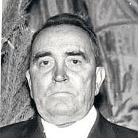
родился 27 октября 1924 года в поселке Макановичи Василевичского района Полесской области, ныне Речицкий район Гомельская область. После окончания 8 классов был призван Василевичским РВК Полесской области в Красную армию и направлен в состав 183 отдельного стрелкового полка. Пройдя курсы обучения саперов был направлен для прохождения дальнейшей службы в 112 отдельный саперный батальон 3 отдельного саперного полка 98 гвардейской стрелковой Свирской дивизии. Службу проходил в должности сапера. Демобилизовался из Советской армии в 1950 году. В 1956 году приехал на освоение целинных и залежных земель Казахстана в совхоз "Приреченский" Орджоникидзевского района Кустанайской области, где работал механизатором. В 1984 году вышел на заслуженный отдых на пенсию. Был награжден медалью "За победу над Германией в Великой Отечественной войне 1941-1945 гг.", "За освоение целинных земель", а также юбилейными медалями. Вместе с супругой Августиной Панфиловной вырастили и воспитали детей и внуков. Умер участник Великой Отечественной войны в 1986 году.
17 марта 1945 года в районе высоты 219 было приказано построить НП командиру дивизии. Противник продолжал вести по указанной высоте пулеметно-минометный огонь. Гвардии красноармеец Лещенко одним из первых выдвинулся в район постройки НП для выполнения боевого задания и приступил к работе. Участок работы он не покидал до окончания работы. Своею самотверженностью и храбростью подавал пример остальным бойцам взвода.Поставленная задача перед взводом была выполнена к сроку. Приказом №09-н от 11 апреля 1945 года по 98 гвардейской стрелковой дивизии 3 Украинского фронта сапер 112 отдельного батальона рядовой Лещенко А.И. награжден медалью "За отвагу".
Литвинов Павел Федорович
родился в 1926 году в поселке Калиновка Окраинского сельского Совета Орджоникидзевского района Кустанайской области, ныне Денисовский район Костанайская область. В феврале 1943 года Орджоникидзевским РВК Кустанайской области был призван в Красную армию и направлен в состав 804 стрелкового полка 229 стрелковой дивизии 55 стрелкового корпуса. Службу проходил командиром стрелкового отделения 2 стрелковой роты. Младший сержант Литвинов П.Ф. был награжден орденами "Славы 3 степени" и "Отечественной войны 2 степени" посмертно. Погиб 16 марта 1945 года. Похоронен южнее 200 метров деревни Рогау Опольского воеводства в Польше. Мать Литвинова Меланья Кирилловна проживала в поселке Калиновка Окраинского сельского Совета.
В период наступательных боев т. Литвинов показал себя смелым и отважным воином. 10 марта 1945 года будучи в разведке с двумя товарищами, сделали засаду впериди нашего боевого охранения. Перед рассветом тов. Литвинов увидел идущего немецкого солдата. Он быстро передал своим товарищам подготовиться к нападению и подпустив немецкого солдата на 10 метров, они сделали быстрый и решительный бросок. Ударом приклада т.Литвинов сшиб немецкого солдата. Контрольный пленный был доставлен в штаб полка. Приказом №048-н от 16 марта 1945 года по 229 стрелковой дивизии 1 Украинского фронта командир стрелкового отделения 804 стрелкового полка младший сержант Литвинов П.Ф. награжден орденом "Славы 3 степени".
Тов. Литвинов за время пребывания в батальоне с 20 октября 1944 года показал себя дисциплинированным, исполнительным, честно относящимся к своим обязанностям, младшим командиром. Во время боевых действий против немецко-фашистских захватчиков в Германии он со своим отделением первым ворвался в деревню Ятцдорф, уничтожил 2 гитлеровцев. Приказом № 020-н от 23 мая 1945 года по 55 стрелковому корпусу командир отделения 2 стрелковой роты младший сержант Литвинов П.Ф. награжден орденом "Отечественной войны 2 степени" посмертно.
Лозовая (Стоянова) Клавдия Илларионовна
родилась в 1918 году в поселке Окраинка Николаевского уезда Тургайской губернии, ныне Денисовский район Костанайская область. 26 июля 1942 года Джетыгаринским РВК мобилизована в Красную армию и направлена в 639 батальон аэродромного обеспечения 9 воздушной Армии. Службу проходила в должности начальника телефонной станции в звании старший сержант. С 9 августа 1945 года участница войны с Японией. Демобилизована в 1945 году. Награды: орден "Отечественной войны 2 степени", медали «За боевые заслуги», «За победу над Японией». В мирное время проживала в Аулиекольском районе.
Тов. Стоянова, работая начальниколм телеграфной станции, к работе относится добросовестно. Обслуживая боевую работу авиаполка связью работала отлично, все приказы и приказания идущие по телеграфу принимала своевременно и без искажения. Работая комсоргом роты связи много по работала среди комсомольцев за отличное обеспечение. Является телеграфисткой первого класса. Приказом № 0184-н от 30 сентября 1945 года войскам 9 воздушной армии начальник телеграфной станции старший сержант Стоянова К.И. награждена медалью "За боевые заслуги".
Лузин Иван Михайлович
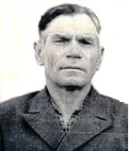
родился в 1918 году в деревне Мякони Кунгурского района Молотовской области, ныне Пермский край. В 1939 году Кагановическим РВК города Молотова, ныне Дзержинский РВК города Перми, был призван в Красную армию и направлен в состав 75 отдельного железнодорожного батальона 4 бригады особого корпуса железнодорожных войск. Службу проходил в должности путейца. 21 июля 1941 года при обороне города Фастов Киевской области был взят в плен. В 1945 году войсками Советской армии был освобожден из плена. Демобилизовавшись из армии в период с 1954 по 1957 годы работал шофером в городе Шахтинске Карагандинской области. В период с 1957 по 1975 годы работал в совхозе "Приреченский" шофером, проживал с семьей в поселке Окраинка Приреченского сельского округа. Был награжден орденом "Отечественной войны 2 степени" и юбилейными медалями. Умер в 1983 году, похоронен в городе Пермь.
Магамбетов Ибрагим Магамбетович
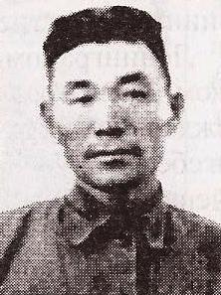
родился 16 августа 1905 году в поселке Аксу Николаевского уезда Тургайской губернии, ныне Денисовский район Костанайская область. С 1932 года, после образования совхоза №502 "Аршалинский", работал учителем начальных классов в Аршалинской школе. В 1942 году Джетыгаринским РВК был призван в Красную армию и направлен в состав 1364 артиллерийского полк 27 артиллерийской Ясской дивизии. Службу проходил с июля 1942 года по февраль 1943 года на Южном, а затем со 2 апреля 1943 года до окончания Великой Отечественной войны на 2 Украинском фронтах. 11 февраля 1943 года получил пулевое ранение. Демобилизовался из Красной армии в 1945 году. Имел награды орден "Красной Звезды", медаль "За победу над Германией в Великой Отечественной войне 1941-1945 гг.", а также юбилейные медали. До выхода на пенсию работал в животноводстве зерносовхоза "Приреченский" Орджоникидзевского района. Вместе с супругой вырастили и воспитали 10 детей. Умер участник Великой Отечественной войны в 1974 году. Похоронен на территории Приреченского сельского округа в поселке Окраинка Денисовского района Костанайской области.
21 августа 1944 года при налете вражеской авиации огневая позиция подвергалась сильному артиллерийскому и минометному обстрелу. Наводчик Магамбетов стойко стоял на своем посту и производил меткую наводку орудия в цель, в результате чего был сбит 1 самолет Ю-87. 25 августа 1944 года в районе г. Хуши Магамбетов, встретив группу немцев в 7 человек, проявляя мужество и отвагу из личного оружия убил 1 немца и 6 человек взял в плен. Приказом частям 27 зенитной артиллерийской Ясской дивизии №07-н от 27 сентября 1944 года наводчик 3 батареи 1364 зенитно-артиллерийского полка рядовой Магамбетов И.М. награжден орденом "Красной Звезды".
Мазуров Андрей Петрович
родился в 1897 году в поселке Окраинка Николаевского уезда Тургайской губернии, ныне Денисовский район Костанайская область. 28 января 1942 года Джетыгаринским РВК Кустанайской области был призван в Красную армию и направлен в состав войсковой части 01060. Погиб в бою 22 июля 1943 года. Похоронен в братской могиле на территории Граческого сельского Совета в селе Грачевка Залегощенского района Орловской области на сельском кладбище. В поселке Окраинка Орджоникидзевского района Кустанайской области проживала жена.
Макашев Хайдар
родился в 1917 году в поселке Калиновка Окраинского сельского Совета Орджоникидзевского района Кустанайской области, ныне Денисовский район Костанайская область. Образование 4 класса. До армии работал счетоводом. В июле 1941 года Джетыгаринским РВК Кустанайской области был призван в Красную армию и направлен в состав 103 горно-кавалерийского полка 20 горно-кавалерийской дивизии 16 Армии. Службу проходил на Западном фронте. Был тяжело ранен. После излечения из госпиталя прибыл 30 ноября 1941 года в Московский военный пересыльный пункт. В этот же день был перенаправлен в распоряжение Подольского военного пересыльного пункта. Медицинской комиссией был признан годным к нестроевой службе и направлен в распоряжение Джетыгаринского РВК Кустанайской области. 1 июля 1943 года Джетыгаринским РВК был вновь призван в Красную армию и направлен в Челябинский ВПП откуда был направлен в 9 запасной полк и зачислен в рабочую роту.
Матюхин Михаил Павлович
родился в 1904 году в селе Троицкое Троицкого района Днепропетровской области. Образование среднее. Работал бухгалтером, зоотехником в колхозе "Коминтерн". В 1942 году Джетыгаринским РВК Кустанайской области был призван в Красную армию и направлен в состав 134 гвардейского стрелкового полка 45 гвардейской стрелковой Ленинградской дивизии. Службу проходил автоматчиком и старшиной роты. После ранения и излечения в госпитале был направлен в Ленинградский военный пересыльный пункт, куда прибыл 24 декабря 1943 года. 25 декабря 1943 года направлен в 78 запасной стрелковый полк. Был награжден 1 июня 1943 года медалью "За оборону Ленинграда" Д-08655. Погиб в бою 12 января 1944 года. Похоронен севернее 2 километра деревни Дубровка Всеволожского района Ленинградской области, монумент "Часовня". В поселке Окраинка проживала жена Матюхина Прасковья Анатольевна с детьми Владимиром, Ниной и Лидой.
Мельниченко Андрей Никонорович
родился в 1912 году в поселке Окраинка Николаевского уезда Тургайской губернии, ныне Денисовский район Костанайская область. В период с 1936 по 1938 годы проходил срочную службы в Красной армии. 22 июня 1941 года Кустанайским РВК Кустанайской области был призван в Красную армию и направлен в состав 92 гвардейского тяжелого танкового полка 11 отдельной гвардейской тяжелой танковой Корсуньской Краснознаменной орденов Суворова и Кутузова 2 степени бригады. Службу проходил в должности заведующего делопроизводством технической части. Был ранен 20 мая 1942 года, 13 декабря 1942 года и 13 января 1943 года. Демобилизовался из Красной армии в звании старший сержант. Был награжден орденом "Отечественной войны 2 степени", медалями "За боевые заслуги", "За оборону Сталинграда", "За победу над Германией в Великой Отечественной войне 1941-1945 гг.", а также юбилейными медалями. Имел семью, детей и внуков. В мирное время проживал в поселке Ново-Катенино Карталинского района Челябинской области.
Во время наступательных боевых действий по прорыву обороны противника на западном берегу реки Одер т.Мельниченко непосредственно на поле боя собирал сведения о техническом состоянии материальной части и ГСМ и свевременно информировал вышестоящий штаб о техническом состоянии и наличии ГСМ, что дало возможность своевременно обеспечить наступающие подразделения. Приказом № 021-н от 18 мая 1945 года по 11 отдельной гвардейской тяжелой танковой бригады старший сержант Мельниченко А.Н. награжден медалью "За боевые заслуги".

Мельниченко Иван Никонорович
родился в 1910 года в поселке Окраинка Николаевского уезда Тургайской губернии, ныне Денисовский район Костанайская область. В 1941 году Качкарским РВК Челябинской области был призван в Красную армию и направлен в состав 967 стрелкового полка 273 стрелковой дивизии. Службу красноармеец Мельниченко И. проходил в должности стрелка 3 пулеметной роты. Погиб в бою 20 июля 1943 года. Похоронен на территории Бруснянского сельского Совета в деревне Брусны Ульяновского района Орловской области. Жена Мельниченко Ефросинья Акимовна проживала по улице Горького дом №14 в деревне Жильнино Кочкарского района Челябинской области.

Микулич Владимир Николаевич
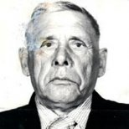
родился в 1918 году в селе Рабунь Вилейского района Минской области. Служил в составе 316 стрелкового полка 187 стрелковой дивизии на Дальнем Востоке с августа по сентябрь 1945 года, звание младший сержант. Был награжден орденом "Отечественной войны 2 степени", медалями «За отвагу», «За победу над Германией в Великой Отечественной войне 1941-1945 гг.», "Ветеран труда", а также юбилейными медалями. Работал в зерносовхозе «Приреченский» Орджоникидзевского района Кустанайской области, ныне Денисовский район Костанайская область строителем. В 1978 году вышел на заслуженный отдых на пенсию. С супругой вырастили и воспитали 5 детей, 4 внука, 2 правнука. Умер в 2000 году. Похоронен на территории Приреченского сельского округа.
Мингалеев Аубакир
родился в 1917 году в поселке Окраинска Николаевского уезда Тургайской губернии, ныне Денисовский район Костанайская область. В 1939 году Джетыгаринским РВК Кустанайской области был призван в Красную армию. Начало Великой Отечественной войны застал находясь в Красной армии в 269 стрелковом полку. Был ранен. После излечения 9 мая 1943 года был направлен для прохождения дальнейшей службы в 188 гвардейский стрелковый полк 63 гвардейской стрелковой дивизии. Службу проходил стрелком 3 стрелковой роты в звании гвардии ефрейтор на Ленинградском фронте. Был награжден медалью "За отвагу".
В бою с 23 по 29 июля 1943 года работая в должности связного, под сильным артиллерийским и минометным огнем, бесперебойно обеспечивал свзязь от командира роты до штаба батальона. В период атаки уничтожил 6 немцев и расчет пулемета противника. При возвращении с поля боя вынес 4-х раненых бойцов с оружием. Приказом №017-н от 29 июля 1943 года по 63 гвардейской стрелковой дивизии стрелок 3 стрелковой роты гвардии ефрейтор Мингалеев А. награжден медалью "За отвагу".
Михайлюк Иван Григорьевич
родился в 1921 году в поселке Окраинка Джетыгаринкого района Кустанайской области, ныне Денисовский район Костанайская область. В 1940 году Джетыгаринским РВК призван в на срочную службу в Красную армию. Родители последнее письмо от него получили в июле 1941 года из города Минск. С октября 1942 года рядовой Михайлюк И.Г считается без вести пропавшим. В поселке Окраинка, ныне Денисовского района Костанайской области проживал отец Михайлюк Григорий Карпович.
Могильченко Федор Иванович
родился в 1917 году в поселке Окраинка Николаевского уезда Тургайской губернии, ныне Денисовский район Костанайская область. В 1927 году вместе с родителями переехал на жительство в село Полтавку Челябинской области. В 1937 году Полтавским РВК Челябинской области был призван в Красную армию и направлен в состав 490 Черкасского Армейского минометного полка 294 стрелковой дивизии. Службу проходил радистом взвода управления 1 дивизиона на 2 Украинском фронте. Демобилизовался из Красной армии в 1945 году. Был награжджен орденом "Отечественной войны 1 степени", медалями "За отвагу", "За победу над Германией в Великой Отечественной войне 1941-1945 гг.", а также юбилейными медалями. В мирное время проживал в поселке Бородиновка Варненского района Челябинской области.
При форсировании реки Днепр с 12 по 13 ноября 1943 года в районе деревни Свидовок Черкасского района Киевской области переправивших с одной из первых батарей на правый берег, находясь на НП, под вражеским огнем держал непрерывную связь с ОП батарей. В боях за д. Вергуны Смелянского района Киевской области с 15 по 18 декабря 1943 года были разбиты 2 рации. Сержант Могильченко умело и быстро из двух разбитых раций смонтировал одну и связь между НП и ОП было востановлено. В боях в районе д. Белозерье Киевской области с 20 по 23 декабря 1943 года при отражении контратаки противника непосредственно на НП дивизиона, сержант Могильченко под сильным огнем противника, передавал команды на ОП, способствовал отражению контратаки. Приказом №02-н от 12 февраля 1944 года по 490 армейскому минометному полку радист взвода управления 1 дивизиона сержант Могильченко Ф.И. награжден медалью "За отвагу".
Молчанов Александр Дмитриевич
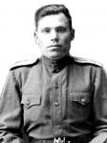
родился 20 июля 1916 года в поселеке Окраинка Николаевского уезда Тургайской губернии, ныне Денисовский район Костанайская область. Беспартийный, образование 5 классов, рабочий. Такая запись в военном билете офицера запаса Вооруженных сил СССР Молчанова А.Д. 9 октября 1937 года его призвали на службу и направили в 50 стрелковый полк 39 стрелковой дивизии 1-й Армии Дальневосточного фронта. Молчанов А.Д. был участником Хасанских боев в 1938 году. 5 февраля 1940 года ушел в долгосрочный отпуск, но долго отдыхать не пришлось – началась Великая Отечественная война. 27 июля 1941 года Молчанов А.Д. был вновь призван в армию. В г. Хабаровске его зачислили на курсы младших лейтенантов автобронетанковых войск ДВ фронта. После курсов с 25 января 1943 года – техник артиллерист танкового полка 72 отдельной танковой бригады 25 Армии. Там на Дальнем Востоке на станции Раздольной, где служил Молчанов А.Д. познакомился с местной девушкой Женей Хоменко. Она работала на метеостанции. В 1945 году Молчанова А.Д. в должности начальника боепитания танкового батальона в звании лейтенанта направили в Корею, в города Ронам, потом Канко. Там служил полгода. После капитуляции Японии, Молчанов А.Д. демобилизовался и с семьей приехал в город Джетыгару. Александр Дмитриевич начал работать на электростанции. Вся его трудовая деятельность связана с электросетями, где проработал до ухода на пенсию. Жена Евгения Емельяновна работала кассиром, главным бухгалтером на мехзаводе. Они вырастили и воспитали 2-х детей: сын – инженер строитель, дочь учитель математики – физики. У них 3 внуков и 2-е правнуков. Награжден орденом "Отечественной войны 2 степени", медалью «За победу над Японией», благодарность от Генералиссимуса СССР И.В. Сталина. Жена Евгения Емельяновна награждена медалью «За доблестный труд в Великой Отечественной войне 1941-1945 гг.». Где бы не служили и не работали Молчановы, они всегда добросовестно выполняли свой военный и гражданский долг. Умер Молчанов Александр Дмитриевич 15 января 1998 года.
Молчанов Владимир Васильевич
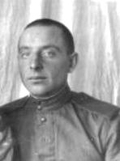
родился в 1912 году в Воронежской области. 22 июля 1941 года Джетыгаринским РВК Кустанайской области был призван в Красную армию и направлен в войсковую часть 19965. Службу красноармеец Молчанов Владимир Васильевич проходил в должности стрелка отдельной стрелковой роты. С августа 1944 года считается без вести пропавшим. В поселке Окраинка Окраинского сельского Совета Орджоникидзевского района Кустанайской области, ныне Приреченский сельский округ Денисовский район Костанайская область проживала жена Молчанова Полина Владимировна.

Молчанов Харитон Васильевич
родился 14 октября 1909 года в Воронежской области. В 1914 году вместе с родителями приехал на постоянное место жительство в поселок Окраинка Тургайской губернии, ныне Денисовский район Костанайская область. В 1941 году Джетыгаринским РВК был призван в армию и направлен для прохождения службы в состав 735 стрелкового полка 166 стрелковой дивизии. Принимал участие в боях на Ленинградском фронте, Курской дуге и в обороне Москвы. Демобилизовался из армии в 1946 году. В мирное время трудился в течении 24 лет рабочим на Орджоникидзевском элеваторе и диспетчером в автомобильной базе. Был награжден орденом "Отечественной войны 1 степени", медалями "За отвагу", "За победу над Германией в Великой Отечественной войне 1941-1945 гг.". а также юбилейными медалями. С семьей проживал в селе Денисовка Костанайской области. Вместе с супругой вырастил и воспитал 2 сыновей.
Молчанов Иван Васильевич
родился в поселке Окраинка Орджоникидзевского района Кустанайской области, ныне Денисовский район Костанайская область. 21 июля 1941 года Джетыгаринским РВК Кустанайской области был призван в Красную армию и направлен в состав 1212 стрелкового полка 364 стрелковой дивизии 1 Ударной Армии. Младший политрук Молчанов И.В. проходил службу в должности политического раководителя роты. Убит в бою 14 августа 1942 года.. Похоронен в деревни Сутоки Залучского района Ленинградской области. Жена Молчанова Валентина Ульяновна проживала в совхозе №492 "Красный Октябрь" Орджоникидзевского района Кустанайской области.
Моргуль Николай Константинович
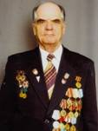
родился в 1923 году в поселке Окраинка Джетыгаринского района Кустанайской области, ныне Денисовский район Костанайская область. После окончания школы поступил в педагогическое училище города Кустаная. 15 мая 1942 года Джетыгаринским РВК отправлен на фронт в действующую армию в состав 24 Армейского запасного полка. Службу проходил командиром стрелкового отделения. В 1944 году освобождал Венгрию. Победу в 1945 году встретил в Германии. За период военной службы и проявленный героизм был награжден орденом "Отечественной войны I степени", медалями «За отвагу», «За победу над Германией в Великой Отечественной войне 1941-1945 гг.», а также юбилейными медалями. В мирное время работал председателем Тельманского сельского Совета в течении 10 лет. Находясь на заслуженном отдыхе, на пенсии Николай Константинович работал председателем районного Совета ветеранов. Многолетний труд отмечен орденом Ленина, орденом «Знак Почета», медалями. Умер в 2005 году.
Морозов Иван Платонович
родился в 1912 году в поселке Тавриченка Николаевского уезда Тургайской губернии, ныне Денисовский район Костанайская область. Образование 4 класса. Гражданская специальность бухгалтер. До призыва в армию проживал на территории Окраинского сельского Совета в поселке Окраинка. В 1942 году Джетыгаринским РВК был призван в Красную армию и направлен в состав 142 гвардейского стрелкового полка 47 гвардейской стрелковой дивизии. Службу проходил в должности наводчика 76 мм. пушек, затем командиром орудия, в звании сержант. Приказом №06-н от 2 марта 1943 года по 142 стрелковому полку был награжден медалью "За отвагу". 14 октября 1943 года прибыл из ЭВГ-5129, где находился на излечении, в Саратовский военный пересыльный пункт. Направлен во Фрунзенский РВК города Саратова как признанный негодным к строевой службе.
В бою под д. Долотинка Ростовской области метким огнем из своего орудия уничтожил три огневых точки противника, расчистив путь для продвижения нашей пехоты. Приказом №06-н от 2 марта 1943 года по 47 гвардейской стрелковой дивизии Юго-Западного фронта наводчик батареи 76 мм. пушек гвардии сержант Морозов И.П. награжден медалью "За отвагу".
Мыцун Григорий Андреевич
родился в 1911 году в поселке Тавриченка Николаевского уезда Тургайской губернии, ныне Денисовский район Костанайская область. 19 июля 1941 года Джетыгаринским РВК был призван в Красную армию и направлен на фронт. Службу проходил в отдельной хозяйственной роте в должности пекаря. С декабря 1942 года считается без вести пропавшим. В поселке Окраинка Орджоникидзевского района Кустанайской области проживала жена Мыцун Александра Ивановна.
Нестеренко Арсентий Гордеевич
родился в 1911 году в поселке Адаевка Денисовского района Кустанайской области, ныне Камыстинский район Костанайская область. С 1933 по 1935 годы находился на срочной службе в рядах рабоче-крестьянской Красной армии. 26 июля 1941 года Джетыгаринским РВК был призван в армию из поселка Окраинка Орджоникидзевского района и направлен на фронт. Службу проходил в составе 179 запасного стрелкового полка. Освобождал Украину, Польшу. 19 августа 1943 года при освобождении города Донбас попал в плен. Освобожден из плена Красной армией на территории Германии в 1945 году. После освобожджения из плена продолжил службу в армии и был демобилизован в октябре 1945 года. В мирное время работал на станции Аксу, 62 разъезда рабочим путей. Имел награды орден "Отечественной войны 2 степени", медаль "За победу над Германией в Великой Отечественной войне 1941-1945 гг." и юбилейные медали. Вместе с женой Евдокией Михайловной вырастили и воспитали детей.
Нечай Владимир Федорович
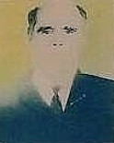
родился 3 сентября 1926 года в деревне Байтурасай Мартукского района Актюбинской области. Образование 5 классов. 10 сентября 1943 года Мартукским РВК Актюбинской области был призван в Красную армию и направлен на фронт в состав 260 стрелкового полка 148 стрелковой дивизии. Службу проходил в должности артел-лериста в звании ефрейтор. 25 сентября 1944 года в бою был тяжело ранен и помещен в госпиталь. 30 декабря 1944 года военно-врачебной комиссией, на основании статьи 44 Закона о прохождении службы, признан инвалидом 1 группы и 20 января 1945 года комиссован из армии. Вернулся домой в поселок Байтурасай, где его ждала мать Нечай Дарья Кондратьевна. В период освоения целинных и залежных земель приехал в Кустанайскую область во вновь образованный совхоз "Приреченский", где работал механизатором и на разных работах. Имел семью. Был награжден орденом "Отечественной войны 1 степени", медалью "За победу над Германий в Великой Отечественной войне 1941-1945 гг", а также юбилейными медалями. Умер участник войны 25 ноября 1991 года. Похоронен на территории Приреченского сельского округа в поселке Приреченка.
Новиков Николай Максимович
родился 22 мая 1918 года в поселке Лужки Луковниковского района Калининской, ныне Тверской области. В феврале 1943 года был призван в Красную армию и направлен в 102 отдельный батальон аэродромного обеспечения. Службу проходил в должности командира стрелкового отделения на Центральном и 1 Белорусском фронтах 13 Армии. Принимал участие в освобождении Украины и Польши, а также в захвате Сандомирского плацдарма. В мае 1945 года демобилизовался из армии в звании сержанта. После войны проживал в поселке Брошнево-Осада Рожтяновского района Ивано-Франковской области. В 1956 году приехал на освоение целинных и залежных земель Казахстана в совхоз "Приреченский". Работал шофером вплоть до выхода в 1978 году на пенсию. Вместе с супругой Ольгой Васильевной вырастили и воспитали 2 сыновей. Умер участник войны 4 ноября 1993 года. Похоронен в городе Темиртау.
Нуржоупов Ергали
родился в 1925 году в поселке Окраинка Джетыгаринского района Кустанайской области, ныне Денисовский район Костанайская область. 8 января 1943 года Джетыгаринским РВК Кустанайской области был призван в Красную армию и направлен в состав 608 стрелкового полка 146 стрелковой дивизии 2 Прибалтийского фронта. Службу проходил связным командира 9 стрелковой роты. Был награжден медалью "За отвагу". С 1944 года рядовой Нуржоупов Е. считается без вести пропавшим. В поселке Окраинка проживал отец Нуржоупов Курмубай.
Во время наступательных боев 14 ноября 1943 года, выполняя обязанности связного командира роты, невзирая ни на какие трудности боевой обстановки, своевременно и досрочно передавал все приказы и приказания командира роты командирам взводов, чем способствовал выполнению боевой задачи. Приказом №027-н от 28 ноября 1943 года по 608 стрелковому полку 146 стрелковой дивизии красноамреец 9 стрелковой роты Нуржоупов награжден медалью "За отвагу".
Орынтаев Ергали
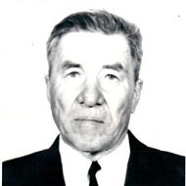
родился 10 июня 1923 года в (аул 14) поселке Окраинка Джетыгаринского района Кустанайской области, ныне Денисовский район Костанайская область. В 1942 году Джетыгаринским РВК был призван в Красную армию и направлен на курсы младших командиров в 13 запасной стрелковый полк, располагавшийся в городе Чебаркуль. После окончания курсов, младший сержант Орынтаев Е. был направлен в 604 стрелковый полк 195 стрелковой дивизии Воронежского фронта. Принимал участие в Березнеговато-Снигиревской, Одесской и Яссо-Кишиневской операциях. Был тяжело ранен и направлен в госпиталь города Балашов Саратовской области. Командование части поспешило направить извещение семье о гибели солдата, но он выжил. После лечения службу продолжил в 203 стрелковой дивизии 1 Украинского фронта. На территории Германии в городе Бреслау узнал о Победе. После окончания войны еще 2 года служил на территории Германии в городе Штрассбург, где нес службу по охране химических складов. В 1947 году осенью вернулся домой. Работал в совхозе "Аршалинский" кладовщиком, а затем был направлен на годичные курсы по подготовке управляющих отделениями совхозов. После курсов, приказом по совхозу "Аршалинский" №315 от 6 декабря 1950 года, был назначен управляющим 3 фермы. 6 августа 1952 года приказом №219 по совхозу "Аршалинский" переведен животноводом фермы №1. В 1954 году приказом №114 вновь назначен управляющим фермой №3. В январе 1955 года переехал на постоянное место жительство во вновь образованный зерносовхоз "Приреченский", где приказом по совхозу №31 был назначен заведующим нефтехозяйством. Затем работал управляющим, заместителем директора по хозяйственной части, председателем рабочего комитета, учетчиком, теплотехником в совхозе "Приреченский". В 1983 году вышел на пенсию. Вместе с супругой вырастили и воспитали 5 дочерей, 7 внуков и 14 правнуков. Имел правительственные награды орден "Отечественной войны 2 степени", медали "За победу над Германией в Великой Отечественной войне 1941-1945 гг.", "За боевые заслуги", "За освоение целинных земель", "Ветеран труда", а также юбилейные медали. Умер участник Великой Отечественной войны в 2012 году. Похоронен в городе Актобе Республики Казахстан.
Пилипенко Илья Кириллович
родился в 1905 году в поселке Окраинка Николаевского уезда Тургайской губернии, ныне Денисовский район Костанайская область. 12 августа 1941 года Джетыгаринским РВК Кустанайской области призван в Красную армию и направлен в состав 1262 стрелкового полка 380 стрелковой Орловской дивизии. Службу проходил в должности стрелка стрелковой роты на 2 Белорусском фронте. 28 июня 1944 года в бою за деревню Старая Писаревка был ранен и помещен в госпиталь. После излечения продолжил службу в 518 стрелковом Краснознаменном полку 129 стрелковой Орловской Краснознаменной ордена Кутузова дивизии. Службу проходил в должности стрелка роты автоматчиков в звании ефрейтор. Был награжден двумя медалями "За отвагу".
28 июня 1944 года в бою за деревню Старая Писаревка Быховского района Могилевской области под огнем противника быстро преодолел водную преграду-болото и первым, с криками ура, бросился в атаку на противника. Своим личным примером храбрости воодушивил бойцов на боевые подвиги. Приказом №077 от 29 июня 1944 года по 380 стрелковой дивизии награжден медалью "За отвагу".
8 февраля 1945 года в бою стрелок роты автоматчиков ефрейтор Пилипенко И. из личного оружия уничтожил 7 гитлеровцев. Приказом №0106 от 15 марта 1945 года по 129 стрелковой Орловской Краснознаменной ордена Кутузова 2 степени дивизии награжден медаль "За отвагу".

Полищук Андрей Иванович
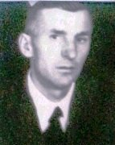
родился в 1922 году в поселке Окраинка Джетыгаринского района Кустанайской области, ныне Денисовский район Костанайская область. В 1941 году Джетыгаринским РВК Кустанайской области был призван в Красную армию и направлен на Северо-Западный фронт. Службу проходил в составе 1007 артиллерийского орденов Кутузова, Богдана Хмельницкого и Красной Звезды полка 198 отдельной артиллерийской Варшавско-Лодзенской Краснознаменной орденов Кутузова и Богда Хмельницкого бригаде 2 гвардейской танковой Армии в должности телефониста в звании ефрейтор. Затем продолжил службу в должности командира орудия 3 батареи в звании сержант. Принимал участие при освобождении городов Клин, Калинин и Ленинград, а так же в период с 22 апреля 1945 года по 2 мая 1945 года принял участие в штурме Берлина. В 1943 году был тяжело ранен на высоте "Рнешивой". После окончания войны был демобилизован из Красной армии. С 1956 года работал в совхозе «Приреченский» медником, слесарем. Награжден орденом "Отечественной войны ІІ степени", медалями "За взятие Берлина" А 095539, «За победу над Германией в Великой Отечественной войне 1941-1945 гг.», а также юбилейными медалями. В мирное время награжден медалью «За освоение целинных земель», орденом "Трудового Красного Знамени".
Полищук Евгений Иванович
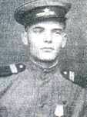
родился в 1923 году в поселке Окраинка Джетыгаринского района Кустанайской области, ныне Денисовский район Костанайская область. Трудовую деятельность начал после окончания 8 классов радистом на узле связи. В 1942 году Джетыгаринским РВК был призван в ряды Красной армии и направлен в состав 24 стрелкового полка. Службу проходил в должности командира пулеметного отделения. В 1943 году получил сквозное пулевое ранение грудной клетки. После окончания войны продолжил службу. Уволен в запас был в январе 1947 года. Был награжден орден "Отечественной войны ІІ степени", медалями «За отвагу», «За победу над Германией в Великой Отечественной войне 1941-1945 гг.», а также юбилейными медалями. Окончил финансовый техникум и работал инспектором госдоходов райфо, инспектором Госстраха. Вырастил с женой 4 детей, 8 внуков, 5 правнуков. Умер в 2003 году, похоронен на территории Денисовского сельского округа в селе Денисовка.
16 апреля 1945 года ефрейтор Полищук Е.И. выполнял боевую задачу по заданию передового края обороны на правом берегу реки Нейсе севернее города Муекау. Под сильным минометным и пулеметным огнем противника ефрейтор Полищук переправился с штурмовыми группами на левый берег реки. Заметив немца намеревающегося бросить гранату по штурмовой группе ефрейтор Полищук убил его, после чего поставил отсечную дымзавесу, которой прикрыл переправу. Приказом №0135-н от 19 сентября 1945 года войскам 1 Украинского фронта химик 61 отдельного химзащиты батальона ефрейтор Полищук Е.И. награжден медалью "За отвагу".
Пономарев Павел Кузьмич
родился в 1905 году в Воронежской области. 12 июня 1942 года Джетыгаринским РВК был призван в Красную армию и направлен в состав 450 стрелкового полка 265 стрелковой дивизии. Службу проходил стрелком во 2 стрелковом батальоне. 27 февраля 1943 года убит в бою. Похоронен западнее 2 километра деревни Пустошка Мгинского района Ленинградской области, затем перезахоронен на гражданском кладбище МО Путиловское сельское поселение Кировского района Ленинградской области, близ ж.д. станции Назия на линии Мга-Волховстрой в братской могиле. В поселке Окраинка Кустанайской области, ныне Денисовский район Костанайская область проживала жена Пономарева Варвара Васильевна.
Применко Василий Матвеевич
родился 8 марта 1914 года в поселке Окраинка Николаевского уезда Тургайской губернии, ныне Денисовский район Костанайская область Республика Казахстан. Образование 2 класса. До войны работал в колхозе имени "Коминтерна". В 1941 году Джетыгаринским РВК Кустанайской области призван в Красную армию и направлен в состав 1108 танкового полка 1 механизированного корпуса. Службу проходил в должности шофера. 7 декабря 1943 года был тяжело ранен и помещен в госпиталь №1730. После излечения 29 марта 1944 года Троицким РВК направлен в Челябинский военный пересыльный пункт, куда прибыл 31 марта 1944 года. В этот же день отправлен для прохождения службы в войсковую часть 24996. Войну закончил в Восточной Пруссии в звании гвардии старший сержант. Был награжден орденом "Отечественной войны 1 степени", медалями "За боевые заслуги", "За взятие Кенигсберга", "За победу над Германией в Великой Отечественной войне 1941-1945 гг.", а также юбилейными медалями. После войны жил в селе Октябрьское Челябинской области. Работал шофёром в райисполкоме, затем в пожарной части. Ушел на пенсию по инвалидности, сказались фронтовые ранения. Очень любил песню про фронтового шофёра композитора Б. Макроусова на стихи Б.С. Ласкина. Умер 3 апреля 1988 года. Похоронен в селе Октябрьское Октябрьского района Челябинской области.
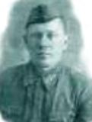
Применко Иван Матвеевич
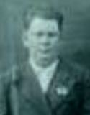
родился в 1909 году в поселке Окраинка Николаевского уезда Тургайской губернии, ныне Денисовский район Костанайская область. В период с 1931 по 1933 годы находился в рядах Красной армии. Демобилизовавшись из Красной армии приехал домой, а затем был направлен на работу в Октябрьский райком партии Челябинской области. В 1942 году Октябрьским РВК был вновь призван в Красную армию и направлен в состав 220 гвардейского стрелкового полка 79 гвардейской стрелковой дивизии. Службу проходил в долности командира стрелковой роты в звании старший лейтенант. Во время боя получил осколочное ранение и был госпитализирован. Умер от полученного ранения 21 января 1945 года. Похоронен в местечке Мацчевице Польша. Жена Применко Александра Ивановна проживала в селе Октябрьское Октябрьского района Челябинской области
Применко Петр Матвеевич
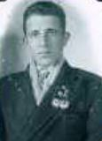
родился в 1924 году в поселке Окраинка Джетыгаринского района Кустанайской области, ныне Денисовский район Костанайская область. До призыва в армию работал в Тавриченской начальной общеобразовательной школе. 24 августа 1942 года Джетыгаринским РВК был призван в Красную армию и направлен в состав 533 стрелкового полка 124 стрелковой дивизии. Службу проходил младший лейтенант Применко П.М. в должности командира пулеметного взвода на Ленинградском фронте. 7 ноября 1943 года ему, командиром 533 стрелкового полка подполковником Паниным Николаем Михайловичем, была вручена медаль "За оборону Ленинграда" за № III-32720. 9 марта 1944 года участвуя в боевой операции был убит. Похоронен 14 марта 1944 года севернее 500 метров деревни Маслово Псковского района Ленинградской области. Жена Применко Александра Петровна проживала в поселке Тавриченка Орджоникидзевского района Кустанайской области.

Савтенко Иван Никитович

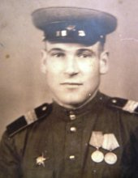
родился в 1918 году в поселке Окраинка Николевского уезда Тургайской губернии, ныне Денисовский район Костанайская область. 1 января 1938 года Джетыгаринским РВК Кустанайской области был призван на срочную службу в Красную армию. Демобилизован в 1940 году. 15 июля 1941 года был вновь призван Джетыгаринским РВК и направлен в состав 16 гвардейской танковой Речицкой бригады 1 гвардейского танкового Донского ордена Ленина Краснознаменного ордена Суворова корпуса. Службу проходил в должности командира отделения роты технического обеспечения в звании гвардии старший сержант. В 1945 году был демобилизован из Красной армии. В мирное время работал и жил в городе Карталы Челябинской области. Затем переехал жить к детям в город Темиртау Карагандинской области. Работал водителем. Был награжден орденами "Красной Звезды" и "Отечественной войны 2 степени", медалями "За боевые заслуги", "За оборону Сталинграда", "За победу над Германией в Великой Отечественной войне 1941-1945 гг." и юбилейными медалями. Вместе с супругой Надеждой Ивановной вырастили и воспитали 3 детей. Умер участник войны 11 мая 1998 года. Похоронен в городе Темиртау Карагандинской области.
Тов. Савтенко работает командиром отделения подвоза боеприпасов, его умение и способность дала возможность быстро и своевременно выполнять боевые задания командования на фронте боевых действий. Отделение, которым командует тов. Савтенко, всегда находится в боевой готовности. В период тяжелого положения тов. Савтенко быстро принимает решение и своевременно производит заправку танков на поле боя. Своей повседневной заботой к личному составу завоевал авторитет среди личного состава и командования роты. Приказом №020-н от 9 апреля 1945 года по 16 гвардейской танковой бригаде командир отделения роты технического обслуживания старший сержант Савтенко И.Н. награжден орденом "Красной Звезды".
Садовский Петр Аксентьевич
родился в 1899 году в поселке Окраинка Николаевского уезда Тургайской губернии, ныне Денисовский район Костанайская область. 28 января 1942 года Джетыгаринским РВК Кустанайской области был призван в Красную армию и направлен в состав 654 стрелкового полка 148 стрелковой дивизии. Погиб в бою 28 января 1943 года. Похоронен в деревне Казанка Никольского района Орловской области. Жена Садовская Прасковья Дмитриевна проживала в селе Денисовка Орджоникидзевского района Кустанайской области.

Саенко Михаил Михайлович
родился в поселке Окраинка Орджоникидзевского района Кустанайской области, ныне Денисовский район Костанайская область. 3 января 1942 года Джетыгаринским РВК Кустанайской области был призван в Красную армию и направлен для прохождения службы в состав 1 отдельного противотанкового батальона 10 истребительной противо-танковой бригады Воронежского фронта. 1 сентября 1942 года при отражении танковой атаки противника был убит. Похоронен в селе Коротояк Коротоякского сельского Совета Коротоякского района Воронежской области.
Самойленко Василий Иванович
родился в 1923 году в поселке Окраинка Джетыгаринского района Кустанайской области, ныне Денисовский район Костанайская область. 18 марта 1942 года Мендыкаринским РВК Кустанайской области был призван в Красную армию и направлен в состав мотострелковой роты 972 отдельного батальона связи 72 стрелкового корпуса. Службу проходил в должности линейного надсмоторщика на Западном и 3 Белорусском фронтах. Был награжден орденом "Отечественной войны 2 степени", медалями "За боевые заслуги", "За победу над Германией в Великой Отечественной войне 1941-1945 гг.", а также юбилейными медалями.
13 апреля 1945 года рядовой Самойленко обслуживал линию связи с командного пункта 72 стрелкового корпуса (высота 111,4) на наблюдательный пункт. Под сильным артналетом противника исправил более 20 порывов связи. Приказом №072-н от 29 апреля 1945 года линейный надсмоторщик кабельной роты рядовой Самойленко В.И. награжден медалью "За боевые заслуги".
Свиридов Николай Викторович

родился в 1913 году в поселке Окраинка Николаевского уезда Тургайской губернии, ныне Денисовский район Костанайская область. В 1941 году Джетыгаринским РВК Кустанайской области был призван в Красную армию и направлен в состав 152 отдельной стрелковой бригады 118 стрелковой Мелитопольской Краснознаменной ордена Кутузова дивизии 28 Армии. Службу проходил в должности автоматчика на Южном фронте. Погиб в бою 9 февраля 1943 года. Похоронен в городе Ростов на Дону Ростовской области. В поселке Окраинка Орджоникидзевского района Кустанайской области проживала жена Свиридова В.Е.

Сейтказинов Ердаулет

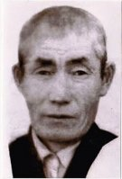
родился 15 января 1907 года в споселке Окраинка Орджоникидзевского района Кустанайской области, ныне Денисовский район Костанайская область. В апреле 1944 года призван Джетыгаринским РВК Кустанайской области в Красную армию и направлен в состав 270 стрелкого полка 58 стрелковой дивизии. Был тяжело ранен, после чего по ранению демобилизован в декабре 1944 года. Имел награды медали «За победу на Германией в Великой Отечественной войне 1941-1945 гг."», «За взятие Берлина». В мирное время работал в животноводстве на отделении в поселке Окраинка. В 1948 году переехал жить в поселок Приреченка. Со всеми вместе поднимал целину. Награжден похвальными грамотами, медалями «За доблестный труд», «За поднятие целинных земель». Вырастили с супругой двух дочерей, 6 внуков. Умер в 1973 году. Похоронен на территории Приреченского сельского округа.

Сидоренко Дмитрий Поликарпович

родился в 1917 году в поселке Окраинка Николаевского уезда Тургайской губернии, ныне Денисовский район Костанайская область. В 1941 году Джетыгаринским РВК Кустанайской области был призван в Красную армию и направлен на первоначальную подготовку младших командиров в город Чебаркуль Челябинской области. После окончания курсов младший сержант Сидоренко направлен для прохождения дальнейшей службы в стрелковый полк. В 1942 году во время Сталинградской битвы его рота попала в окружение противника и он был взят в плен. В апреле 1943 года войсками Советской армии был освобожден из плена. 20 февраля 1944 года Городищенским РВК Волгоградской области, после проверки в СПП-65, был вновь призван в армию и направлен в штрафной батальон 52 Армии. С данного момента Сидоренко Д.П. считается без вести пропавшим.

Сидоренко Иван Поликарпович

родился в 1915 году в поселке Окраинка Николаевского уезда Тургайской губернии, ныне Денисовский район Костанайская область. В 1937 году Краснолучским РВК Ворошиловградской области был призван в Красную армию и направлен на срочную службу. Когда началась Великая Отечественная война он находился в составе 907 артиллерийского полка 347 стрелковой Милитопольской Краснознаменной ордена Суворова 2 степени дивизии. Службу проходил в должности командира огневого взвода в звании лейтенант. Был награжден орденом "Отечественной войны 2 степени", медалями "За отвагу", "За победу над Германией в Великой Отечественной войне 1941-1945 гг." и юбилейными медалями.
В наступательных боях 1-3 августа 1944 года в районе Иелгава, неоднократно рискуя своей жизнью под артиллерийским минометным огнем и бомбардировкой авиации противника, умело командуя огнем своего взвода уничтожил 4 пулеметные точки, до 40 солдат и офицеров противника, подавил огонь минометной батареи, отразил контратаку противника, чем способствовал выполнению боевых задач и продвижению нашей пехоты. Приказом №044-н от 14 августа 1944 года по 347 стрелковой Милитопольской Краснознаменной ордена Суворова 2 степени дивизии награжден медалью "За отвагу".

Сидоренко Николай Поликарпович

родился в 1921 году в поселке Окраинка Джетыгаринского района Кустанайской области, ныне Денисовский район Костанайская область. В 1941 году Джетыгаринским РВК Кустанайской области был призван в Красную армию и направлен в состав 28 танкового полка 16 гвардейской Краснознаменной механизированной бригады 6 гвардейского Краснознаменного механизированного корпуса 4 танковой Армии. Службу проходил в должности командира танковой роты малых танков в звании старший лейтенант. Принимал участие в боевых операциях на Северо-Западном, Брянском и 1 Украинском фронтах. Был награжден двумя орденами "Красной Звезды", медалями "За отвагу" и "За взятие Берлина". В поселке Тавриченка проживал отец Сидоренко Поликарп Иванович.

Тов. Сидоренко Н.П. 4 раза водил свою роту в атаку. В бою за переправу на реке Орс рота т.Сидоренко поддерживая наступающую пехоту заняла переправу. Тов. Сидоренко организовал её строительство силами своих экипажей и первый переправил свои танки на противоположный берег обеспечивая дальнейшее продвижение пехоты вперед. В этом бою тов. Сидоренко лично своим танком уничтожил до 16 немецких солдат и офицеров, 2 ПТО, 6 блиндажей, 4 огневых пулеметных точки и 1 наблюдательный пункт.Неоднократно ходил в танковую разведку, выявлял точное расположение огневых точек, наличие минных полей и проволочных заграждений. За проявленое мужество и отвагу командир роты малых танков гвардии лейтенант Сидоренко Н.П. приказом №07-н от 3 октября 1943 года по 16 механизированной бригаде награжден орденом "Красной Звезды".

Тов. Сидоренко во время отражения контратаки противника 17 марта 1944 года в районе деревни Румановки Тарнопольской области на своем танке отрезал пути отхода отступающей пехоте противника, уничтожив при этом до 20 солдат и офицеров противника, захватил два ружья ПТР, 8 винтовок, 4 автомата и 1 пулемет. Приказом №04-н от 10 апреля 1944 года по 16 механизированной бригаде 1 Украинского фронта гвардии старший лейтенант Сидоренко Н.П. награжден орденом "Красной Звезды".
Собакарь Алексей Алексеевич
родился в 1924 году в поселке Окраинка Джетыгаринского района Кустанайской области, ныне Денисовский район Костанайская область. 21 февраля 1943 года Кисловодским ГВК Ставропольского края был призван в Красную армию и направлен в состав стрелковой дивизии. С июня 1943 года считается без вести пропавшим. В колхозе имени "Кирова" на ферме №5 Ставропольского края проживала мать Собакарь Мелена Алексеевна.
Собакарь Андрей Андреевич
родился в 1914 году в поселке Окраинка Николаевского уезда Тургайской губернии, ныне Денисовский район Костанайская область. Образование 7 классов. До призыва в армию работал печатником в Пешковском райземотделе. 2 апреля 1944 года Федоровским РВК Кустанайской области был призван в Красную армию и направлен в Челябинский пересыльный пункт, куда прибыл 6 апреля 1944 года. 7 апреля 1944 года убыл для прохождения дальнейшей воинской службы в войсковую часть 24896. В поселке Назаровка Пешковского, ныне Федоровского района Кустанайской области проживала жена Собакарь Федосия Емельяновна с детьми.
Собакарь Афанасий Алексеевич
родился в 1913 году в поселке Окраинка Николаевского уезда Тургайской губернии, ныне Денисовский район Костанайская область. 27 июня 1941 года Свердловским ГВК города Свердловска был призван в Красную армию и направлен в состав стрелковой дивизии. Службу проходил в должности стрелка. С апреля 1943 года считается без вести пропавшим. В колхозе имени "Кирова" на ферме №5 Кисловодского района Ставропольского края проживала мать Собакарь Мелена Алексеевна.
Собакарь Михаил Алексеевич
родился в 1908 году в поселке Окраинка Николаевского уезда Тургайской губернии, ныне Денисовский район Костанайская область. 23 июня 1941 года Серговским ГВК города Серго Ворошиловградской области был призван в Красную армию и направлен в состав стрелковой дивизии. С апреля 1943 года считается без вести пропавшим. В колхозе имени "Кирова" Кисловодского района Ставропольского края на ферме №5 проживала мать Собакарь Мелена Алексеевна.
Степаненко Михаил Маркович
родился в 1916 году в поселке Окраинка Николаевского уезда Тургайской губернии, ныне Денисовский район Костанайская область. В 1937 году Джетыгаринским РВК Кустанайской области был призван в Красную армию и направлен в военное училище. Начало войны застал находясь в армии кадровым офицером. Лейтенант Степаненко М.М. службу проходил в 546 стрелковом полку 191 стрелковой дивизии на Ленинградском фронте в должности командира стрелковой роты. Погиб в бою 20 июля 1941 года. Похоронен в деревне Долгая Сланцевского района Ленинградской области. Родители проживали в поселке Окраинка Кустанайской области.
Стоянов Андрей Илларионович
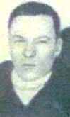
родился в 1923 году в поселке Окраинка Джетыгаринского района Кустанайской области, ныне Денисовский район Костанайская область. 23 марта 1942 года Орджоникидзевским РВК Кустанайской области был призван в Красную армию и направлен в состав 24 стрелковой дивизии. Службу проходил в должности командира пулеметного отделения, в звании младший сержант. 2 ноября 1942 года во время Сталинградской битвы был убит. Похоронен на хуторе Хлебный Иловлинского района Сталинградской, ныне Волгоградская область. В поселке Окраинка Орджоникидзевского района проживал отец Стоянов Илларион Степанович.
Стоянов Василий Федорович
родился в 1923 году в поселке Антоновка Джетыгаринского района Кустанайской области, ныне Денисовский район Костанайская область. 15 февраля 1942 года Джетыгаринским РВК Кустанайской области был призван в Красную армию и направлен на офицерские курсы. После окончания курсов младший лейтенант Стоянов В.Ф. был направлен в 132 артиллерийский полк 41 стрелковой дивизии 63 Армии. Службу проходил в должности командира взвода управления 4 батареи на Брянском фронте. Был награжден орденом "Красной Звезды" и медалью "За отвагу". С 15 сентября 1943 года считается без вести пропавшим. В селе Денисовка Кустанайской области проживала мать Токаренко Лукерья Ульяновна.
5 июля 1943 года при попытке противника силой до 2-х полков овладеть командными высотами 230,5 и 215,2 западнее деревни Красногорье Залегощенского района Орловской области, находясь на передовом наблюдательном пункте 4 батареи, мужественно отражал атаки противника вместе с пехотой, держал беспрерывную связь со своей батареей и корректировал её огонь. В момент окружения наблюдательного пункта противником вызвал огонь на себя, чем обеспечил успешное отражение атаки немцев, при этом из личного оружия убил двух вражеских солдат. Приказом №022-н от 19 июля 1943 года по 41 стрелковой дивизии 63 Армии Брянского фронта командир взвода управления 4 батареи младший лейтенант Стоянов В.Ф. награжден медалью "За отвагу".
25 июля 1943 года в бою за переправу через р.Оптуха Свердловского района Орловской области, под сильным артиллерийским и минометным огнем ползком организовал связь до передового наблюдательного пункта и от туда корректируя огнем батареи уничтожил свыше 35 солдат и офицеров противника, два пулемета, подавил огонь минометной батареи и одного пулемета в районе Рагозино. В бою за высоту 251.8 находясь на передовом наблюдательном пункте огнем батареи рассеял и уничтожил свыше 40 солдат и офицеров и подавил 3 пулеметные точки.Приказом №027-н от 11 августа 1943 года по 41 стрелковой дивизии Брянского фронта командир взвода управления 4 батареи младший лейтенант Стоянов В.Ф. награжден орденом "Красной Звезды".
Стоянов Евгений Илларионович
родился в 1925 году в селе Окраинка Джетыгаринского района Кустанайской области, ныне Денисовский район Костанайская область. В 1943 году Джетыгаринским РВК Кустанайской области был призван в Красную армию и направлен в состав 1378 зенитно-артеллерийский полк 33 зенитно-артеллерийской Витебской дивизии 17 зенитной бригады 3 Белорусского фронта. В сентябре 1945 года участвовал в войне с Японией. Был награжден медалями «За отвагу», «За победу над Германией в Великой Отечественной войне 1941-1945 гг.», «За победу над Японией», «За боевые заслуги», а также юбилейными медалями. После войны проживал в Аулиекольском районе.
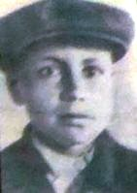
В боях против немецко-фашистских захватчиков показал себя преданным сыном Родины. Тов. Стоянов Е. всегда своевременно доставляет боеприпасы подразделениям, чем обеспечивает выполнению поставленных полку боевых задач. За период боевых действий полка, совершал все марши своевременно, без единой аварии и поломок. Свою машину содержит всегда в исправности и боевой готовности. Приказом №07-н от 20 октября 1944 года по 33 зенитно-артеллрийской дивизии шофер тылового полка ефрейтор Стоянов Е. награжден медалью "За боевые заслуги".
В боях против японских империалистам проявил себя смелым и решительным воином. Работая шофером, умело вел вперед не смотря на трудности передвижения по бездорожью и доставил машину с пушкой в назначенное место, тем самым способствовал выполнению боевой задачи батареи. Приказом №011-н от 3 сентября 1945 года по 1378 зенитно-артеллерийскому полку шофер 3 батареи Стоянов Е. награжден медалью "За отвагу".
Стоянов Иван Илларионович
родился в 1912 году в поселке Окраинка Николаевского уезда Тургайской губернии, ныне Денисовский район Костанайская область. 15 фераля 1942 года Джетыгаринским РВК был призван в Красную армию и направлен в состав 1163 пушечно-артиллерийского полка 7 пушечно-артиллерийской бригады. Старший сержант Стоянов Иван службу проходил в должности заведующего продовольственным складом. С 1944 года проходит службу в звании рядовой, в должности стрелка 2 ударной Армии в 269 отдельной штрафной роте. 10 апреля 1944 года погиб во время боя. Похоронен в районе деревни Извоз Кингисеппского района Ленинградской области. В поселке Окраинка Кустанайской области проживал отец Стоянов Илларион Степанович, которому было направлено извещение за №28 от 10 апреля 1944 года о гибели сына.
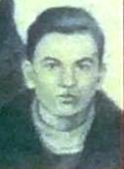
Завсклад ПФС старший сержант Стоянов И.И. образцово поставил работу склада продснабжения полка, всегда во время доставляет продовольствие из складов и быстро доставляет его в подразделения. Приказом №08-н от 24 апреля 1943 года по 1163 пушечно-артиллерийскому полку 7 гвардейской пушечно-артиллерийской бригады награжден медалью "За боевые заслуги".
Стоянов Иван Федорович
родился 5 мая 1917 года в поселке Окраинка Николаевского уезда Тургайской губернии, ныне Денисовский район Костанайская область. Образование 4 класса. Работал в совхозе «Аршалинский» до призыва в армию. В 1938 году начал служить в рядах РК Красной армии. Начало Великой Отечественной войны застал находясь в составе 161 стрелкового полка 95 стрелковой дивизии. В июне 1942 года получил тяжелую контузию в бою. Лечился в госпитале и в декабре 1942 года был комиссован по ранению. Работал председателем сельских Совета поселков Ливановка, Ворошиловка. С 1958 года начал трудовую деятельность в Денисовском быткомбинате, затем в ПМК снабженцем до ухода на пенсию. Награды орден "Отечественной войны II степени", медали «За боевые заслуги», «Ветеран труда», 5 юбилейных медалей. Воспитал 2 детей, 4 внука. Умер в 1981 году. Похоронен на территории Денисовского сельского округа в селе Денисовка.
Стоянов Константин Федорович
родился в 1909 года в поселке Окраинка Николаевского уезда Тургайской губернии, ныне Денисовский район Костанайская область. В 1941 году Джетыгаринским РВК был призван в Красную армию и направлен на курсы младших командиров в город Чебаркуль, а затем в город Тюмень. В январе 1942 года Тюменским ГВК был направлен в качестве бригадира ремонтной бригады в 15 автомобильный санитарный батальон 53 Армии на Степной фронт. Затем был назначен командиром отделения 57 отдельной штрафной роты 53 Армии на 2 Украинском фронте. Был награжден орденом "Отечественной войны 2 степени", медалями "За боевые заслуги", "За отвагу", "За победу над Германией в Великой Отечественной войне 1941-1945 гг.", а также юбилейными медалями. В мирное время проживал в городе Костанае.
Занимающий должность бригадира ремонтной бригады автосанитарной роты 15 Стоянов обеспечивает быстрое и качественное выполнение всех профилактических осмотров и ремонтов всех санитарных машин. Выходящие из ремонта машины бесперебойно и безаварийно работают на линии по эвакуации раненых не только в течении положенных сроков, но и сверх этого. Благодаря умелой организации и инициативе под руководством тов. Стоянова успешко выполняюся средний и капитальный ремонт автомашин, для которого машины должны отправляться на специальные заводы, что связано с выходом их из строя на долгий срок. В связи с этим значительно сокращает время выхода машин из строя. Своей успешной работой по обслуживанию эвакуации раненых автосанитарная рота 15 во многом обязана отличной постановки ремонтного дела в роте. Приказом №0258 от 15 мая 1943 года войскам 53 Армии бригадир ремонтной бригады ефрейтор Стоянов К.Ф. награжден медалью "За боевые заслуги".
Участвуя в наступательных боях на Венгерской территории с немецко-венгерскими оккупантами при освобождении гор. Ходмезевашахромель тов. Стоянов проявид себя храбрым, решительным воином не взирая на контратаки и огонь противника тов. Стоянов своим отделением шел вперед и при отражении контратаки противника уничтожил 19 солдат противника и лично сам убил 2-х солдат противника. Приказом №041-н от 21 октября 1944 года по 243 стрелковой Никопольской Краснознаменной дивизии командир отделения 57 штрафной роты 53 Армии сержант Стоянов К.Ф. награжден медалью "За отвагу".
Стоянов Николай Петрович
родился 19 ноября 1921 года в поселке Окраинка Джетыгаринского района Кустанайской области, ныне Денисовский район Костанайская область. В 1941 году Миньярским РВК, ныне Ашинский район Челябинская область, был призван в Красную армию и направлен в состав 41 отдельной инженерной бригады специального назначения. Службу проходил в должности электрика в 33 электротехническом батальоне. Принимал участие в боевых операциях на Северо-Западном и других фронтах. Был награжден орденом "Отечественной войны 2 степени", медалями "За отвагу", "За победу над Германией в Великой Отечественной войне 1941-1945 гг.", а также юбилейными медалями. Имел семью, детей.
В период с 23 по 27 августа 1943 года красноармеец Стоянов исполняя обязанности связного между КП батальона и подразделениями, проявил мужество и отвагу, находчивость и умение в обеспечении связью КП батальона с подразделе-ниями. Несмотря на ожесточенный артиллерийский, минометный и пулеметный огонь противника, Стоянов своевременно, правильно и четко передавал приказания, доставлял донесения и обеспечивал живую связь с соседними частями. Кроме того, тов. Стоянов самоотверженно помогал выносить раненых бойцов и командиров из сферы огня противника. Приказом №021-н от 30 августа 1943 года по 41 отдельной инженерной бригаде специального назначения электрик 33 электротехнического батальона красноармеец Стоянов Н.П. награжден медалью "За отвагу".

Суздальцев Алексей Петрович
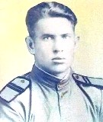
родился в 1918 году в Саратовской области. В 1938 году был призван в Красную армию. Когда началась Великая Отечественная война он находился в действующей армии на срочной службе. Службу проходил в составе 1863 зенитно-артеллерийского полка в звании старший сержант. Принимал участие в боях за освобождение Украины, Венгрии и Румынии. После окончания войны продолжил служить на территории Западной Украины. Демобилизовался из Советской армии в 1946 году. В мирное время жил в Закарпатье в городе Ужгород. Работал бригадиром на кондитерской фабрике "Червонный кондитер". В марте 1955 года приехал на освоение целинных и залежных земель Казахстана в Кустанайскую область в совхоз "Приреченский". Работал на стройучастке, затем заведующим зерноскладом. Награжден медалью "За победу над Германией в Великой Отечественнолй войне 1941-1945 гг." Имел семью, двоих детей. Умер в декабре 1959 года. Похоронен на территории Приреченского сельского округа в поселке Приреченка.

Супруненко Николай Исакович
родился в 1923 году в поселке Окраинка Джетыгаринского района Кустанайской области, ныне Денисовский район Костанайская область. В 1938 году вместе с родителями переехал на новое место жительство на станцию Тумак Полтавского района Челябинской области. 20 декабря 1942 года Полтавским РВК, ныне Карталинским ГВК Челябинской области был призван в Красную армию. Службу проходил в войсковой части 86697 в должности стрелка. С марта 1945 года считается без вести пропавшим. На станции Тумак Полтавского, ныне Карталинского района Челябинской области проживала мать Супруненко Любовь Васильевна.
Ташмухамедов Аргымбай
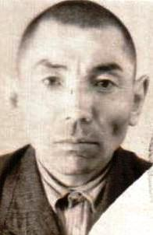
родился в 1919 году в поселке Елтай Тарановского района Кустанайской области. В 1941 году Тарановским РВК Кустанайской области был призван в Красную армию и направлен в состав стрелкового полка. Службу проходил в должности стрелка 2 стрелковой роты. 25 августа 1941 года во время боя вместе с отделением попал в окружение и был взят в плен. 15 августа 1945 года войсками Советской армии 3 Украинского фронта был освобожден из плена на территории Германии. После освобождения из плена был осужден и направлен на спецпоселение. 23 декабря 1948 года на территории Окраинского сельского Совета женился на Умбетовой Жентай, 1929 года рождения. 9 февраля 1965 года освобожден по решению Верховного Совета СССР от наказания по амнистии со снятием судимости. В 1968 году был принят на работу в совхоз "Приреченский" скотником. Был награжден юбилейными медалями. Умер 4 марта 1978 года. Похоронен на территории Приреченского сельского округа в поселке Окраинка.
Титова (Коленко) Тамара Мефодиевна
родилась в 1920 году в поселке Окраинка Джетыгаринского района Кустанайской области, ныне Денисовский район Костанайская область. В 1941 году Краснолучским РВК Ворошиловградской области Украинской ССР призвана в Красную армию и направлена в состав 812 артиллерийского Владимир-Волынского полка 273 стрелковой Бежицкой дивизии. Службу проходила фельдшером медицинского пункта 227 отдельного медицинского санитарного батальона в звании лейтенант медицинской службы. Была награждена орденами "Красной Звезды" и "Отечественной войны 1 степени", медалями "За боевые заслуги", "За оборону Кавказа" О 019067, "За победу над Германией в Великой Отечественной войне 1941-1945 гг.", а также юбилейными медалями. В мирное время проживала в городе Ворошиловград.
За время пребывания в полку проявила себя, как дисциплинированный и ответственный командир. Много уделяет внимания и заботы раненым и больным. В период нахождения на Белорусском фронте показала себя как хороший и старательный работник. Большей частью своей работы находилась на НП, ПНП вместе с бойцами. Под сильным артиллерийско-минометным огнем противника не щадя своей жизни оказывала помощь раненым боцам и командирам. В боях за Родину т. Коленко получила ранение на Северо-Кавказском фронте 15 июня 1943 года. Приказом №042-н от 15 апреля 1944 года частям 273 стрелковой Бежицкой дивизии 1 Украинского фронта военфельшер Коленко Т.М. награждена медалью "За боевые заслуги".
В боях по уничтожению окруженной группировки противника в г. Бреслау спасала жизни раненым бойцам и офицерам, оказывая им необходимую медицинскую помощь. За период боев за город Бреслау оказала необходимую медицинскую помощь 142 раненым бойцам и офицерам. Случаев смертности не было. Проявляет большую чуткость к раненым и больным. С 26 ноября 1944 года за неимением в полку лечащего врача выполняет его функции. Приказом №028-н от 27 марта 1945 года по 273 стрелковой Бежицкой дивизии фельдшер пункта медицинской помощи 812 артиллерийского Владимир-Волынского полка Коленко Т.М. награждена орденом "Красной Звезды".
Ткачев Григорий Павлович
родился в 1923 году в поселке Калиновка Окраинского сельского Совета Орджоникидзевского района Кустанайской области, ныне Денисовский район Костанайская область. В 1942 году Джетыгаринским РВК Кустанайской области призван в Красную армию из мясосовхоза "Аршалинский" Георгиевского сельского Совета и направлен на фронт. Воевал в составе 44 мотострелковой бригады 8 стрелковой дивизии 1 Прибалтийского фронта в должности командира стрелкового отделения, в звании сержант. 23 февраля 1944 года умер в госпитале №3082 от двухстороннего туберкулеза легких. Похоронен на городском кладбище на участке №4 могила №322 города Владимира Ивановской области. В поселке Калиновка Окраинского сельского Совета проживала сестра Ткачева Таисия Павловна.

Ткачев Иван Григорьевич
родился в 1916 году в поселке Окраинка Николаевского уезда Тургайской губернии, ныне Приреченский сельский округ Денисовский район Костанайская область. 5 января 1938 года Джетыгаринским РВК Кустанайской области был призван в Красную армию и направлен для прохождения срочной службы. Принимал участие в боевых действия в Русско-Финской войне. После демобилизации в 1939 году из армии вернулся домой, а затем переехал на новое место жительство в Агаповский район Челябинской области. В сентябре 1941 года был вновь призван в Красную армию Агаповским РВК и направлен в состав 64 гвардейского стрелкового полка 21 гвардейской Невельской стрелковой дивизии 7 гвардейского стрелкового корпуса 10 гвардейской Армии. Службу проходил в должности командира 1 стрелкового батальона. Имел ранения в декабре 1941 года, 5 февраля 1944 года, 10 июля 1944 года и 23 июля 1944 года. Был награжден орденами "Красного Знамени", "Александра Невского" и "Отечественной войны 1 степени". В 1944 году при освобождении территории Латвийской ССР от немецких захватчиков был тяжело ранен и помещен в 701 полевой передвижной госпиталь. Умер майор Ткачев И. Г. 20 августа 1944 года от полученного ранения. Похоронен на кладбище на юго-восточной стороне города Краслава Даугавпильского уезда Латвийской ССР в 200 метрах от реки Западная Двина могила №16. Жена Шеметова Клавдия Петровна проживала на территории Буранного поселкового Совета Агаповского района Челябинской области.
В боях с немецкими оккупантами за освобождение гор. Невель и прилегающих к нему населенных пунктов проявил высокое воинское умение, личное мужество, отвагу и геройство. Несмотря на яростное сопротивление противника, артиллерийский огонь и бомбежку с воздуха, первый стрелковый батальон под командование т.Ткачева успешно выполнил поставленную задачу по освобождению гор. Невель, опрокинул противника на подступах к городу, нанес ему крупное поражение в живой силе и технике, понеся незначительные потери в своем батальоне. Приказом №0833 от 20 ноября 1943 года войскам 10 гвардейской Армии командир стрелкового батальона капитан Ткачев награжден орденом "Красного Знамени".
В наступательных боях в районе северо-западнее деревни Новосокольники с 1 по 6 фераля 1944 года проявил личную отвугу, мужество и храбрость и умелым командованием обеспечил освобождение 3-х населенных пунктов от немецких оккупантов. С малым количеством людей он разбил сильного противника и когда это было нужно сам лично повел батальон в атаку, воодушевив весь его личный состав. В этом бою он был ранен. Приказом №017-н от 11 апреля 1944 года войскам 10 гвардейской Армии 2 Прибалтийского фронта командир стрелкового батальона 64 гвардейского стрелкового полка 21 гвардейской Невельского стрелковой дивизии капитан Ткачев И.Г. награжден орденом "Александра Невского".

Триндев Василий Петрович
родился в 1921 году в поселке Окраинка Джетыгаринского района Кустанайской области, ныне Денисовский район Костанайская область. 10 декабря 1940 года Джетыгаринским РВК Кустанайской области был призван на срочную службу в Красную армию. С декабря 1941 года считается без вести пропавшим. Мать Триндева П.М. проживала в поселке Ливановка Орджоникидзевского района Кустанайской области, ныне Камыстинский район Костанайская область.
Ушкарев Павел Яковлевич

родился в 1902 году в селе Михайловское Константино-градского уезда Полтавской губернии, ныне Карловский район Полтавская область. До призыва в Красную армию работал колхозником в колхозе имени "Калинина" Окраинского сельского Совета. В 1942 году Джетыгаринским РВК Кустанайской области был призван в Красную армию и направлен в состав 163 стрелкового полка 11 стрелковой дивизии. Службу проходил в должности пулеметчика на Ленинградском фронте. Был ранен и помещен на излечение в ЭГ-2010. После излечения направлен в 341 отдельную телеграфно-строительную роту 13 Воздушной армии. Службу продолжил в должности линейного надсмоторщика. Демобилизовался из армии в 1945 году. Был награжден орденом "Отечественной войны 1 степени", медалями "За оборону Ленинграда", "За боевые заслуги", "За победу над Германией в Великой Отечественной войне 1941-1945 гг.", а также юбилейными медалями. В период войны жена Ушкарева Ирина Михайловна и 7 его детей проживали в поселке Калиновка Окраинского сельского Совета. В мирное время проживал в селе Бреды Челябинской области. Умер 18 декабря 1985 года.
В период наступательных боев Ленинградского фронта на участке Синявино, находясь в составе 163 стрелкового полка 11 стрелковой дивизии получил скозное пулевое ранение в бедро левой ноги. В 341 ОТСР прибыл в ноябре 1943 года. Зачислен линейным надсмоторщиком. За период работы в роте быстро и хорошо освоил специальность связиста. В настоящее время может работать по постройке и восстановлению линии связи. Нормативы выполняет и дисциплинированны. Работает не считаясь со временем и силами. В период операций выполнял сложные поручения части под минометным огнем противника, проявив при этом мужество и уменье. Приказом №040-н от 14 мая 1945 года войскам 13 воздушной Армии линейный надсмоторщик 341 отдельной телеграфно-строительной роты рядовой Ушкарев П.Я. награжден медалью "За боевые заслуги".

Фиденко Василий Терентьевич
родился в 1912 году в поселке Окраинка Николаевского уезда Тургайской губернии, ныне Денисовский район Костанайская область. 12 августа 1941 года Джетыгаринским РВК Кустанайской области был призван в Красную армию и направлен на фронт. Службу проходил в должности стрелка. С декабря 1941 года считается без вести пропавшим. В поселке Тавриченка Окраинского сельского Совета Орджоникидзевского района Кустанайской области проживала дочь Фиденко Раиса Васильевна.
Хвостиченко Евстафий Иванович
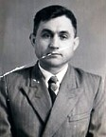
родился в 1917 году в селе Старая Гнилица Чугуевского района Харьковской области. В октябре 1938 года Харьковским ОРВК призван в Красную армию и направлен в состав 869 артиллерийского полка 388 стрелковой дивизии 15 Армии. Службу проходил на Карельском, Ленинградском и Дальневосточном фронтах. В апреле 1945 года был выдвинут на должность офицерского состава и назначен партийным организатором дивизиона 869 артиллерийского полка 2 Дальневосточного фронта. Принимал участие в войне с Японией. Был награжден орденом "Отечественной войны 2 степени", медалями "За отвагу", "За оборону Заполярья", "За победу над Германией в Великой Отечественной войне 1941-1945 годы.", "За победу над Японией" и юбилейными медалями. Демобилизовался из армии в звании капитан. В мирное время работал и проживал в зерносовхозе "Приреченский".
Работая парторгом дивизиона тов.Хвостиченко проявлял исключительно боевую заботу по воспитанию и разъяснении обстановки личному составу, в самых трудных местах всегда можно было видеть парторга и своим личным примером нацеливал всю партийную организацию на выполнение поставленных задач командования. Приказом командира 388 Харбинской стрелковой дивизии 15 Армии 2 Дальневосточного фронта №03-н от 4 сентября 1945 года парторг дивизиона 869 артиллерийского полка лейтенант Хвостиченко Е.И. награжден медалью "За отвагу".

Хижняк Александр Авраамович

родился в 1924 году в поселке Окраинка Джетыгаринского района Кустанайской области, ныне Денисовский район Костанайская область. В 1939 году с родителями перехал на новое место жительство в поселок Алтырка Варненского района Челябинской области. В январе 1943 года Варненским РВК Челябинской области был призван в Красную армию и направлен на офицерские курсы в город Чебаркуль, а затем в состав 156 стрелкового полка 16 стрелковой Литовской Краснознаменной дивизии. Службу проходил в должности командира стрелкового взвода в звании гвардии лейтенант. 5 октября 1944 года получил легкое осколочное ранение. Принимал участие в боях на 1 и 2 Прибалтийском фронтах. Был награжден орденами "Красной Звезды", "Отечественной войны 1 степени", медалью "За победу над Германией в Великой Отечественной войне 1941- 1945 гг.", а также юбилейными медалями. В боях за высоту 103.5, что южнее деревни Эзергали волости Приэкули уезд Либава Латвийской ССР 1 марта 1945 года особо отличился гвардии лейтенант Хижняк. Получив приказ о взятии высоты он скрытно вывел свой взвод на 6070 метров от траншей противника и по сигналу повел свой взвод в атаку на высоту. Идя первым он своим примером воодушевлял личный состав и несмотря на шквал артиллерийно-минометного и пулеметного огня взвод быстро ворвался во вражеские траншеи истребляя живую силу противника. Задача взводом успешно выполнена с незначительными потерями. Противник оставил на поле боя убитых и раненых. Приказом №248-н от 17 марта 1945 года частям 16 Литовской Краснознаменной стрелковой дивизии командир стрелкового взвода 156 стрелкового полка гвардии лейтенант Хижняк А.А. награжден орденом "Красной Звезды".

Хижняк Виктор Авраамович

родился в 1927 году в поселке Окраинка Джетыгаринского района Кустанайской области, ныне Денисовский район Костанайская область. В 1939 году с родителями перехал на новое место жительство в поселок Алтырка Варненского района Челябинской области. После окончания 7 классов работал учетчиком на ферме Алтырка, где проживал вместе с матерью Ольгой Егоровной. 17 октября 1944 года Варненским РВК Челябинской области был призван в Красную армию и направлен в Челябинский военно-пересыльный пункт. Пройдя медецинскую комиссию был направлен для прохождения службы на Балтийский флот в город Архангельск. Демобилизовался из армии в звании старшина. В мирное время проживал в городе Челябинске. Умер 26 сентября 1997 года. Похоронен на кладбище "Градское" города Челябинска.

Хижняк Николай Гаврилович

родился в 1926 году в поселке Окраинка Джетыгаринского района Кустанайской области, ныне Денисовский район Костанайская область. В 1943 году Варненским РВК Челябинской области был призван в Красную армию и направлен в состав 96 стрелкового полка 87 стрелковой дивизии 40 Армии Юго-Западного фронта. Службу проходил в должности стрелка 4 стрелкового батальона. 24 августа 1944 года в районе города Ауце Латвийской ССР попал в окружение противника и с данного момента считается без вести пропавшим. Мать Хижняк Татьяна Матвеевна проживала в поселке Окраинка Орджоникидзевского района Кустанайской области.

Хижняк Роман Ефимович

родился в 1894 году в деревне Новый Лиман Петропавловского района Воронежской области. В 1942 году Джетыгаринским РВК Кустанайской области был призван в Красную армию с территории Окраинского сельского Совета и направлен на фронт. 17 июля 1942 года получил пулевое ранение и был помещен на лечение в ЭГ-360 города Саратова. 29 июля 1942 года из госпиталя был направлен в 971 отдельный батальон связи 65 стрелкового Ковецского корпуса 5 Армии на Западный фронт. Службу проходил в должности перевозочного. Был награжден медалями "За боевые заслуги" и "За победу над Германией в Великой Отечественной войне 1941-1945 гг.". Демобилизовался из армии в 1945 году. В мирное время проживал в поселке Окраинка Кустанайской области.

Тов. Хижняк в период наступательных боев на территории Восточной Пруссии работая перевозочным всегда четко и своевременно доставлял на линию связи своего подразделения необходимое имущество связи и продукты питания. 31 января 1945 года ночью, в снежную метель тов.Хижняк быстро отыскал новое месторасположение своего взвода и своевременно доставил продукты бойцам. Закрепленных за ним лошадей содержит в хорошем состоянии. Приказом №035-н от 23 февраля 1945 года по 65 стрелковому Ковецскому корпусу рядовой Хижняк Р.Е. награжден медалью "За боевые заслуги".

Хрипко Петр Яковлевич

родился в 1908 году в поселке Шиловка Зеньковского района Полтавской области. В 1941 году Зеньковским РВК Полтавской области призван в Красную армию и направлен в состав 1251 пушечного артиллерийского полка 39 пушечной артиллерийской бригады 17 артиллерийской дивизии. Службу рядовой Хрипко П. проходил в должности тракториста 5 батареи 15 отдельной механизированной колонны. Демобилизовался из армии 6 октября 1945 года. В 1956 году приехал на освоение целинных и залежных земель Казахстана в Кустанайскую область. Работал трактористом в совхозе "Приреченский". Был награжден орденом "Отечественной войны 2 степени", медалями "За боевые заслуги", "За освобождение Праги", "За взятие Берлина", "За победу над Германией в Великой Отечественной войне 1941-1945 гг.", а также юбилейными медалями.

Тракторист 5 батареии 7, 8 и 9 марта 1944 года, выполняя приказ командования, из непролазной грязи вытаскивал на шоссейные дороги 50 и 92 артиллерийские бригады, обеспечив последним своевременное выполнение боевых заданий командования. Приказом №07-н от 19 июля 1944 года по 1251 пушечному артиллерийскому Винницкому Краснознаменному полку награжден медалью "За боевые заслуги"

Хусаинов Аяган Хусаинович

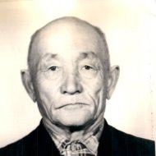
родился в 1910 году на территории Николаевского уезда Тургайской губернии, ныне Денисовский район Костанайская область. В 1941 году Джетыгаринским РВК Кустанайской области был призван в Красную армию и направлен на фронт. Службу проходил в должности ездового. В мирное время проживал в поселке Приреченский. Работал табунщиком лошадей. Вместе с супругой Ерубаевой Казиной Кенжегалиевной вырастили и воспитали 3 детей Курмаша, Толубая и Санию. Умер участник войны в 1984 году. Похоронен на территории Приреченского сельского округа в поселке Приреченка на мусульманском кладбище.

Цуркан Николай Никитович

родился 2 февраля 1920 года в поселке Окраинка Орджоникидзевского района Кустанайской области. В 1940 году Джетыгаринским РВК Кустанайской области был призван в Красную армию и направлен на срочную службу в Киевский военный округ. Начало войны застал находясь в армии. В период с 22 июня по 4 августа 1941 года службу проходил в 25 стрелковом полку 44 стрелковой Щорсовской дивизии. 4 августа 1941 года в районе поселка Ново-Архангельск Кировоградской области был тяжело ранен и получил контузию. Находясь в бессознательном состоянии был взят в плен. В феврале 1945 года из плена бежал и был одним из организаторов на территории Чехословакии партизанского отряда "Парошина", в котором он занимал должность комиссара и начальника штаба отряда. Отряд активно действовал в тылу противника до 10 мая 1945 года. В 1945 году демобилизовался из армии инвалидом 2 группы. В мирное время работал в Кустанайском облпотребсоюзе начальником отдела общественного питания и хлебопечения. Был награжден орденами "Красной Звезды" и "Отечественной войны 2 степени", медалями "За победу над Германией в Великой Отечественной войне 1941-1945 гг.", а также юбилейными медалями. В 1980 году вышел на пенсию. Вместе с супругой Валентиной Ивановной переехал на постоянное место жительство в город Ялта. Умер в 2002 году.

Рядовой Цуркан участвовал на фронтах Великой Отечественной войны с 22 июня по 4 августа 1941 года в составе Киевского военного округа 44 Щорсовской стрелковой дивизии 25 стрелкового полка. За этот период времени неоднократно участвовал непостредственно в боях против немецко-фашистских захватчиков. 4 августа 1941 года в оборонительном бою в районе поселка Ново-Архангельск Кировоградской области был тяжело ранен в правое предплечье и контужен. Во время отхода наших частей при тяжелом ранении и контузии в бессознательном состоянии т. Цуркан был взят немцами в плен. В апреле 1945 года т. Цуркан из плена бежал и был одним из орнагиторов на территории Чехословакии партизанского отряда "Парошина", в котором он занимал должность комиссара и начальника штаба отряда. Партизанский отряд "Парошина" активно дейсвовал в тылу противника до момента соединения его с частями Советской армии т.е. до 10 мая 1945 года.Указом Президиума Верховного Совета СССР №209/842 от 30 мая 1951 года тов. Цуркан Н.Н. награжден орденом "Красной Звезды".
Черепович Петр Александрович
родился в 1911 году в деревне Ерхи Костеневического сельского Совета Вилейского района Молодечненской, ныне Минской области Белорусской ССР. 24 июля 1944 года Куренецким РВК Вилейской области был призван в Красную армию и направлен в состав 330 отдельного саперного батальона 191 стрелковой Новгородской Краснознаменной дивизии. Службу проходил в должности сапера. Приказом №015-н от 28 марта 1945 года по 191 стрелковой дивизии был награжден орденом "Красной Звезды". После окончания Великой Отечественной войны в мае 1945 года демобилизовался из Красной армии. В 1955 году приехал на освоение целинных и залежных земель Казахстана в зерносовхоз "Приреченский" Орджоникидзевского района Кустанайской области. Работал рабочим на строительном участке. Вместе с супругой вырастили и воспитала 2 сыновей и 2 дочерей. В 1982 году Черепович уехал к себе на Родину в Белоруссию.
В боях при овладении г. Черск тов. Черепович проявил смелость и отвагу во время форсирования р.Шварцвасер. Несмотря на сильный артиллерийско-минометный огонь противника, в то время когда командир отделения, где находился красноармеец Черепович, был ранен, последний принял командование на себя и лично сам увлекая бойцов своего отделения, поставленную задачу выполнил в срок, также проявил смелость и инициативу в наведении штурмовых мостиков. В последнем бою при овладении г. Берент и Кархаус, тов. Черепович участвовал в постройке моста через канал Уберризелунгс в районе Борска. Помимо этого т. Черепович находясь в боевых порядках передовых пехотных подразделений, двигаясь в полосе наступления, проверяя дороги и жилые дома на мины лично сам снял 7 противотанковых и 12 противопехотных мин. Приказом №015-н от 28 марта 1945 года по 191 стрелковой Новгородской Краснознаменной дивизии сапер 330 отдельного саперного батальона красноармеец Черепович П.А. награжден орденом "Красной Звезды".
Черкашин Кирилл Михайлович
родился в 1900 году в поселке Окраинка Николаевского уезда Тургайской губернии, ныне Денисовский район Костанайская область. 28 августа 1941 года Джетыгаринским РВК Кустанайской области был призван в Красную армию и направлен в состав 1273 стрелкового полка 387 стрелковой дивизии. Службу проходил в должности пулеметчика. После боя на территории Орловской области с 25 января 1942 года считается без вести пропавшим. В поселке Окраинка Орджоникидзевского района Кустанайской области проживала жена Черкашина Агрипина Артемьевна.
Чурилов Илья Васильевич
родился в 1925 году в поселке Окраинка Джетыгаринского района Кустанайской области, ныне Денисовский район Костанайская область. Образование 4 класса. 30 октября 1942 года Джетыгаринским РВК Кустанайской области призван в Красную армию и направлен в 457 зенитный артиллерийский полк 74 зенитной артиллерийской дивизии. Службу проходил шофером в 3 батальоне. Принимал участие в штурме Берлина. Был награжден, приказом №02-н от 16 марта 1945 года, медалью "За отвагу". Погиб 29 декабря 1946 года. Похоронен в городе Михендорф земля Брандебург Германия.
За время пребывания на фронте проявил большую заботу о хорошем состоянии своей машины, не имеет ни одной поломки машины. В боях за гор. Кюстрин неоднократно под артиллерийским и минометным огнем противника подвозил пушки и боеприпасы в район огневых позиций, тем самым быстро и точно выполнянл задания. Приказом №02-н от 16 марта 1945 года по 457 зенитному артиллерийскому полку 74 зенитной дивизии шофер3 батареии красноармеец Чурилов И.В. награжден медалью "За отвагу".
Чурсинов Михаил Павлович
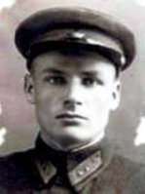
родился в 1919 году в посёлке Окраинка Джетыгаринского района Кустанайской области, ныне Денисовский район Костанайская область. Образование 7 классов. В мае 1937 года Джетыгаринским РВК Актюбинской области был направлен в военное училище, которое он успешно окончил в 1941 году в звании лейтенанта, удостоверение личности №162350. После окончания училища сразу был мобилизован на фронт. Воевал в составе 118 артиллерийского полка 69 стрелковой дивизии в 1 отдельном армейском трофейном батальоне 1 гвардейской армии. Службу проходил в долности командира тракторного взвода. Был дважды ранен, где во время второго ранения был взят в плен. 22 декабря 1943 года был освобожден из плена. После освобождения из плена мобилизован Радчинским РВК и направлен 18 января 1944 года в спецлагерь Старая Меловая через Петропавловский РВК Воронежской области. После окончания Великой Отечественной войны продолжал служить. Демобилизован из Советской армии был в октябре 1947 года. В мирное время работал в Джетыгаре директором маслозовода. Имел семью, 4 детей. Умер в 2002 году. Похоронен на территории Житикаринского городского округа в городе Житикара.
Тов. Чурсинов, работая в качестве командира взвода благодаря своей организованности и дисциплины поставил взвод на первое место. Несмотря на отсутствие запасных частей для тракторов ЧТЗ, тов. Чурсинов используя трофейные детали систематически производил текущий ремонт, что дало возможность на 100% использовать тракторный парк. Благодаря проводимым рационализаторских мероприятий и хорошему содержанию тракторов взвода из месяца в месяц выполняет план. В июне месяце план по подвозу и отгрузке тяжеловесов выполняет на 184% с экономив при этом 3570 кг. горючего. Приказом №044-н от 11 августа 1944 года войскам 1 гвардейской Армии 4 Украинского фронта командир тракторного взвода гвардии лейтенант Чурсинов М.П. награжден орденом "Красной Звезды"

Чурсинов Павел Павлович
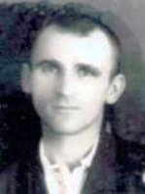
родился в 1915 году в поселке Окраинка Николаевского уезда Тургайской губернии, ныне Денисовский район Костанайская область. 29 июля 1941 года Джетыгаринским РВК Кустанайской области был призван в Красную армию и направлен в составе 37-го отдельного автотранспортного батальона 44 Армии. Был ранен. Демобилизован из армии в мае 1945 года. В мирное время работал водителем. В 1950 году переехал на постоянное место жительство в Семиозерный район Кустанайской области. Имел награды: медаль «За победу над Германией Великой Отечественной войне 1941-1945 гг.», "За боевые заслуги". Имел семью, 5 детей. Умер участник Великой Отечественной войны в 1957 году. Похоронен в Семиозерном районе Кустанайской области.
Чухвичев Виктор Иванович
родился в 1919 году в поселке Калиновка Окраинского сельского Совета Орджоникидзевского района Кустанайской области, ныне Денисовский район Костанайская область. В 1939 году Джетыгаринским РВК Кустанайской области был призван в Красную армию. Службу проходил в городе Ливна Орловской области командиром стрелкового отделения в звании сержант. С декабря 1942 года считается без вести пропавшим. В 1946 году брат Михаил подавал заявку на розык брата в Мичуринским РВК.
Шайхнуров Хабиб Рахман Шайхнурович
родился в 1917 году в поселке Окраинка Николаевского уезда Тургайской губернии, ныне Денисовский район Костанайская область. В 1938 году Джетыгаринским РВК Кустанайской области был призван в Красную армию на срочную службу и направлен в военное училище. После окончания училища в звании лейтенант направлен в состав 95 отдельного саперного батальона 5 гвардейской стрелковой дивизии. Службу проходил в должности командира саперного взвода. 19 ноября 1942 года в бою в районе станицы Клетской Клетского района Сталинградской области был убит и оставлен на поле боя. Мать Шайхнурова Дюмануль проживала на территории Окраинского сельского Совета.
Шахраев Иван Степанович
родился в 1912 году в поселке Окраинка Николаевского уезда Тургайской губернии, ныне Денисовский район Костанайская область. 5 января 1942 года Джетыгаринским РВК Кустанайской области был призван в Красную армию и направлен в состав 14 стрелкового полка 310 стрелковой дивизии. Службу проходил в должности стрелка. Погиб в бою 27 марта 1943 года. Похоронен в роще Шендорф Новгородского района Новгородской области. В поселке Окраинка Орджоникидзевского района Кустанайской области проживала жена Шахраева Александра Степановна.
Шевченко Иван Евтифеевич
родился в 1911 году в поселке Окраинка Николаевского уезда Тургайской губернии, ныне Денисовский район Костанайская область. 20 июля 1941 года Джетыгаринским РВК Кустанайской области был призван в Красную Армию и направлен на фронт. С декабря 1941 года красноармеец Шевченко И.Е считается без вести пропавшим. В поселке Окраинка Окраинского сельского Совета Орджоникидзев-ского района Кустанайской области, ныне Приреченский сельский округ Денисовский район Костанайская область, проживала жена Шевченко Вера Ивановна.
Шлякова Валентина Михайловна
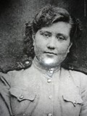
родилась в 1922 году в деревне Хмелевицы Хмелевицкого района Горьковской области, ныне Шахунский район Нижегородская область. В январе 1942 года после окончания курсов связистов добровольцем записалась на фронт. Хмелевицким РВК была призвана и направлена в состав 897 отдельного батальона связи. Службу проходила на 1 Белорусском и Центральном фронтах в должности телеграфиста-морзиста. После окончания войны вернулась домой в звании младший сержант. В 1946 году вышла замуж за Шлякова Николая Алексеевича. В 1961 году вместе с семьей приехала на освоение целинных земель в поселок Приреченка Орджоникидзевского района Кустанайской области. Работала в совхозе "Приреченский" телеграфисткой и оператором на ГСМ. Была награждена орденом "Отечественной войны 2 степени", медалями "За победу над Германией в Великой Отечественной войне 1941-1945 гг.", "За освобождение Варшавы", "За взятие Берлина", а также юбилейными медалями. Вместе с супругом вырастили и воспитали 3 детей, 8 внучек и 9 правнуков. Умерла 17 июля 2015 года. Похоронена на территории Приреческого сельского округа в поселке Приреченка.
Шляков Николай Александрович
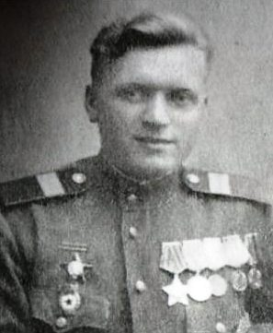
родился в 1923 году в деревне Лазарево Шахунского района Горьковской области. 21 марта 1942 года Шахунским РВК был призван в Красную армию и направлен в состав 1029 артиллерийского полка 64 стрелковой дивизии. Службу проходил в период с 16 августа 1942 года по 31 января 1943 года на Донском фронте, с 1 марта 1943 года по 23 февраля 1944 года на Западном фронте, с 23 февраля 1944 года по 30 октября 1944 года на 2 Белорусском фронте и с 30 октября до окончания службы на 1 Белорусском фронте в должности разведчика-наблюдателя и командира отделения разведки Управления. Был дважды контужен, в апреле 1943 года в боях за ст.Палики на реке Жиздра и 15 февраля 1944 года при освобождении города Брянск. Демобилизовался из армии в марте 1947 году в звании младший сержант. Вернувшись домой женился на Дружининой Валентине Михайловне, а в 1961 году вместе с семьей приехал на постоянное место жительство в зерносовхоз "Приреченский" Орджоникидзевского района Кустанайской области. Работал в совхозе механизатором. Был награжден орденами "Красной Звезды", "Славы 3 степени", "Отечественной войны 2 степени", "Трудового Красного Знамени, "Знак Почета", медалями "За отвагу", "За оборону Сталинграда", "За взятие Берлина", "За освобождение Варшавы", "За освоение целинных земель", "Ветеран труда", а также юбилейными медалями. Вместе с супругой Валентиной Михайловной вырастили и воспитали 3 детей (два сына и дочь) 8 внучек и 9 правнуков. Умер участник Великой Отечественной войны в 1991 году. Похоронен на территории Приреченского сельского округа в поселке Приреченка.
22 июля 1943 года при наступлении на высоту 231.6 и с.Щигры показал себя смелым и бесстрашным в бою. При порыве связи с поддерживаемой пехотой тов. Шляков под сильным артиллерийским и минометным огнем противника не жалея своей жизни, точно и в срок трижды выполнил боевой приказ командования, чем обеспечил выполнение боевого задания. Приказом №011-н от 9 августа 1943 года по 1029 артиллерийскому полку 64 стрелковой дивизии Западного фронта разведчик наблюдатель взвода Управления 3 дивизиона красноаремеец Шляков Н.А. награжден медалью "За отвагу".
В наступательных боях с 23 июня 1944 года при форсировании р.Проня своим наблюдением обнаружил 3 пулеметные точки, один миномет и НП противника, которые огнем наших батарей были подавлены, что дало возможность продвижению нашей пехоты вперед. При продвижении вперед находится в первых рядах наступающих. Хорошо знает свое дело, в бою смел, решителен и находчив. Приказом №054-н от 17 августа 1944 года по 64 стрелковой Могилевской дивизии 2 Белорусского фронта разведчик наблюдатель 7 батареи ефрейтор Шляков Н.А. награжден орденом "Красной Звезды".
В боях 29 апреля 1945 года в г. Берлине с двумя бойцами занял дом, убил при этом 5 немцев, из них одного пулеметчика. 30 апреля 1945 года спас жизнь раненых лейтенанта Кручинского и рядового Грибкова, вынес их из под пулеметного огня. Того же дня 30 апреля 1945 года ворвался в дом, убил пулеметчика и из трофейного пулемета открыл огонь по атакующим немцам. 1 мая 1945 года выйдя вперед поджег дом, где засели немцы, немцы оставили дом и были уничтожены нашей пехотой продвинувшейся вперед. Приказом №034-н от 17 мая 1945 года по 64 стрелковой Могилевской ордена Суворова дивизии командир отделения разведки Управления 3 дивизиона 1029 артиллерийского полка ефрейтор Шляков Н.А. награжден орденом "Славы 3 степени".

Шпис Филипп Филиппович
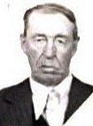
родился 25 мая 1921 года в поселке Луй Мариентальского района Саратовской области, ныне поселок Степное Советский район Саратовская область. 28 марта 1941 года Мариентальским РВК Саратовской области был призван в Красную армию и направлен в состав 22 стрелкового полка. Службу проходил в должности стрелка на 2 Украинском фронте. 16 августа 1941 года в районе города Белая Церковь Украинской ССР был взят в плен и водворен в лагерь, расположенный в селе Васлуй. 26 августа 1944 года войсками Красной армии был освобожден из плена. После тщательной проверки органами НВКД в 1945 году демобилизован из Красной армии. В поселке Луй проживала жена Шпис Вера Яковлевна, которая была депортирована в Казахстан. В 60-х года прошлого столетия приехал на освоение целинных и залежных земель Казахстана в зерносовхоз "Приреченский" Кустанайской области. Умер 18 декабря 1999 года. Похоронен на территории Приреченского сельского округа.

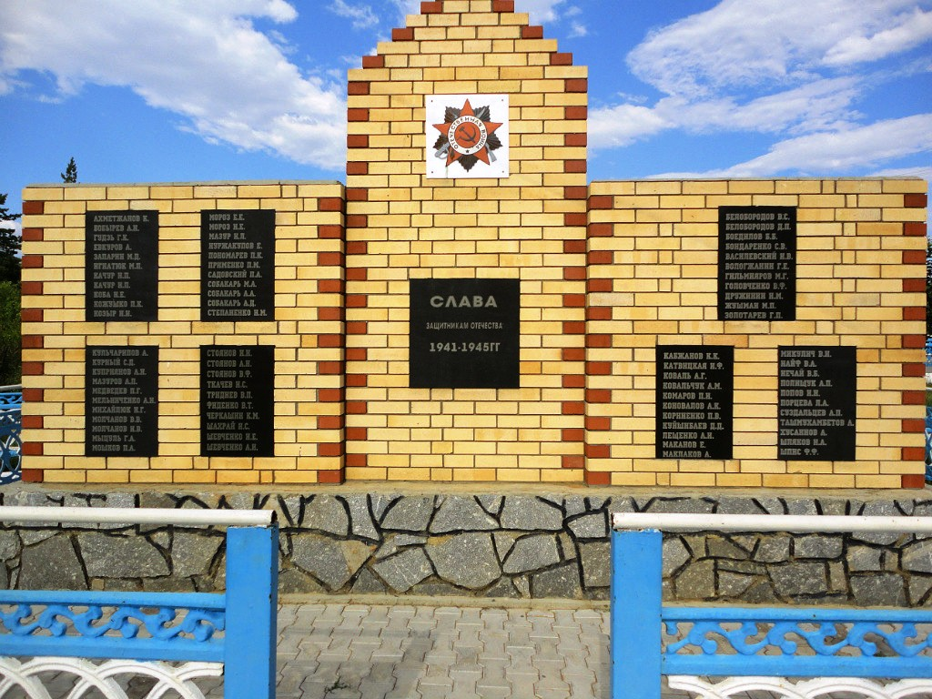
Великая Отечественная война 1941 – 1945 годов, самая жестокая в истории человечества, которая принесла тяжёлые испытания и страдания, горечь утраты родных и близких. Советскому народу и армии потребовалось 1418 дней и ночей, чтобы освободить свою Родину. К родному очагу не вернулись с полей сражений солдаты Великой Отечественной. Они навсегда остались лежать на полях сражений. Хочется напомнить и рассказать о памятнике в нашем Приреченском сельском округе, его статусе и значении в нашей жизни. Само слово памятник произошло, как нетрудно догадаться, от слова память. Памятники возвращают нас в прошлое, не дают забывать знаменательные и трагические события в истории страны, личности. Все приреченцы безусловно, скажут, что наиболее значимой для нашего села является Памятник, которой расположен в его центральном районе, это место – центр патриотического воспитания молодёжи, куда приходят жители села, находят на нём имена своих дедов и прадедов, помнил своих героев войны и знал, какой великой ценой нам досталась Победа. В наследство остаётся подвиг и наши спасенные жизни.
Памятник, посвященный военной тематике, создавался при четком руководстве директора ТОО «Приреченское» Шуллер Владимире Александровиче. Отношение людей к таким сооружениям показывает их духовный уровень и культуру.
Памятник был торжественно открыт 9 мая 2004 года во время празднования Дня Победы. На постаменте текст: «Слава Защитникам Отечества 1941-1945г.». В центре расположена пятиконечная звезда.
«Чувство истории и ответственности каждого перед историей воспитывает в людях высшую форму социальности», - писал академик Дмитрий Сергеевич Лихачев. Память об отцах и дедах, закладываемая с детства, нуждается в постоянной подпитке. И памятники без ложной скромности можно назвать теми самыми звеньями одной цепи, что позволяет сохранить историческую связь между поколениями.
Каждый год в День Победы учащиеся нашей школы стоят в почётном карауле у Памятника. Это большая честь. Память о наших земляках – участниках Великой Отечественной войны жива в сердцах приреченцев. Берегите эту священную память!
Реннер С.Я.
Библиотекарь Приреченской модельной библиотеки.

Книга посвящена людям, которые совершили великий подвиг во имя светлого будущего всего человечества. Человек жив памятью- пока есть память, есть жизнь на Земле. Более 70 лет прошло с того времени, когда окончилась Великая Отечественная война, но память о ней до сих пор живет в наших сердцах. В час тяжелых испытаний они показали всему миру, как можно любить свою Родину, свой народ. Не согнулись они перед тяжестью военных испытаний, только стали сильнее духом, мужественнее. Поэтому нужно сделать все возможное, чтобы о цене победы в Великой Отечественной войне знали и помнили те, кто вырос под мирным небом. Молодое поколение должно сохранить память о каждом герое, о тех, кто не вернулся с той войны, Нужно пронести эту память через всю жизнь и хранить ее как самое дорогое.
Для всех нас это образец верности и любви к своей Родине, родной земле.

Апазов А.Ф.
Председатель Совета ветеранов Приреченского сельского округа.

Память хранит…
22 июня 1941 года остался в памяти народа как самый трагичный день, день начала войны – ужасное событие в жизни людей. Она принесла горе в каждый дом, лишила радости, счастья, любви, надежд, детства…
Изучая материал о Великой Отечественной войне краеведы Приреченской модельной библиотеки решили собрать воспоминания людей, которые были во время войны детьми.
Вот лишь некоторые отрывки из воспоминаний наших односельчан:
Галина Васильевна Борисова (Баженова).
« Жили мы в Удмуртии. После войны - разруха, голод… Я с 6 лет начала работать на трудной колхозной работе. Некогда было играть, учиться. Ходили раздетые, плохо питались. Выживали, как могли: на полях собирали колоски, по весне - мерзлую картошку, свеклу. Переболела тифом. Было очень тяжело».
Ольга Андреевна Приходько (Тарасенко).
«Жили в Житомирской области. Отец пропал без вести на фронте. 1949 был голодный год. Много ребятишек умерло от голода, когда война закончилась, мне исполнилось 5 лет. Я хорошо запомнила о дне Победы, все радовались, плакали, обнимались. Мы, маленькие, тогда ничего не понимали. В школу бегали в лаптях, а пальтишко у меня было таким грубым, что я не могла пуговицы застегнуть. В школе писали на картонках, сначала карандашом, потом появились чернила… Со школы бежали в лес за дровами, чтобы растопить печь. Питались плохо. Летом ягоды собирали, да в огородах кое-что было. А дальше, тоже работала: пололи и вязали лен, пшеницу. В 1957 году я заработала и купила «Штапель» на платье, тогда модная ткань, и впервые наверное была счастлива!».
Александра Ильинична Шумеева (Уткина)
«Когда началась война, мне было 8 лет. Жили мы в п. Константиновка. Отец Уткин Илья Алексеевич ушел на фронт. Остались мама и мы четверо детей. Кто помог выжить мне и моим сестрам - это мама, наша великая труженица. Все самое дорогое в воспоминаниях связано с ней. С 10 лет начала работать телятницей, а в 12 лет мне доверили группу коров, доили вручную, вставали в 4 утра, подоив молоко возили сами на лошади на отделение. Всю свою жизнь я проработала дояркой до 1988 года. Сестренки тоже рано пошли работать. Весной и летом жили на траве: ели щавель, грибы, ягоды, полевой чеснок. Самым страшным для меня было известие о гибели отца. В 1943 году погиб папа и похоронен на Украине. Я так долго ждала его, все не верила…запомнила хорошо письма-треугольнички и слезы…Погибли все родные -папа, дяди…Детство было тяжелым…».
Раиса Ивановна Полякова (Шемелева)
«В 1941 году мне было девять лет. Жили в деревне Скрипки Витебской области. Папа был сердечником, умер в 1943 году весной, через неделю двухлетний братик от скарлатины или дифтерии, я не помню точно. Нам пришлось пережить войну, голод, оккупацию. Наша территория была вся под немецким руководством. Формировались партизанские отряды, в партизанах были и мои семнадцатилетний брат и две 20 и 21 лет сестры. Мать осталась одна с 3 маленькими детьми. В военные годы семьи были многодетными. Все нагрузки были на мне: принести дрова, вода с колодца, огород… Стирали в деревянных корытах, мыло варили из древесной золы. Жили за счёт огорода: картошки и овощей, сеяли ячмень для крупы. Весной собирали мёрзлую картошку, пекли оладьи. Мы одевались во взрослую поношенные одежду и обувь. Благодаря мамочке мы выжили, она много работала, была очень доброй. Мы, не понимали, что такое праздники …новый год».
При воспоминаниях наших героинь о тех страшных годах, голос дрожит и в глазах выступаю слезы.
И сегодня так важно наше теплое общение, они вдруг начинают говорить о своих взрослых внуках и правнуках, в глазах - столько доброты, столько любви, столько нежности! Обыкновенное человеческое счастье! И гордость, когда ведешь беседу с мудрыми и достойными людьми. Наши героини продолжали создавать счастливое детство для будущих поколений детей уже здесь на целине.
Приреченская модельная библиотека
Клуб «Краевед»
Библиотекарь Реннер С.

Шествие "Бессмертного полка" 2016 год

Одной из самых зрелищных, массовых и задушевных акций в 71-ю годовщину Великой Победы стало шествие «Бессмертного полка» в Приреченском сельском округе. Участники акции почётно пронесли портреты своих родственников, которые воевали на фронтах Великой Отечественной. Благодаря нашему участию в акции «Бессмертный полк» все жители села увидели лица героев, подаривших нам жизнь. Для нас, наследников Великой Победы, «Бессмертный полк» - это не просто акция, это символ величия человеческого духа, отваги, мужества, вечной славы и беззаветной любви к Отечеству и своему народу. У памятника героическим защитникам в годы Великой Отечествен-ной войны состоялся митинг.
С торжественной речью выступили аким Приреченского сельского округа Борисов В.С., председатель Совета Ветеранов Апазов А.Ф. Труженикам тыла вручены цветы и подарки. Учащиеся нашей школы возложили венок и цветы к подножию памятника, установленному воинам-земликам, участвовавших в Великой Отечественной войне и невернувшихся с войны. Почтили память всех погибших минутой молчания. У Памятника прошла вахта памяти, которую провели старшеклассники КГУ «Приреченская с.ш.».

Бессмертный полк идет опять
Он не устанет воевать,
Пока жива в сердцах людей-
Отцов, детей и матерей
Та память, что бедой дана
И та, проклятая война.
На фотографиях отцов,
Которых помним мы в лицо,
Мальчишки юные стоят,
Глазами правнуков глядят
На тех, кто спит спокойным сном,
Кто радуется мирным днем,
Кто любит поле, луг в цвету
И всю земную красоту.
Спасибо, низкий вам поклон
За то, что вами мир спасен!
Бессмертный полк в строю опять.
Как вам свой долг ЖИВЫМ отдать?
Мы плачем, слез скрывать нет сил
У ваших каменных могил.
Вы дали мужества урок
Бессмертный полк, Великий полк!».
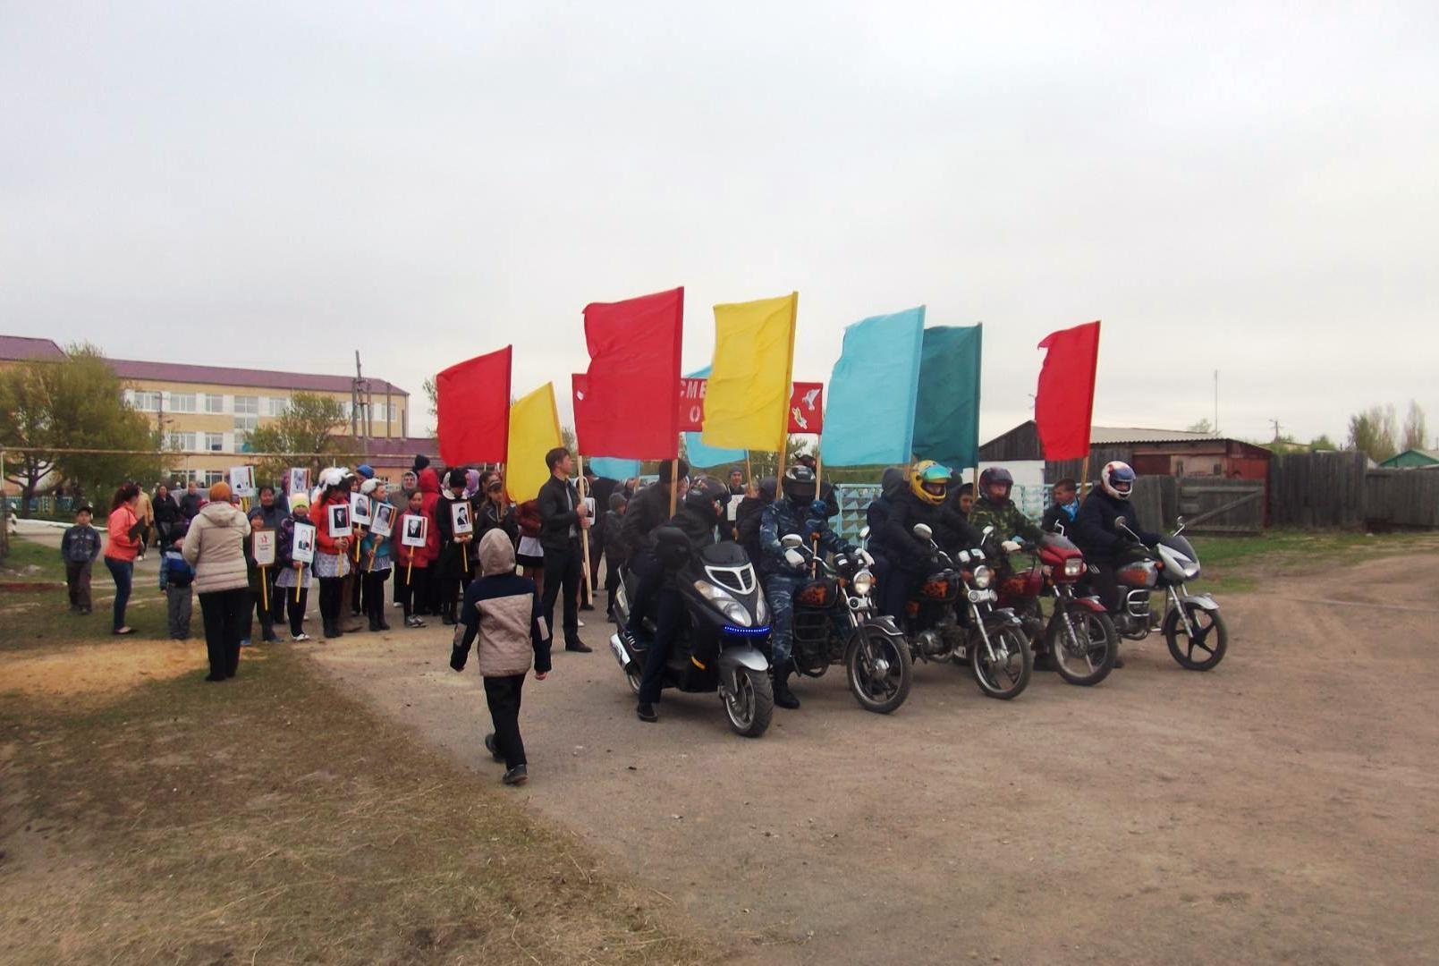

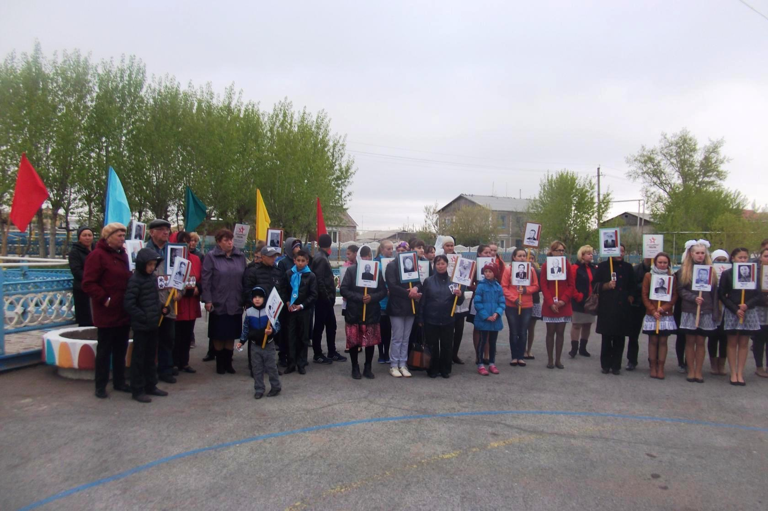

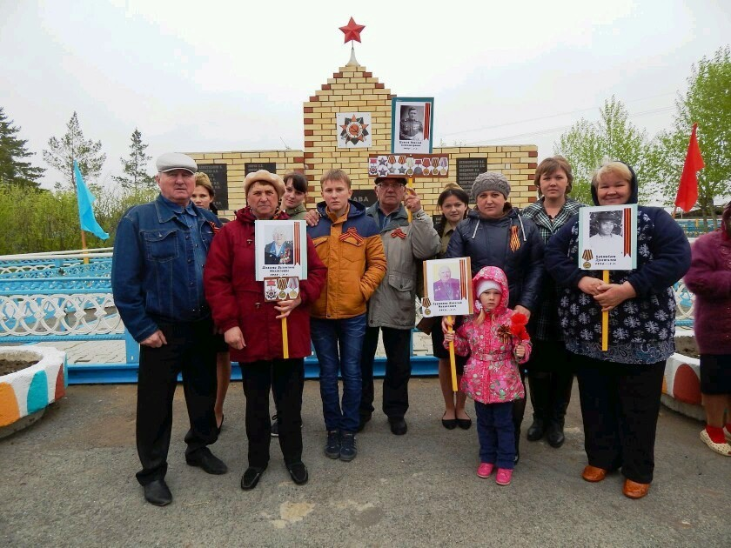

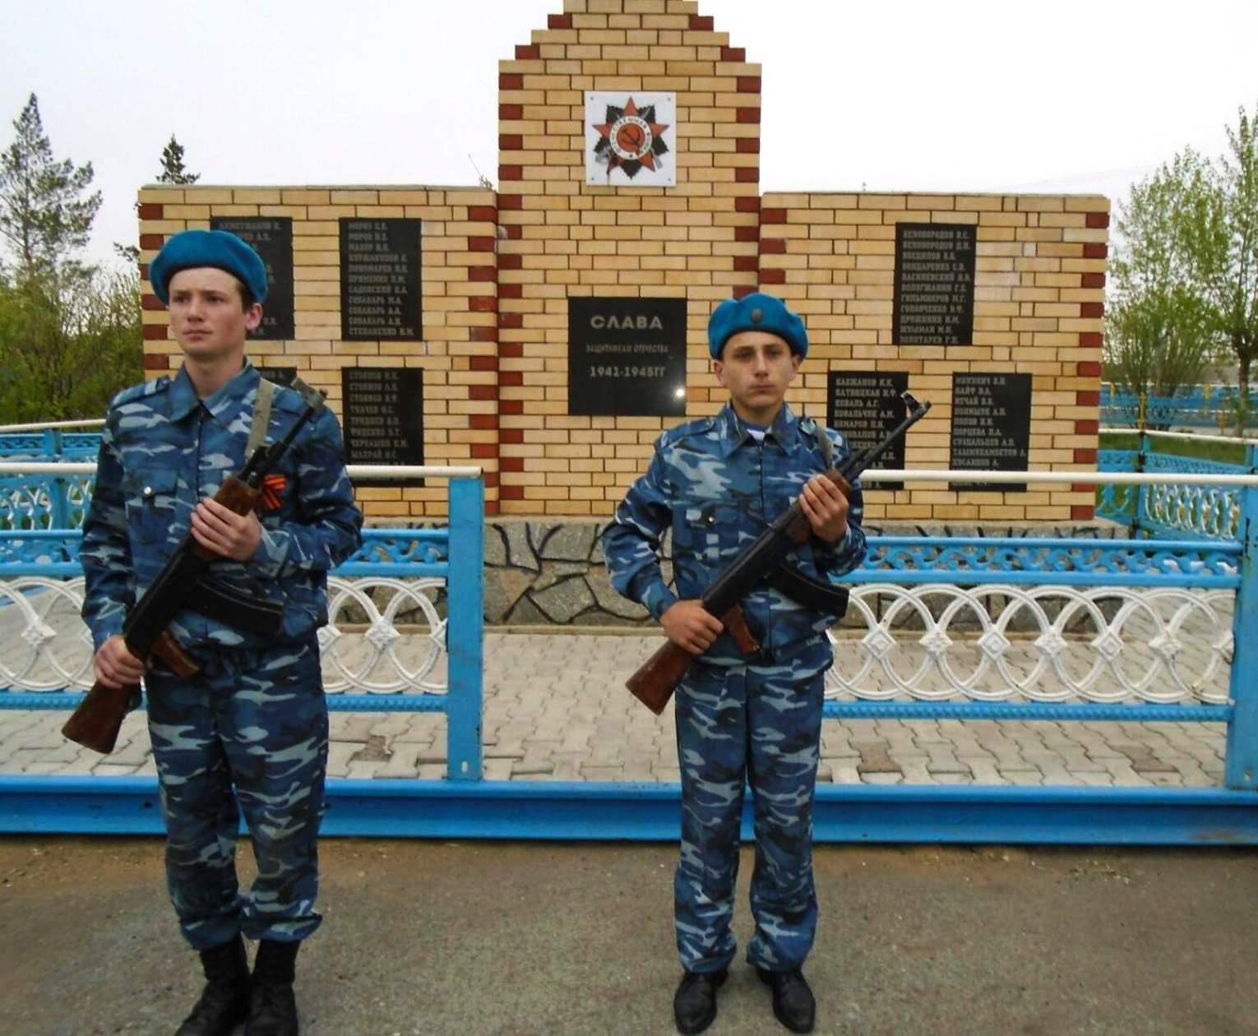

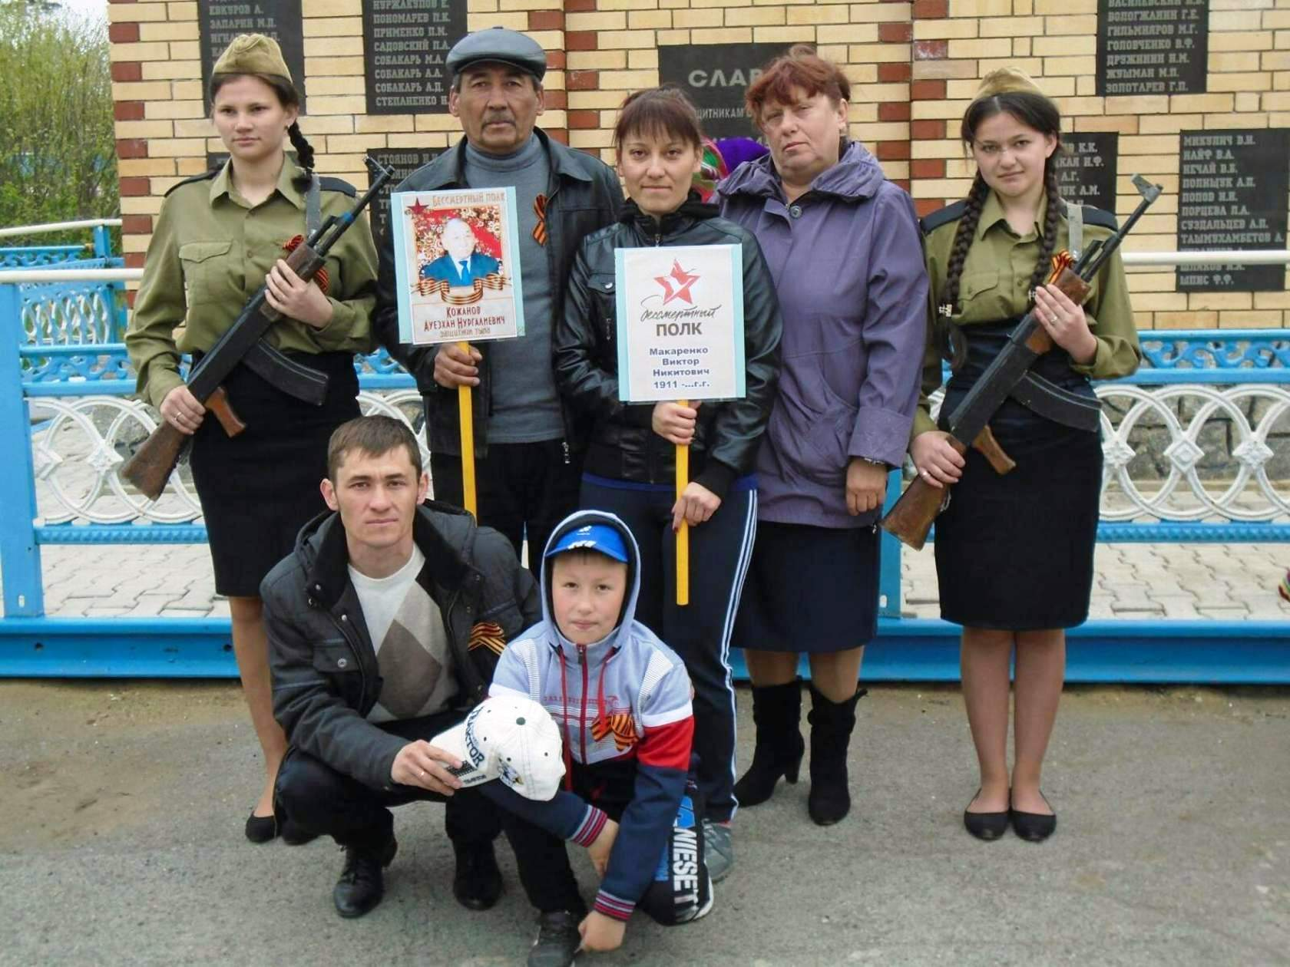
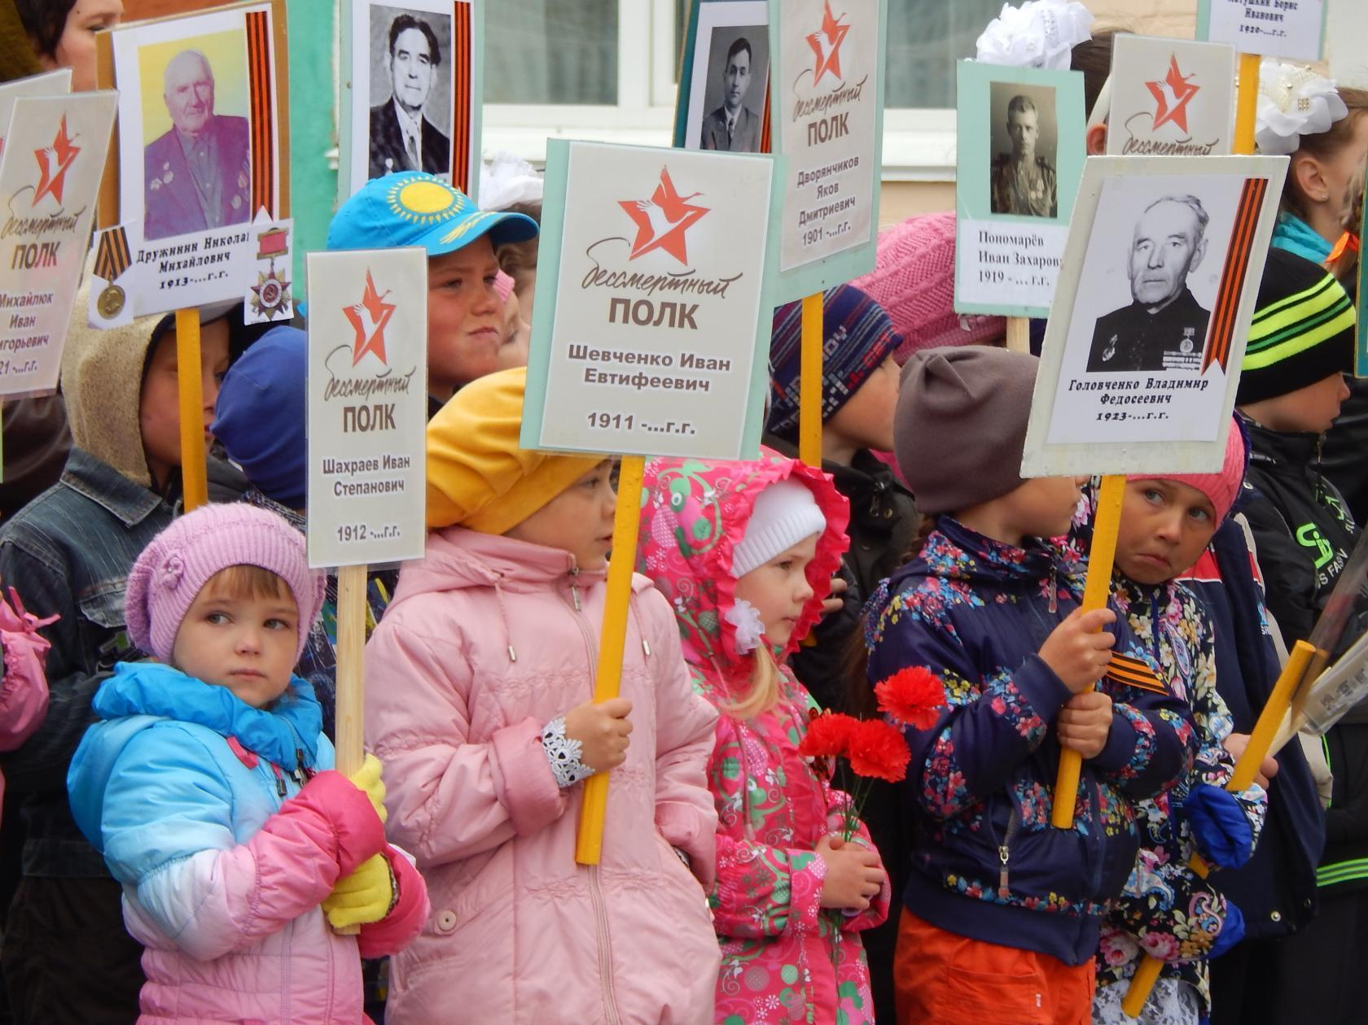

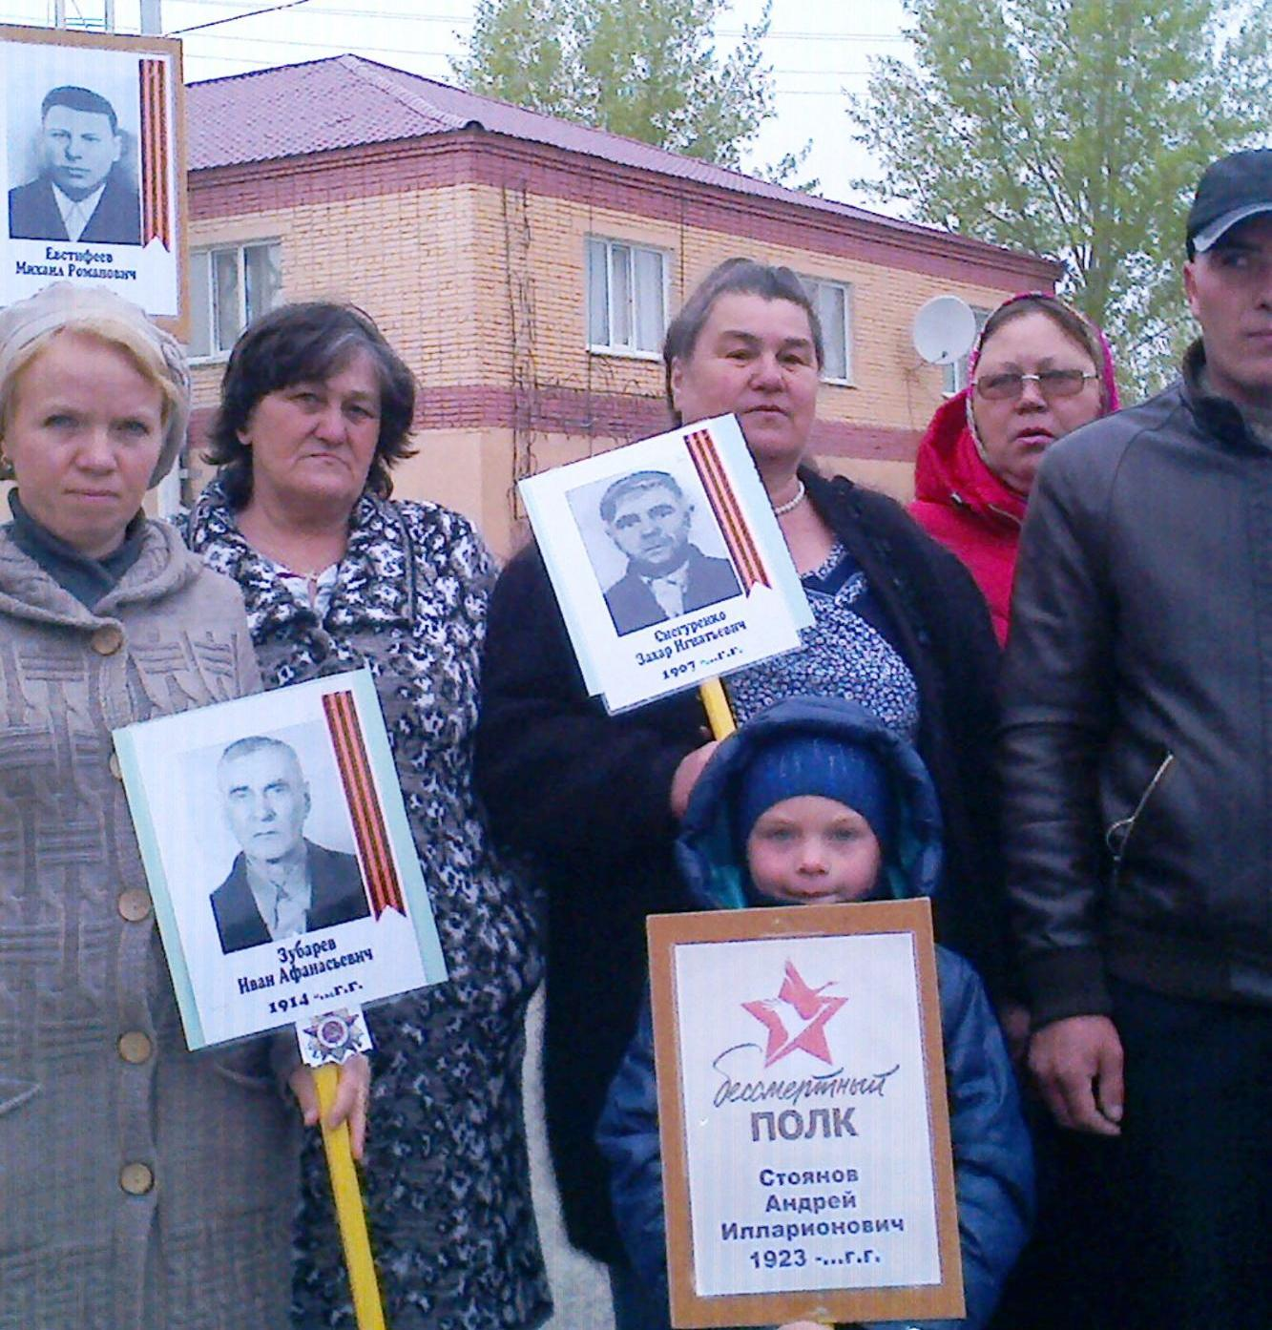
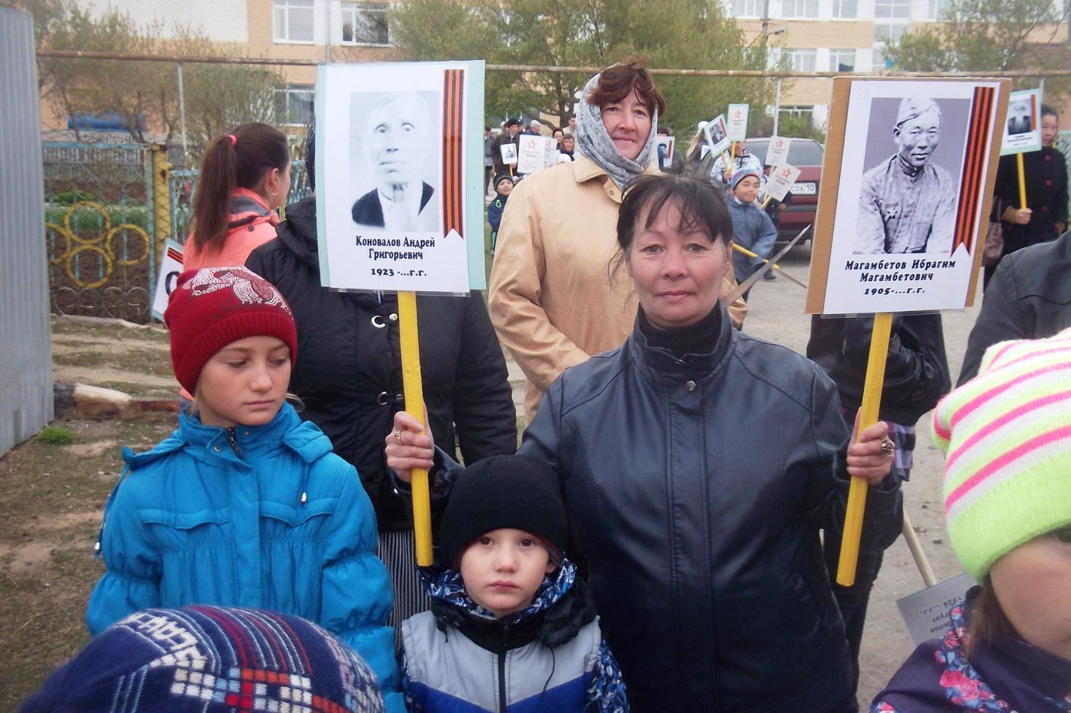

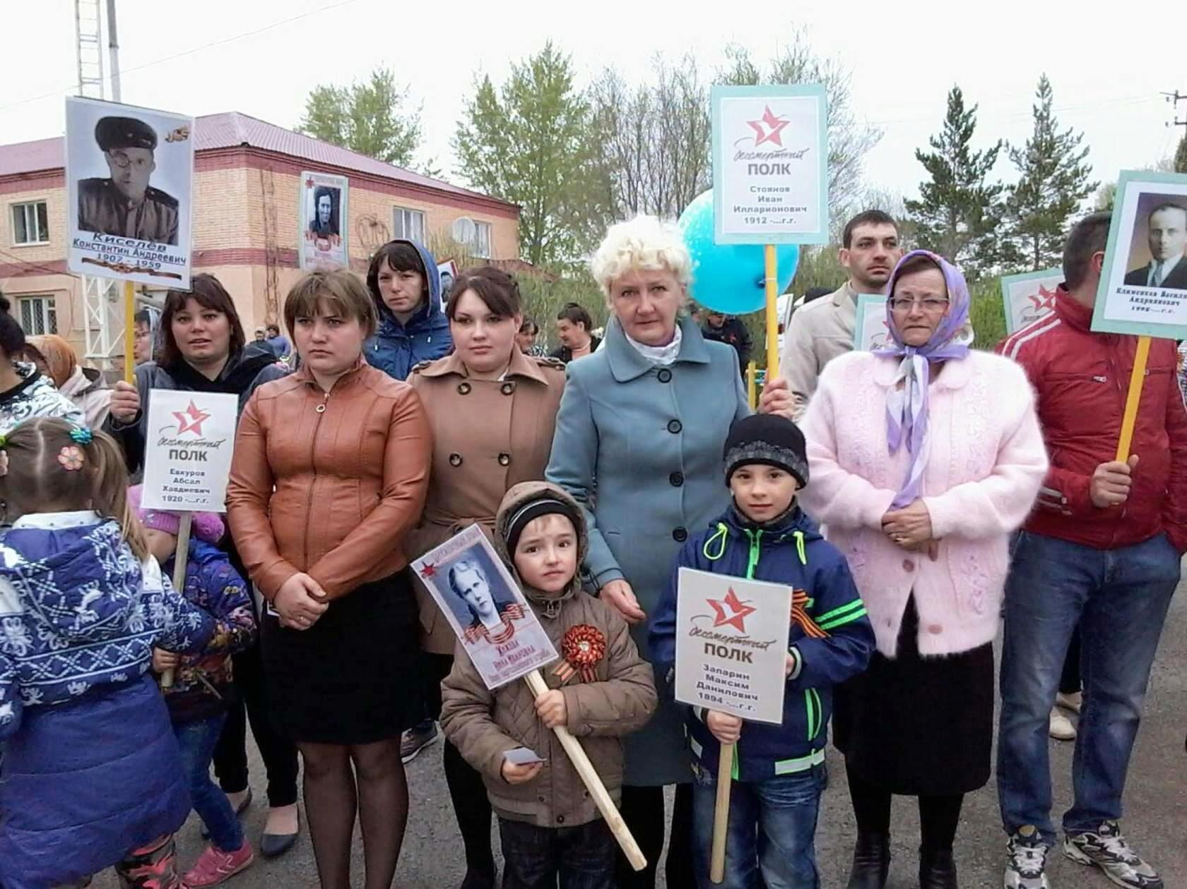

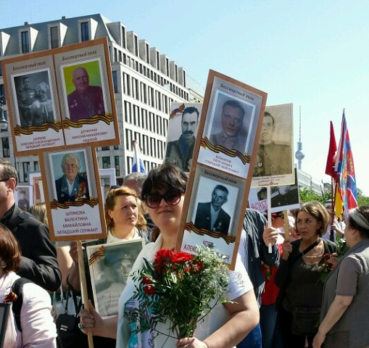

Ирина Герман (Франк) с пятью портретами своих дедов воинов-приреченцев принимает участие в шествии "Бессмертного полка" в Берлине 9 мая 2016 года.

С П И С О К
участников Великой Отечественной войны Приреченского сельского округа, о которых недостаточно сведений. Они честно выполнили свой воинский долг, защищали родную землю и достойны быть увековечены в памяти народа.

Маклаков Алексей
Порцева П.Н. (1924-1983)
Кушебаев Дюсенгали Досумханович (1914-1978)
Маканов Елеу (1908-2001)
Жижова Н.И.
Коновалова Антонина Николаевна (1918-1990)
Попов Иван Н.
Мошков Константин Петрович
Демин Александр Аркадьевич
Грязнов Александр Степанович

Комаровский сельский округ
Абдулин Рамазан
родился в 1902 году на прииске "Сабитовский" Верхнеуральского уезда Оренбургской губернии, ныне Комаровский сельский округ Денисовский район Костанайская область. Джетыгаринским РВК Кустанайской области 10 января 1942 года был призван в Красную армию и направлен в состав 206 отдельной роты ранцевого огнеметного 69 гвардейского стрелкового полка 21 гвардейской стрелковой дивизии 22 Армии. Службу рядовой Абдулин Р. проходил в должности огнеметчика на Западном и 2 Прибалтийском фронтах. 21 марта 1944 года получил осколочное ранение правой ноги и 5 июля 1944 года пулевое ранение в область лица. Приказом войскам 22 Армии №032-н от 22 марта 1945 года был награжден орденом "Отечественной войны 2 степени". 12 января 1945 года при освобождении Латвийской ССР от немецких захватчиков был убит. Похоронен в деревне Ванаги Синельской волости Елгавского уезда на гражданском кладбище. В поселке Георгиевка Орджоникидзевского района Кустанайской области проживала жена Абдулина Аймак.
Огнеметчик рядовой Абдулин Рамазан действуя с огнеметным взводом в составе 69 гвардейского стрелкового полка 21 стрелковой дивизии 27 декабря 1944 года в районе населенного пункта Пуцэс, противник предпринял одну за другой три контратаки, открыл огонь по приблизившимся немцам из огнемета, в результате чего им было сожженно два немца. Немцы стали заходить Абдулина Рамазана с фланга, но Абдулин действуя смело и решительно, применил вторично огнемет и сжег ещё одного немца, после чего группа немцев была обращена в паническое бегство. Приказом войскам 22 Армии №032-н от 22 марта 1945 года Абдулин Р. награжден орденом "Отечественной войны 2 степени" посмертно.
Айтпаев Тимерхан Айтпаевич
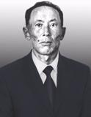
родился 5 мая 1919 года в ауле №24 Николаевского уезда Тургайской губернии, ныне Денисовский район Костанайская область. В 1939 году призван Кустанайским ГВК на срочную службу в Красную армию. Принял участие в русско-финской войне. Великую Отечественную войну застал, находясь на службе в Красной армии в 705 артиллерийском полку в звании младший лейтенант. Принимал участие в обороне города Ленинграда. Неоднократно был ранен. В 1943 году при форсировании реки Одер получил тяжелое ранение. После лечения в военном госпитале был признан годным к нестроевой службе и демобилизован из армии. В 1946 году Орджоникидзевским РОНО направлен учителем физической культуры и казахского языка в Георгиевскую семилетнию школу. В данной школе работал в период с 1946 по 1958 годы. Приказом №275 от 18 августа 1958 года переведен преподавателем физической культуры и труда в Комаровскую 7-летнию школу, в которой работал до 10 июня 1961 года. Приказом №1167 от 15 сентября 1961 года Кустанайского областного отдела народного образования был переведен воспитателем интерната при Бурлинской средней школе. Имел награды: орден "Красной Звезды", медали "За отвагу", " За оборону Ленинграда", "За победу над Германией в Великой Отечественной войне 1941-1945 гг.", а также юбилейные медали. Вместе с супругой вырастил и воспитал 5 детей, 11 внуков и 10 правнуков. Война и полученные на ней раны сказались на его здоровье. Умер Айтпаев Тимерхан Айтпаевич 17 января 1973 года. Похоронен на территории Бурлинского сельского округа в поселке Бурли Карабалыкского района Костанайской области.
Афонин Павел Алексеевич
родился в 1910 году в поселке Насрединкова Арык-Балыкского района Кокчетавской области. 10 апреля 1942 года Кокандским ГВК Ферганской области был призван в Красную армию и направлен в состав 278 истребительно-противотанкового артиллерийского Краснознаменного орденов Суворова и Богдана Хмельницкого полка 4 отдельной истребительно-противотанковой артиллерийской Речицко-Радомской дважды Краснознаменной орденов Суворова, Кутузова и Богдана Хмельницкого бригады. Службу проходил в должности артиллериста и шофера 1 батальона. С боями дошел до Берлина. Демобилизовался из Красной армии в декабре 1945 года. После работал железнодорожником. Когда началось освоение целинных и залежных земель Казахстана переехал во вновь образованный целинные зерносовхоз "Комаровский" Орджоникидзевского района Кустанайской области, где работал шофером. Был награжден медалями "За отвагу", "За победу на Германией в Великой Отечественной войне 1941-1945 гг", "За победу над Японией", "За освобождение Сталинграда" и другими юбилейными медалями. Имел семью, детей и внуков.
В боях под Сталинградом, находясь со своим расчетом в боевых порядках пехоты 26 сентября 1942 года лично подбил один танк противника из противотанкового ружья. Приказом № 46-н от 8 октября 1945 года 278 гвардейского истребительно-противотанкового артиллерийского Красноснозменного орденов Суворова и Богдана Хмельницкого полка 4 отдельной гвардейской истребительной противотанковой артиллерийской Рачицко-Радомской дважды Краснознаменной орденов Суворова, Кутузова и Богдана Хмельницкого бригады шофер 1 батареи гвардии сержант Афонин П.А. награжден медалью "За отвагу".
Ахметжанов Сергей Туспаевич
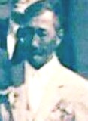
родился 15 октября 1916 года в деревне Модонят Ленинского района Петропавловской области, ныне Северо-Казахстанская область. В 1941 году Джетыгаринским РВК Кустанайской области был призван в Красную армию и направлен в состав 441 стрелкового полка 116 стрелковой дивизии. Службу проходил в должности пулеметчика. Демобилизован был из Советской армии 24 июня 1946 года. В мирное время работал в совхозе "Комаровский" Орджоникидзевского района Кустанайской области в животноводстве. Вместе с супругой Камарией вырастили и воспитали 7 детей. Был награжден орденом "Отечественной войны 2 степени", медалями "За победу над Германией в Великой Отечественной войне 1941-1945 гг.", "За освоение целинных земель", а также юбилейными медалями. Умер 18 апреля 1995 года. Похоронен на территории Комаровского сельского округа в поселке Комаровка.
Бабишев Токан
родился в 1921 году в поселке Архангельский Джетыгаринского района Кустанайской области, ныне Денисовский район Костанайская область. 14 октября 1941 года Джетыгаринским РВК Кустанайской области был призван с территории Георгиевского сельского Совета в Красную армию и направлен на фронт. Воевал в составе стрелковой дивизии. По сведениям Джетыгаринского РВК с марта 1943 года значится без вести пропавшим. На прииске "Сабитовский" Георгиевского сельского Совета Орджоникидзевского района Кустанайской области, ныне Комаровский сельский округ Денисовский район Костанайская область, проживала мать Бабишева Жамиля.
Баитов Бакытжан Маканович
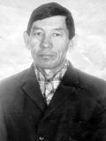
родился в 1924 году на территории Георгиевского сельского Совета Денисовского района Костанай-ской области. В 1943 году Джетыгаринским РВК был призван в Советскую армию и направлен на фронт. Воевал в составе 1179 стрелкового полка 347 стрелковой дивизии. В сентябре 1943 года был тяжело ранен, после чего отправлен в военный госпиталь. После лечения был демобилизован из армии. Вернувшись домой начал работать в совхозе "Аршалинский" на ферме №5. В 1955 году ферма №5 была передана в состав вновь образованного зерносовхоза "Комаровский". Работал механизатором, бригадиром тракторной бригады. Имел награды: ордена "Отечественной войны 2 степени", "Трудового Красного Знамени", медали "За победу над Германией в Великой Отечественной войне 1941-1945 гг.", "За освоение целинных земель", "Ветеран труда", а также юбилейные медали. Вместе с супругой Орындык вырастили и воспитали 10 детей, 18 внуков и 3 правнука. Умер Баитов Б. в 1992 году, похоронен на территории Комаровского сельского округа в поселке Комаровка.
Байгушкенов Согин Байгушкенович
родился в 1909 году на прииске "Сабитовский" Верхнеуральского уезда Оренбургской губернии, ныне Комаровский сельский округ Денисовский район Костанайская область. 25 июня 1941 года Джетыгаринским РВК Кустанайской области призван в Красную армию с территории Георгиевского сельского Совета и направлен в состав 310 гвардейской стрелковой Новгородской ордена Ленина Краснознаменной дивизии Ленинградского фронта. 7 января 1942 года во время освобождения села Чудово погиб. Похоронен на станции Тигода Чудовского района Ленинградской области.
Бупежанов Садык Абдрахманович
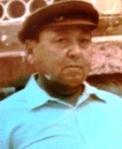
родился 21 января 1925 года в ауле №1 Джетыгаринского района Кустанайской области, ныне Житикаринский район Костанайская область. В 1940 году после окончания 9 классов казахской средней школы вместе с родителями переехал на новое место жительство на прииск "Сабитовский", территорию Георгиевского сельского Совета, где начал свою трудовую деятельность учителем начальных классов Сабитовской школы. 5 января 1943 года был Джетыгаринским РВК Кустанайской области призван в Красную армию и направлен на курсы военной подготовки в город Чебаркуль. После курсов направлен на фронт. День Победы встретил в городе Вена. Демобилизовался из армии в 1945 году. Вернулся домой и стал обратно работать учителем Сабитовской средней школы. В летний период на школьных каникулах обучался бухгалтерскому делу в зерносовхозе "Аршалинский". В 1961 году принят на работу бухгалтером совхоза "Аршалинский", затем переведен заместителем главного бухгалтера совхоза "Комаровский". Когда переехал жить в город Джетыгару, стал работать товароведом в РПС, затем работал заместителем директора оптовой базы. В 1985 году вышел на заслуженный отдых на пенсию. Был награжден орденом "Отечественной войны 2 степени", медалями "За осовбождение Праги", "За взятие Вены", "За победу над Германией в Великой Отечественной войне 1941-1945 гг", а также юбилейными медалями.
Богинский Антон Алексеевич

родился в 1915 году в поселке Чечельник Чечельницкого района Винницкой области. 3 августа 1944 года Чечельницким РВК был призван в Красную армию и направлен в состав 842 стрелкового ордена Богдана Хмельницкого полка 240 стрелковой Киевско-Днепровской Краснознаменной орденов Суворова 3 степени и Богдана Хмельницкого дивизии 40 Армии. Службу проходил стрелком в 1 стрелковой роте 3 стрелкового батальона на 2 Украинском фронте. 19 ноября 1944 года был легко ранен. Демобилизовался из Красной армии в 1945 году. Был награжден орденом "Славы 3 степени", медалью "За победу над Германией в Великой Отечественной войне 1941-1945 гг.", а также юбилейными медалями. В мирное время приехал на освоение целинных и земель Казахстана и работал заведующим и учителем начальной школы в поселке Первомайский зерносовхоза "Комаровский".
тов.Богинский отличился в боях за город Банска-Быстрица. 24 марта 1945 года на подступах к городу под минометным и пулеметным огнем противника смелый воин первым достиг окраины села Радвань и в завязавшемся бою огнем своего автомата уничтожил 8 вражеских солдат и 2 немцев взял в плен. Свои подвигом воодушивил остальных бойцов, что способствовало овладению населенного пункта. Приказом №016-н от 2 апреля 1945 года по 240 стрелковой дивизии стрелок 1 стрелковой роты Богинский А.А. награжден орденом "Славы 3 степени".
Бокарёв Сергей Васильевич
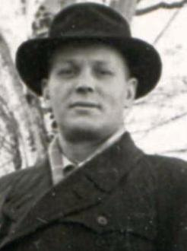
родился в 1922 году на станции Сережа Чернухинского района Горьковской области. 3 февраля 1942 года Чернухинским РВК Горьковской области был призван в Красную армию и направлен в состав 117 гвардейской Бердычевской дивизии. Службу проходил гвардии старшина Бокарёв Сергей разведчиком в 115 отдельной гвардейской разведывательной роте. В 1945 году подорвался на мине и был госпитализирован в полевой, а затем тыловой госпиталь, где ему в результате ранения была проведена операция и ампутирована нога. После излечения был признан инвалидом 2 группы и комиссован из армии. В 1954 году приехал на целину в зерносовхоз "Комаровский", где работал киномехаником, председателем рабочего комитета, инспектором отдела кадров. В 1963 году с семьей переехал на новое место жительство в город Ростов на Дону, где работал фотографом и киномехаником на теплоходе "Аракс". Был награжден орденами "Красной Звезды", "Отечественной войны 1 степени", медалями "За победу над Германией в Великой Отечественной войне 1941-1945 гг.", а также юбилейными медалями. Умер участник войны в 1988 году. Похоронен на Северном городском кладбище города Ростава на Дону.
С 20 по 21 марта 1945 года находясь в группе разведки по захвату пленного, преодолев инженерные сооружения противника первым ворвался в траншеи противника. Действуя огнем автомата лично уничтожил 7 немецких солдат. Будучи раненым продолжил вести бой с врагом в течении двух часов. Приказом №022-н от 4 апреля 1945 года гвардии старшина Бокарев С. награжден орденом "Красной Звезды".
Волошин Пётр Семёнович
родился в 1909 году в посёлке Филипповка Николаевского уезда Тургайской губернии, ныне Камыстинский район Костанайская область. С 1931 года по 1934 год проходил срочную службу в рядах рабоче-крестьянской Красной Армии в составе 51 кавалерийского полка 25 Молдавскго пограничного отрядя. Службу проходил в должности командира стрелкового отделения. В августе 1941 года был призван Джетыгаринским РВК Кустанайской области и направлен состав 970 стрелкового полка 255 стрелковой дивизии, где служил по июнь 1945 года. Освобождал Украину, Белоруссию, Польшу. Демобилизован был в июне 1946 года. Вернулся домой, работал в ДСР-20 начальником карьера, в совхозе "Комаровский" заместителем директора по хозяйственной части до ухода на пенсию. Награды: медали «За отвагу», «За победу над Германией в Великой Отечественной войне 1941-1945 гг.», 5 юбилейных медалей. Умер в 1972 году. Похоронен на территории Комаровского сельского округа в поселке Комаровка.
Галямшин Григорий Захарович
родился в 1927 году в селе Мишкино Болтаческого района Башкирской АССР. В 1945 году Болтаческим РВК был призван в Совесткую армию и направлен в состав 214 артиллерийской бригады на Дальний Восток. В период с 9 августа 1945 года по 7 сентября 1945 года принимал участие в войне с Японией. В мирное время проживал и работал в совхозе "Комаровский" Орджоникидзевского, ныне Денисовского района Костанайской области. Был награжден орденом "Отечественной войны 2 степени", медалями "За победу над Японией", "За освоение целинных земель", а также юбилейными медалями. Имел семью, детей и 2 внуков.
Гогун Николай Яковлевич
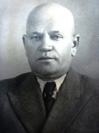
родился в 1907 году в поселке Грушовка Никопольского района Херсонской губернии, ныне Днепропетровская область. В октябре 1941 года Краснолучским ГВК Ворошиловградской области был призван в Красную армию и направлен в состав 481 стрелкового полка 320 стрелковой дивизии 44 Армии. Служил в должности заместителя командира конной разведки на Кавказском фронте. В 1944 году был назначен партийным организатором 1023 стрелкового полка 307 стрелковой Новозыбковской ордена Суворова дивизии 50 Армии. Принимал активное участие в боевых операциях на Южном, Закавказском, 3 Белорусском фронтах. После войны продолжил службу в политотделе Барановичского военного округа. Демобилизовался из армии в звании гвардии капитан. В августа 1954 года, после окончания Всесоюзной школы директоров совхозов по специальности "младший агроном" при Линковатовском сельскохозяйственном техникуме Харьковской области был направлен на освоение целинных и залежных земель Казахстана в Кустанайскую область. В сентябре 1954 года был назначен директором совхоза "Комаровский". На данной должности работал до октября 1957 года. Был награжден орденами "Красной Звезды", "Отечественной войны 2 степени", медалями "За отвагу", "За оборону Кавказа", "За взятие Кенигсберга", "За победу над Германией в Великой Отечественной войне 1941-1945 гг." Д0071992 и юбилейными медалями. В 1957 году награжден орденом "Ленина".
10 фераля 1943 года выполняя ответственное задание командования по разведыванию огневых точек сильно укрепленного противника не взирая на исключительную трудность выполнения задания с группой бойцов разведал и в установленный час доставил командованию важные сведения способствовавшие успехам части при атаке позиций противника в селении Недвиговка. Приказом №06-н от 28 февраля 1943 года частям 320 стрелковой дивизии 44 Армии заместитель командира конной разведки 181 стрелкового полка лейтенант Гогун Н.Я. награжден медалью "За отвагу".
Партийный организатор полка капитан Гогун Н.Я. проводит большую работу по идейно-политическому воспитанию коммунистов партийной организации полка, исключительно большое внимание и заботу проявляет вопросу роста рядов ВКП (б), в условиях боевых действий проводимых полком на территории Восточной Пруссии. За период с 22 января по 5 февраля 1945 года принято в ряды ВКП (б) 24 человека, за политическое обеспечение боевых задач поставленных командиром полка. Приказом №012-н от 24 февраля 1945 года войскам 50 Армии 3 Белорусского фронта парторг 1023 стрелкового полка 307 стрелковой дивизии капитан Гогун Н.Я. награжден орденом "Красной Звезды".
Капитан Гогун служит в полку в должности партийного организатора с августа 1944 года. За время пребывания в полку показал себя с положительной стороны. Дисциплинирован, выдержан. Проводит большую политическую и воспитательную работу среди личного состава. Проявляет большую заботу по росту ВКП (б), благодаря чему в ВКП (б) принято в ходе наступательных боев значительное число лучших людей, проверенных в боях бойцов и командиров. В результате проделанной работы по идейному росту, коммунисты полка в наступательном бою по штурму города Кенигсберга показали свою авангардную роль, увлекая своим личным примером на выполнение задачи. Приказом №050-н от 4 июня 1945 года войскам 50 Армии 3 Белорусского фронта парторг 1023 стрелкового полка 307 стрелковой дивизии капитан Гогун Николай Яковлевич награжден орденом "Отечественной войны 2 степени".
Демченко Фёдор Терентьевич

родился в 1918 году в поселке Борисовка Атбасарского района Акмолинской области. В 1940 году Ноокатским РВК Ошской области был призван в Красную армию и направлен на офицерские курсы. Став кадровым офицером был направлен в состав 856 стрелкового полка 283 стрелковой Гомельской Краснознаменной ордена Суворова дивизии 3 Армии. Службу проходил парторгом 1 стрелкового батальона на 2 Белорусском фронте. 22 февраля 1945 года получил контузию и был эвакуирован в тыловой госпиталь. После излечения демобилизован из Красной армии в звании старший лейтенант. В 1956 году был направлен на работу секретарем партийной организации в зерносовхоз "Комаровский" Орджоникидзевского района Кустанайской области. Был награжден орденами "Отечественной войны 1 и 2 степени", "Красной Звезды" и "Знак почета", медалью "За победу над Германией в Великой Отечественной войне 1941-1945 гг.", а также юбилейными медалями. Имел семью.
Тов. Демченко за 6-ти месячный срок пребывания в полку показал себя способным политработником, инициативным в работе, правильно ориентирующимся в боевой обстановке и умеющим направлять партийную организацию на выполнение боевой задачи стоящей перед подразделениями. Участвуя в боях ещё в феврале- марте месяце 1944 года по расширению плацдарма на правом берегу р.Днепр тов. Демченко показал себя бесстрашным товарищем, овладающим выдержанностью и спокойствием. В настоящее время работает парторгом 1-го стрелкового батальона, проявляет огромную инициативу и старание по сколачиванию парторганизации и поднятию политико-морального наступательного духа бойцов. Приказом №420-н от 4 сентября 1944 года войскам 3 Армии парторг батальона старший лейтенант Демченко награжден орденом "Красной Звезды".

Димухаметов Илали Илалетдинович

родился в 1915 году в деревне Бизяки Бандюженского района Татарской АССР. 26 января 1941 года Бандюжинским РВК был призван в Красную армию и направлен в состав 252 стрелкового Ковенского ордена Суворова полка 70 стрелковой Верхнеднепровской ордена Суворова дивизии 43 Армии. Службу проходил в должности помощника наводчика орудия батареии 57 мм. пушек в звании младший сержант. 7 апреля 1945 года был легко ранен. Демобилизован из Красной армии в мае 1945 года в звании младший сержант. В мирное время с 1961 года работал в животноводстве совхоза "Комаровский" Орджоникидзевского района Кустанайской области до ухода на пенсию. Имел награды орден "Отечественной войны 2 степени", медали "За отвагу", "За победу над Германией в Великой Отечественной войне 1941-1945 гг.", "Ветеран труда", а также юбилейные медали. Умер, похоронен в деревне Тагаево Республики Татарстан.
Дмитриев Григорий Григорьевич
родился в 1914 году в поселке Башкирское Верхнеуральского уезда Оренбургской губернии, ныне Брединский район Челябинская область. 15 октября 1940 года Джетыгаринским РВК Кустанайской области был призван в Красную армию и направлен на срочную службу. До призыва в Красную армию жил и работал на прииске "Сабитовский" Георгиевского сельского Совета. С декабря 1941 года считается без вести пропавшим. Отец Дмитриев Григорий Васильевич проживал на Сабитовском прииске Георгиевского сельского Совета Орджоникидзевского района Кустанайской области, ныне Комаровский сельский округ Денисовский район Костанайская область.
Досмаилов Ахмет
родился в 1924 году в гороже Джетыгаре Кустанайской области, ныне Житикара Костанайская область. В 1943 году Джетыгаринским РВК Кустанайской области был призван в Красную армию и направлен в состав 31 стрелковой дивизии. Службу проходил в должности автоматчика на Ленинградском фронте. Принял участие в обороне города Ленинграда. В июле 1944 года получил ранение головы и был госпитализирован. После излечения был признан годным к нестроевой службе и комиссован из армии. Был награжден орденом "Отечественной войны 1 степени", медалями "За боевые заслуги", "За победу над Германией в Великой Отечественной войне 1941-1945 гг.", а также юбилейными медалями. В мирное время жил и работал в зерносовхозе "Комаровский". Вместе с супругой вырастил и воспитал 2 сыновей и дочь.
Дуркин Поликарп Иванович

родился в 1919 году в деревне Вертен Ижемского района Коми. АССР. В 1941 году был призван в Красную армию и направлен в 221 запасной стрелковый полк. 4 февраля 1943 года был ранен. После излечения поступил 24 февраля 1943 года в военно-пересылочный пункт. Пройдя повторное медецинское обследование 1 марта 1943 года убыл в распоряжение 165 стрелкового полка 86 стрелковой дивизии, где проходил службу в должности стрелка до окончания войны. Был награжден орденом "Отечественной войны 2 степени", медалями "За победу над Германией в Великой Отечественной войне 1941-1945 гг.", "За освоение целинных земель", а также юбилейными медалями. В мирное время работал и проживал в совхозе "Комаровский" Орджоникидзевского района Кустанайской области. Имел семью. Вместе с супругой вырастили и воспитали 5 детей. Умер участник Великой Отечественной войны 28 марта 1986 года.
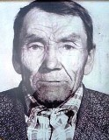
Жувак Трофим Иванович

родился в 1915 году в поселке Евгеновка Николаевского уезда Тургайской губернии, ныне Тарановский район Костанайская область. Образование 7 классов. В 1941 году Соль-Илецким РВК Оренбургской области был призван в Красную армию и направлен в состав 381 отдельной Уральской дивизии. Дважды был ранен. После излечения был признан годным к нестроевой службе в тылу без длительной ходьбы и Перовским РВК направлен в распоряжение начальника сборного пункта Московской области на ст.Раменская, куда прибыл 18 сентября 1943 года. 19 сентября 1943 года убыл в центральную женскую снайперскую школу на станцию Щелково, где службу проходил в должности бухгалтера. Демобилизовался из армии в 1945 году. В мирное время в период с 1962 года по 1964 год работал главным бухгалтером в зерносовхозе "Комаровский" Орджоникидзевского района Кустанайской области.
Ибраев Жакия
родился в 1904 году на прииске "Сабитовский" Верхнеуральского уезда Оренбургской губернии, ныне отделение №2 Комаровского совхоза Денисовского района Костанайской области. 9 апреля 1942 года был призван Джетыгаринским РВК Кустанайской области в Красную армию и направлен в состав 133 стрелкового полка. В сентябре 1943 года был легко ранен и помещен в госпиталь. 14 сентября 1943 года прибыл из госпиталя в Ленинградский военный пересыльный пункт. 15 сентября 1943 года из ВПП был направлен в 267 запасной стрелковый полк. С сентября 1943 года рядовой Ибраев Жакия считается без вести пропавшим. На ферме №2 мясосовхоза №502 "Аршалинский" проживала жена Ибраева Маржа.
Заворотняя Мария Ильинична

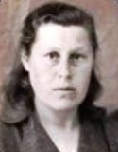
родилась 18 марта 1923 года в Проскуровском районе Хмельницкой области. После окончания школы начала трудовую деятельность разнорабочей на кирпичном заводе. В 1943 году добровольно пошла работать в Проскуровский военный госпиталь №143, расположенный в городе Проскурово Украинской ССР. До окончания Великой Отечественной войны Мария Ильинична работала в данном госпитале, выхаживая тяжело раненых, передвигаясь вместе с госпиталем по фронтовым дорогам. В 1945 году вернулась домой и стала работать в родном городе. В 50-х годах прошлого столетия приехала на освоение целинных и залежных земель Казахстана в совхоз "Комаровский", где трудилась до выхода на пенсию. Была награждена правительственными наградами. Имела семью, детей и внуков. Умерла 5 июня 2006 года.

Искандеров Казанфар Камдуллаевич

родился в 1918 году в поселке Куба Кубинского района Азербайджанской ССР. В 1941 году Кубинским РВК Азербайджанской ССР был призван в Красную армию и направлен в состав 1521 гаубичного артиллерийского ордена Богдана Хмельницкого 2 степени полка 3 корпусную артиллерийскую Брестскую Краснознаменную бригаду. Службу проходил в должности шофера артиллерийского полка. Принимал участие в боевых действиях на 1 и 2 Белорусском и 4 Украинском фронтах. В мае 1945 года был демобилизован из Красной армии. В мирное время работал в зерносохозе "Комаровский" Орджоникидзевского района в животноводстве. Был награжден орденом "Отечественной войны 2 степени", медалями "За боевые заслуги", "За победу над Германией в Великой Отечественной войне 1941-1945 гг.", "Ветеран труда" и юбилейными медалями.

Тов. Искандеров в любое время суток содержит автомашину в боевой готовности. В бездорожье, в горах Карпат всегда доставлял боеприпасы на огневые позиции в срок. Приказом №018-н от 14 мая 1945 года по 1521 гаубичному артиллерийскому полку шофер рядовой Искандеров награжден медалью "За боевые заслуги".
Казмухаметов Сеит
родился в 1908 году в ауле №17 Степногорского района Актюбинской области. Образование 7 классов. В июле 1941 года Джетыгаринским РВК Кустанайской области был призван в Красную армию и направлен в состав 3 отдельного мостопонтонного батальона. После ранения и лечения был направлен в 557 отдельный саперный батальон, где службу проходил писарем в штабе. В ноябре 1945 года демобилизовался из армии. В мирное время работал бухгалтером в зерносовхозе "Комаровский". Был награжден медалью "За победу над Германией в Великой Отечественной войне 1941-1945 гг.", "За победу над Японией", а также юбилейными медалями. Имел семью, детей.
Каримов Абдрахман
родился в 1915 году на прииске "Сабитовский" Верхнеуральского уезда Оренбургской губернии, ныне Комаровский сельский округ Денисовский район Костанайская область. 15 декабря 1940 года Джетыгаринским РВК Кустанайской области был призван в Красную армию с территории Георгиевского сельского Совета и направлен в состав стрелкового полка. Службу проходил в должности стрелка 3 стрелковой роты. С марта 1943 года считается без вести пропавшим. На территории прииска "Сабитовский" Георгиевского сельского Совета Орджоникидзевского района Кустанайской области, ныне Комаровский сельский округ Денисовский район Костанайская область, проживал отец Каримов Баймухамбет.
Кириченко Александр Кириллович
родился в 1922 году в поселке Пилиповичи Радомышльского района Житомирской области. 9 мая 1940 года Радомышльским РВК Житомирской области был призван в Красную армию и направлен в состав 113 стрелкового полка 91 стрелковой дивизии 89 отдельной стрелковой бригады. Службу проходил в должности командира 45 мм. орудия 4 отдельного стрелкового батальона на Южном и Закавказском фронтах. 22 июля 1942 года во время боя был тяжело ранен в область плечевой кости правой руки. После лечения в госпитале продолжил службу, а после окончания Великой Отечественной войны с Германией был направлен на Дальний Восток. Проходя службу на Дальневосточном военном округе принял участие в войне с Японией. Демобилизовался из Советской армии в 1946 году. В мирное время проживал и работал в зерносовхозе "Комаровский" Орджоникидзевского района Кустанайской области, куда приехал на освоение целинных и залежных земель. Был награжден орденом "Отечественной войны 1 степени", медалями "За отвагу", "За победу над Германией в Великой Отечественной войне 1941-1945 гг.", "За победу над Японией" и другими юбилейными медалями. В 1985 году уехал на постоянное место жительство в Россию.
Участвовал в Отечественной войне на Южном фронте с 28 июня по 22 июля 1942 года командиром стрелкового отделения в составе 113 стрелкового полка 91 стрелковой дивизии. В июле 1942 года командуя стрелковым отделением участвовал в боях под ст. Цимлянская, где активными действиями наших войск, дальнейшее продвижение противника было приостановлено. 22 июля 1942 года при наступлении на ст. Цимлянская решительными действиями своего отделения способствовал продвижению своей роты, в результате чего ст. Цимлянская была взята нашими войсками. В этом бою был тяжело ранен в плечевую кость правой руки. В настоящее время сержант Кириченко, командир 45 мм. орудия является отличником боевой и политической подготовки. Указом Призидиума Верховного Совета СССР №223/54 от 6 ноября 1947 года награжден медалью "За отвагу".
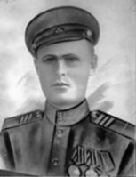
Крутов Павел Александрович
родился 30 сентября 1924 года в посёлке Георгиевка Полтавского района Уральской области, ныне Денисовский район Костанайская область. В 1942 году был призван Джетыгаринским РВК Кустанайской области в Красную армию. Службу проходил в составе 60 запасного стрелкового полка 65 гвардейской стрелковой дивизии 3 Украинского фронта. В сентябре 1943 года был тяжело ранен и после лечения в госпитале комиссован. Работал в зерносовхозе "Аршалинский", а затем с 1955 года в совхозе «Комаровский» в животноводстве и полеводстве. Имел награды: орден "Отечественной войны 2 степени", медали «За победу над Германией в Великой Отечественной войне 1941-1945 гг.», «Ветеран труда» и юбилейные медали. Вместе с супругой Ловицкой Марией Ивановной вырастили и воспитали 7 детей, Василия, Сергея, Любовь, Нину, Валентину, Елену и Людмилу. Умер 11 июля 2001 года. Похоронен на территории Аршалинского сельского округа в поселке Георгиевка.
Милов Илья Степанович
родился в 1912 году в Плоскошском районе Великолукской области, ныне Торопецкий район Тверская область. В 1941 году Плоскошским РВК был призван в Красную армию. Службу проходил в составе 64 моторизованного полка стрелком по апрель 1945 года. Принимал участие в форсировании Днепра. Имеет награды: медали «За отвагу», «За победу над Германией в Великой Отечественной войне 1941-1945 гг.», а также юбилейные медали. После окончания войны вернулся домой. В 1956 году переехал на освоение целинных земель в зерносовхоз «Комаровский» Орджоникидзевского района Кустанайской области. Работал строителем. Имел семью, двоих детей.
Кусаинов Сыдыкай
родился в 1908 году на прииске "Сабитовский" Верхнеуральского уезда Оренбургской губернии, ныне Комаровский сельский округ Денисовский район Костанайская область. 20 июля 1942 года Джетыгаринским РВК Кустанайской области был призван в Красную армию и направлен на фронт. Службу проходил в составе стрелковой дивизии. С 11 ноября 1942 года считается без вести пропавшим. На прииске "Сабитовский" Георгиевского сельского Совета Орджоникидзевского района, ныне Комаровского сельского округа проживал сын Кусаинов Бахчан.
Мухаметшин Нурислам Зялаутдинович
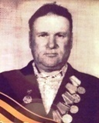
родился в 1926 году в поселке Первомайский Джетыгаринского района Кустанайской области, ныне Денисовский район Костанайская область. В 1943 году Джетыгаринским РВК был призван в Красную армию и направлен в состав 245 стрелкового полка 123 стрелковой дивизии. Принимал участие в освобождении Польши и Германии. Имел ранение. В августе 1945 года демобилизовался из Советской армии в звании рядовой. Работал шофером в зерносовхозе "Комаровский". Имел награды орден "Отечественной войны 2 степени", медали "За победу над Германией в Великой Отечественной войне 1941-1945 гг.", "За освоение целинных земель", "Ветеран труда", а также юбилейные медали. Вместе с супругой вырастили и воспитали 7 детей 13 внуков и 4 правнука.
Новолоцкий Аскольд Федорович
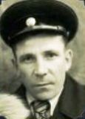
родился 31 июля 1921 года в городе Ленинграде. 15 января 1941 года Выборгским РВК Ленинградской области призван в Красную армию и направлен в состав 284 стрелкового полка. В сентябре 1942 года службу продолжил в 45 гвардейском стрелковом полку 17 гвардейской стрелковой Духовщинско- Хинганской Краснознаменной ордена Суворова дивизии. Службу проходил стрелком. Принимал боевое участие на Калининском, 1 Прибалтийском, 3 Белорусском и Забайкальском фронтах. В августе 1943 года был ранен и помещен в ЭГ-2543. Дальнейшую службу, после выхода из госпиталя проходил в железнодорожном полку города Троицка в железнодорожной бригаде электриком. Демобилизовался из Советской армии в сентябре 1947 года. Был награжден орденом "Отечественной войны 2 степени", медалями "За победу над Германией в Великой Отечественной войне 1941-1945 гг.", "За победу над Японией", а также юбилейными медалями. В мирное время проживал с 1967 по 1976 годы в зерносовхозе "Комаровский", где работал электрослесарем. Имел семью, 6 детей и внуков. Умер 25 января 2001 года. Похоронен в городе Карталы Карталинского района Челябинской области.

Нурманов Ишмак
родился в 1895 году на прииске "Сабитовский" Верхнеуральского уезда Оренбургской губернии, ныне Комаровский сельский округ Денисовский район Костанайская область. В 1942 году Джетыгаринским РВК Кустанайской области был призван в Красную армию и направлен на фронт в 26 стрелковую дивизию. 30 ноября 1942 года был ранен и помещен в госпиталь. После излечения Верхне-Муллинским РВК Молотовской области был направлен в Молотовский военный пересыльный пункт, куда прибыл 26 августа 1943 года. 29 августа 1943 года убыл в распоряжение Чермозского РВК Пермской области. На прииске "Сабитовский" Георгиевского сельского Совета проживала семья.
Полуэктов Иван Семенович
родился в 1925 году в поселке Залужное Лиснинского района Воронежской области. В 1942 году Лиснинским РВК Воронежской области был призван в Красную армию и направлен в состав 53 отдельной гвардейской роты связи 114 гвардейского стрелкового полка 37 гвардейской Речицкой дважды Краснознаменной орденов Суворова и Кутузова дивизии. Службу проходил телефонистом на Центральном и Белорусском фронтах. В 1945 году демобилизовался из армии в звании ефрейтор. В 1953 году окончил агрономический факультет Воронежского сельскохозяйственного института и в марте 1954 года был направлен на освоение целинных земель Казахстана в Кустанайскую область. В период с марта 1954 года по ноябрь 1956 года работал главным агрономом совхоза "Комаровский". Был награжден орденами "Красной Звезды" и "Отечественной войны 2 степени", медалями "За отвагу", "За освобождение Варшавы", "За победу над Германией в Великой Отечественной войне 1941-1945 гг." и юбилейными медалями.
В боях по отражению контратак противника на плацдарме правого берега реки Нарев 8 октября 1944 года тов.Полуэктов под непрерывным огнем противника обеспечивал бесперебойную связь на НП 114 гвардейского стрелкового полка. Враг шел в атаки, от налетов артиллерии связь рвалась. т.Полуэктов выходил на линию, за день боев устранил 16 порывов, чем обеспечил непрерывность управления боевыми операциями. Приказом №116-н от 17 октября 1944 года частям 37 гвардейской Речицкой дважды Краснознаменной ордена Суворова и Кутузова дивизии 1 Белорусского фронта телефонист 53 отдельной гвардейской роты связи гвардии рядовой Полуэктов И.С. награжден орденом "Красной Звезды".
Романюк Валерий Константинович

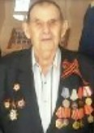
родился 13 декабря 1927 года в Свердловском районе Харьковской области. В 1941 году после оккупации фашистами их села, ушёл с отцом в партизанский отряд, в котором боролся против фашистских захватчиков. В 1944 году был призван в Красную армию и направлен в состав 357 гвардейского стрелкового полка 114 гвардейской стрелковой дивизии, где службу проходил стрелком в 1 стрелковом взводе разведки. Принимал боевое участие на 3 Украинском фронте под руководством генерала Армии Ватутина. В 1956 году по комсомольской путевке приехал на освоение целинных и залежных земель Казахстана в зерносовхоз "Комаровский", где работал механизатором и разнорабочим. В 1978 году переехал на посноянное место жительство в Оренбургскую область. Награждён орденами "Красной Звезды", " Отечественной войны 2 степени", медалями "За отвагу", "За боевые заслуги", "За освоение целинных земель", а также юбилейными медалями. В 1987 году вышел на заслуженный отдых на пенсию. В настоящее время с семьей проживает в поселке Марьевка Оренбургского района Оренбургской области Российской Федерации.

С 22 марта по 24 марта 1945 года находясь в группе разведки захватили немецкого офицера в плен с важными документами, выходя из поля боя был ранен. Приказом №067-н от 12 апреля 1945 года по 357 стрелковомоу полку гвардии рядовой Романюк В. К. награждён орденом "Красной Звезды".
Салдаев Александр Иванович
родился в 1917 году в Горьковской области. В 1939 году Николо-Пестравским РВК Пензенской области был призван в Красную армию и направлен в состав 26 гвардейского стрелкового полка 7 гвардейской стрелковой дивизии. Службу проходил на должности командира отделения роты автоматчиков на 2 Прибалтийском фронте. В 1945 году демобилизовался из Красной армии в звании сержант. В мирное время, после окончания курсов агрономов, в 1955 году приехал на освоение целинных и залежных земель Казахстана в Кустанайскую область. Работал председателем Комаровского СРК, заместителем директора зерносовхоза "Комаровский" по хозяйственной части, агрономом и управляющим отделения №1. Был награжден орденом "Красной Звезды", медалями "За отвагу", "За победу над Германией в Великой Отечественной войне 1941-1945 гг.", а также юбилейными медалями. Имел семью, детей и внуков.
В боях 9 марта 1944 года за деревню Пимашково с группой бойцов поднялся в атаку, лично уничтожил до 3-х немецких солдат. При отражении контратаки противника его отделение первым ворвалось на высоту 211,6. Приказом №013-н от 24 марта 1944 года по 26 стрелковому полку 7 гвардейской стрелковой дивизии командир отделения роты автоматчиков сержант Салдаев А.И. награжден медалью "За отвагу".
Санников Никифор Иванович
родился в 1918 году в послеке Горбуновка Муслюмовского района Татарской АССР. В октябре 1939 года Муслюмовским РВК призван в Красную армию и направлен в состав 7 отдельного гвардейского саперного эскадрона 6 гвардейской кавалерийской дивизии. Службу проходил в должности сапера. 10 июля 1944 года был легко ранен. После окончания войны вернулся домой, а затем по зову сердца поехал на освоение целинных и залежных земель Казахстана. Работал трактористом и жил в зерносовхозе "Комаровский". Был награжден орденом "Отечественной войны 2 степени", медалями "За боевые заслуги", "За победу над Германией в Великой Отечественной войне 1941-1945 гг.", а также юбилейными медалями. Имел семью. Вырастил и воспитал 3 детей.
10 июля 1944 года тов. Санников в составе взвода, под артиллерийским, минометным огнем противника, бомбовыми ударами и пулеметного обстрела с воздуха, производил работы по восстановлению взорванных пролетов моста через реку Дзитва в районе села Дзитва Шеметовского района. Во время работ был легко ранен. Приказом №012-н от 14 августа 1944 года сапер младший сержант Санников Н. награжден медалью "За боевые заслуги".
Сарин Нагашибай
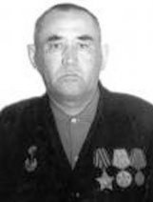
родился в 1919 году в поселке Октябрьский Николаевского уезда Тургайской губернии, ныне Житикаринский район Костанайская область. В 1942 году Джетыгаринским РВК призван в Красную армию и направлен в 45 стрелковый полк Ленинградского фронта. В феврале 1943 года во время боя получил осколочное ранение в ногу. После этого ранения 9 месяцев находился на лечении в госпитале. После лечения вновь был направлен в воинскую часть. Службу проходил в должности заряжающего пулемета. Принимал участие в освобождении городов Витебск, Калининград и других населенных пунктов. В феврале 1944 года он вновь получил тяжелое ранение, после чего был комиссован из Красной армии. В мирное время в 1952 году окончил Кустанайскую школу бухгалтеров и работал в родном поселке Октябрьское бухгалтером. В 1961 году переехал на постоянное место жительство в совхоз "Комаровский" Орджоникидзевского района Кустанайской области. В 1979 году вышел на заслуженный отдых на пенсию. В 1985 году вернулся жить по ближе к детям в город Житикару. Был награжден орденами "Славы 3 степени", которая была вручена в 1968 году, "Отечественной войны 2 степени", медалью "За победу на Германией в Великой Отечественной войне 1941-1945 гг.", а также юбилейными медалями. Вместе с супругой Айгсаныт Орынтаевной вырастили и воспитали 7 детей. Имели 17 внуков и 4 правнука. Умер участник Великой Отечественной войны 19 ноября 1985 года. Похоронен в городе Житикара Костанайской области.

Серебрянский Борис Михайлович

родился в 1913 году на хуторе Громославка Калачевского района Сталинградской, ныне Волгоградской области. В 1941 году Мончегорским ГВК Мурманской области был призван в Красную армию и направлен в состав 112 стрелкового полка 52 стрелковой дивизии Карельского фронта. Службу проходил в должности помощника командира стрелкового взвода. 6 августа 1941 года получил легкое пулевое ранение. В феврале 1942 года был направлен в Ленинградское военно-ветеринарное училище, где службу продолжил в должности командира роты в звании старший лейтенант. Был награжден приказом №01035-н от 22 июля 1945 года орденом "Красной Звезды", медалями "За оборону Советского Заполярья", "За победу над Германией в Великой Отечественной войне 1941-1945 гг.", а также юбилейными медалями. После демобилизации в 60-х годах прошлого столетия приехал на освоение целинных и залежных земель Казахстана в Кустанайскую область. Работал заместителем директора зерносовхоза "Комаровский" по хозяйственной части. Выйдя на заслуженный отдых на пенсию переехал на постоянное место жительство в город Санкт-Петербург.

Сидоренко Евгений Ефимович

родился в 1912 году в поселке Сидоренково Валковского района Харьковской области. В период с 1937 по 1940 годы проходил срочную службу в Красной армии. За период с сентября по ноябрь 1939 года принял участие в Польской компании и с ноября 1939 года по февраль 1940 года в Русско-Финской войне. В июне 1941 года был вновь мобилизован Чутовским РВК Полтавской области в Красную армию и направлен в состав 76 отдельной Армейской штрафной роты 12 стрелкового полка 53 стрелковой Ново-Украинской дивизии 25 гвардейского стрелкового корпуса 7 гвардейской Армии. Принимал участие в освобождении городов Кировограда, Полтавы, Миллерово, Ростова, а так же Румынии, Венгрии, Австрии и Чехословакии. Участвовал в форсировании реки Днепр и в окружении немецких войск генерала Паульса. Воевал на Степном, Сталинградском, Украинском, Юго-Западной и Южном фронтах. 5 мая 1945 года получил тяжелое ранение у реки Эльбы. Лечился в госпитале города Будапешта. В 1946 году демобилизовался из Советской армии в звании старшина. Был награжден орденом "Отечественной войны 1 степени", двумя медалями "За отвагу", "За победу над Германией в Великой Отечественной войне 1941-1945 гг.", "За взятие Берлина" и юбилейными медалями. В мирное время работал бригадиром тракторной бригады, старшим ветеринарным техником в совхозе "Комаровский". Имел семью, 4 детей Василия, Николая, Владимира и Григория. Умер. Похоронен на территории Комаровского сельского округа в поселке Комаровка.

Сидоренко Харитон Павлович

родился в 1914 году в поселке Крупейки Лоевского района Гомельской области. Образование 5 классов. До призыва в армию проживал на станции Архара Хабаровского края, ныне Амурская область. 9 февраля 1942 года Архаринским РВК Хабаровского края был призван в Красную армию и направлен в состав 979 артиллерийского полка 173 стрелковой дивизии 33 Армии. Службу проходил в должности старшего телефониста взвода управления 3 дивизиона. 15 ноября 1943 года в районе деревни Боброво Витебской области при устранении телефонного повреждения был тяжело ранен и помещен в госпиталь. 21 марта 1944 года после излечения Первомайским РВК г. Москвы направлен для прохождения дальнейшей службы в 867 стрелковый Прикарпатский полк 271 стрелковой дивизии. Службу проходил в должности командира расчета станковых пулеметов пулеметной роты. Воевал на Белорусском, Западном и 1 Украинском фронтах. Из армии

демобилизовался в 1945 году в звании младший сержант. Был награжден орденами "Отечественной войны 1 степени" и "Славы 3 степени", медалями "За боевые заслуги", "За победу над Германией в Великой Отечественной войне 1941-1945 гг.", а также юбилейными медалями. В мирное время работал в животноводстве совхоза "Комаровский". Имел семью, 4 детей.

В борьбе с немецкими захватчиками проявил себя смелым, бесстрашным воином по защите Родины, бесперебойно обеспечивал телефонной связью наблюдательный пункт с командным пунктом дивизиона. 15 ноября 1943 года в боях под деревней Боброво Витебской области под разрывами снарядов противника, пренебрегая опасностью для жизни, 8 раз выходил на линию и устранял все повреждения, где был тяжело ранен. Приказом №03-н от 26 января 1944 года по 979 артил-лерийскому полку 173 стрелковой дивизии 33 Армии Западного фронта старший телефонист взвода управления 3 дивизиона младший сержант Сидоренко Х.П. награжден медалью "За боевые заслуги".

В боях 2 августа 1944 года в районе села Цисов противник перешел в контратаку, собираясь ударить по тылам и огневым средствам артиллерии, открыв сильный артилерийский и пулеметный огонь. Не смотря на огонь противника, расчет Сидоренко стремительным броском выдвинулся вперед и открыл внезапный огонь по врагу. Враг от неожиданного удара, в панике бежал, оставив на поле боя 32 трупа солдат и офицеров. Благодаря смелости и решительного действия тов. Сидоренко, контратака была отбита. Приказом частям 271 стрелковой Горловской Краснознаменной и ордена Богдана Хмельницкого дивизии №028-н от 25 августа 1944 года командир расчета станковых пулеметов пулеметной роты 867 стрелкового Прикарпатского полка рядовой Сидоренко Х.П. награжден орденом "Славы 3 степени".

Сиралимов Сулейман Сиралимович

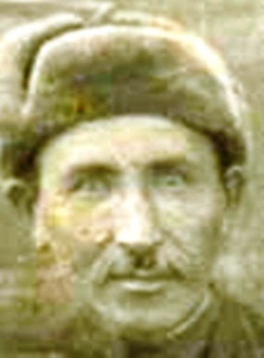
родился в 1907 году в поселке Георгиевка Верхнеуральского уезда Оренбургской губернии, ныне Денисовский район Костанайская область. 14 января 1942 года Джетыгаринским РВК был призван в Красную армию и направлен в состав 326 стрелкового полка 101 Краснознаменной стрелковой дивизии. Службу проходил стрелком 2 стрелковой роты. За период военного времени был дважды ранен 28 июля 1944 года и 25 февраля 1945 года. После второго ранения был переведен в 152 Армейский запасной стрелковый полк на должность снайпера. Воевал в направлении Заполярья, в Карелии. Освобождал города Данциг, Штетин, Шверин и др. Был награжден медалями "За отвагу", "За боевые заслуги", "За победу над Германией в Великой Отечественной войне 1941-1945 гг.". В мирное время трудился и жил в совхозе "Комаровский". Имел семью, 6 детей, 18 внуков и прав-нуков. Умер 16 ноября 1983 года. Похоронен на территории Комаровского сельского округа.

Стрелок 2 стрелковой роты красноармеец Сиралимов Сулейман в бою за населенный пункт Найман 25 февраля 1945 года, во время наступления выбыл из строя командир отделения, принял на себя командование и с отделением первым ворвался в населенный пункт, где уничтожил станковый пулемет с расчетом, который вел огонь во фланг подразделения. Этим самым дал возможность выполнить поставленную задачу подразделению. В этом бою был ранен. Приказом №038-н от 24 мая 1945 года по 326 стрелковому полку 101 стрелковой дивизии награжден медалью "За отвагу".

В составе 621 отдельного минометного полка 7 Армии в боях в Сульярском направлении Заполярье 28 июля 1944 года был легко ранен. Позднее в 19 Армии 40 корпусе 101 стрелковой дивизии 326 стрелковом полку. В качестве снайпера в боях за город Шлахау 27 февраля 1945 года был легко ранен. Приказом войскам 2-й Ударной Армии № 0126-н от 16 октября 1945 года награжден медалью "За боевые заслуги".
Стаценко Алексей Пантелеевич

родился 21 марта 1916 года в поселке Лискошено Веселовского района Запорожской области. В период с 1937 по 1939 годы проходил срочную службу в рядах Красной армии. 24 июня 1941 года Веселовским РВК Запорожской области был вновь призван в Красную армию и направлен в состав 418 стрелкового полка 133 стрелковой дивизии. Службу проходил в должности стрелка - разведчика в период с 25 июля 1941 года по 6 августа 1941 года. Принимал боевое участие на Смоленском направлении. 6 августа 1941 года при освобождении деревни Житки был ранен. После излечения продолжил службу в заградительном отряде противотанковой роты 919 стрелкового полка 254 стрелковой дивизии, где находился в период с 21 сентября по 31 октября 1941 года на Северо-Западном фронте. Принимал участие в заградительных противотанковых операциях, а так же в выявлении членов предательства и дизертиров с передней линии фронта. Лично им было выявлено 3 дизертира. 31 октября 1941 года участвуя в штурме у деревни Володиха Ленинградской области был тяжело ранен. После излечения в госпитале получил инвалидность 2 группы и был комиссован из армии. Имел награды орден "Славы 3 степени", медали "За победу над Германией в Великой Отечественной войне 1941-1945 гг.", а также юбилейные медали. В 50-х годах прошлого столетия приехал на освоение целинных земель Казахстана в совхоз "Комаровский". Вместе с супругой вырастил и воспитал 5 детей.

Сухарев Яков Дмитриевич
родился в 1925 году на хуторе Колундаевский Шолоховского района Ростовской области. В марте 1943 года Шолоховским РВК Ростовской области был призван в Красную армию и направлен в состав 20 гвардейского кавалерийского полка 2 гвардейского кавалерийского Кавказского корпуса. Службу проходил в стрелковом взводе разведки. Неоднократно с заданием ходил в тыл врага и всегда возвращался невредимым. Принимал участие в боевых действиях на 1 и 3 Украинских фронтах. 20 августа 1944 года при штурме высоты на линии Кишинев- Яссы был тяжело ранен. После излечения комиссован из Красной армии. Был награжден орденом "Отечественной войны 2 степени", медалями "За отвагу", "За победу над Германией в Великой Отечественной войне 1941-1945 гг.", а также юбилейными медалями. В мирное время проживал в совхозе "Комаровский". Работал механизатором, строителем и разнорабочим. Вместе с супругой вырастили и воспитали сына.
Третьяков Александр Игнатьевич
родился 18 апреля 1927 года в поселке Варшавка Полтавского, ныне Карталинского района Челябинской области. В 1944 году Полтавским РВК Челябинской области был призван в Красную армию и направлен в авиационное училище курсантом. Службу проходил в составе 18 гвардейской бомбардировочной авиационной дивизии. После окончания Великой Отечественной войны продолжил служить в армии. Демобилизован был 1952 году в звании старшины. Был награжден орденом "Отечественной войны 2 степени", медалями "За победу над Германией в Великой Отечественной войне 1941-1945 гг.", "За освоение целинных земель", "Ветеран труда" и 6 юбилейными медалями. Работал механизатором в зерносовхозе "Комаровский" до ухода на пенсию. Вместе с супругой Александрой Михайловной вырастили и воспитали 3 детей и 7 внуков. Умер участник Великой Отечественной войны 28 ноября 1993 года. Похоронен на территории Комаровского сельского округа в поселке Комаровка.
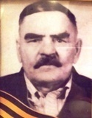
Ферафонтов Алексей Романович

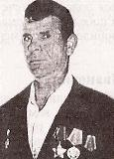
родился 31 марта 1926 года в Алькеевском районе Татарской АССР. В ноябре 1943 года Алькеевским РВК Татарской АССР, ныне Республика Татарстан был призван в Красную армию и направлен в состав 22 гвардейского стрелкового ордена Ленина полка 9 гвардейской стрелковой Краснознаменной дивизии 6 Армии. Службу проходил стрелком 4 стрелковой роты на Калининском и 1 Прибалтийском фронтах. Принимал участие в освобождении городов Смоленска, Витебска, Риги, станций Шаумен и Тукунс Войдоме. Один раз форсировал реку Вента и три раза реку Вирвичай на территории Литовской ССР, доставляя боеприпасы стрелкам через водный рубеж. Дважды был ранен. Имел награды ордена "Славы 3 степени", "Отечественной войны 1 степени", медали "За отвагу", "За победу над Германией в Великой Отечественной войне 1941-1945 гг.", "Ветеран труда", а также юбилейные медали. В мирное время жил и работал в зерносовхозе "Комаровский". Имел семью, детей и внуков. Умер 2 декабря 1978 года. Похоронен на территории Комаровского сельского округа в поселке Комаровка.
Филиппов Иван Тихонович
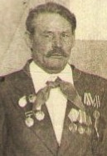
родился 5 июня 1926 года в поселке Княженка Полтавского, ныне Брединского района Челябинской области. Образование 6 классов. В 1943 году Полтавским РВК Челябинской области призван в Красную армию. Службу проходил в составе 78 танкового полка ІІ Прибалтийского фронта до окончания войны. После ещё продолжил служить в 85 танковом батальоне 14 механизированного полка. Уволен в запас из Советской армии в октябре 1950 года в звании гвардии старший сержант. В мирное время жил и работал в зерносовхозе «Комаровский» аккумуляторщиком, трактористом, комбайнером. Награды: медали «За победу над Германией в Великой Отечественной войне 1941-1945 гг.», «За отвагу», «За освоение целинных земель», юбилейные медали. Вместе с супругой Анной Павловной вырастили и воспитали 3 сыновей. Умер в 1984 году. Похоронен на территории Комаровского сельского округа в поселке Комаровка.
Харченко Николай Макарович
родился в 1925 году в поселке Рожновка Ичнянского района Черниговской области. 10 ноября 1943 года Ичнянским РВК Черниговской области был призван в Красную армию и направлен в состав 996 стрелкового ордена Александра Невского полка 286 стрелковой дивизии. Службу проходил в должности стрелка 4 стрелковой роты 2 батальона на 1 Украинском фронте. Имел ранения 10 ноября 1944 года и 12 января 1945 года. В 1945 году демобилизовался из Красной армии. Был награжден медалями "За боевые заслуги", "За взятие Берлина", "За победу над Германией в Великой Отечественной войне 1941-1945 гг.", а также юбилейными медалями. В мирное время проживал и работал в совхозе "Комаровский" Орджо-никидзевского района Кустанайской области. Имел семью, детей и внуков.
В боях за населеный пункт Белау 23 апреля 1945 года первым ворвался в траншеи противника и огнем автомата уничтожил 2 немцев. Приказом №030-н от 12 июня 1945 года рядовой Харченко Н.М. награжден медалью "За боевые заслуги".
Ходосок Петр Михайлович
родился в 1923 году в поселке Дворище Хайникского района Полесской области. В 1943 году Хайникским РВК Белорусской ССР был призван в Красную армию и направлен в состав 39 стрелкового полка 4 стрелковой Бежицкой дивизии 25 стрелкового Радомского корпуса. Службу проходил в должности наводчика орудия взвода противотанковой обороны 1 стрелкового батальона, затем был назначен командиром орудия взвода противотанковой обороны. 5 марта 1945 года получил осколочное ранение на 1 Белорусском фронте. Демобилизовался из армии осенью 1945 года в звании старший сержант. Был награжден орденами "Отечественной войны 2 степени" и "Славы 3 степени", медалями "За отвагу", "За победу над Германией в Великой Отечественной войне 1941-1945 гг." и другими юбилейными медалями. В мирное время работал директором Комаровской средней школы.

В боях за г.Красностав Люблинской губернии 25 июля 1944 года из своего орудия уничтожил пулеметную точку и снайпера противника, что дало возможность продвижению вперед стрелковым подразделениям. Приказом №042-н от 10 августа 1944 года по 4 стрелковой Бежицкой дивизии наводчик рядовой Ходосок П.М. награжден медалью "За отвагу".

При прорыве обороны противника на западном берегу реки Одер севернее г. Лебус 16 апреля 1945 года, несмотря на сильный огонь противника вел точный огонь по огневым точкам противника и в бою 16 апреля 1945 года уничтожил 4 пулеметные точки и до 17 немецких солдат, чем обеспечил продвижение нашей пехоты. Приказом №097-н от 7 июня 1945 года по 4 стрелковой Бежицкой дивизии командир орудия ПТО 1 стрелкового батальона младший сержант Ходосок П.М. награжден орденом "Отечественной войны 2 степени".

В бою 25 апреля 1945 года в дер.Зоров и 26 апреля 1945 года в дер.Вендиш Рит (Германия) расчет 45 мм. орудия под командованием тов.Ходосок своим огнем истребил до 14 гитлеровцев и 2 пулеметные точки противника. Тов. Ходосок ведя правильно и точно огонь из своего орудия обеспечил тем самым успех боя стрелковым подразделениям не давая противнику оказывать какого-либо сопротивления нашей пехоте. Расчет под командованием т.Ходосок в этих боях сражался мужественно и храбро. Приказом №055-н от 14 июня 1945 года по 4 стрелковой Бежицкой дивизии командир орудия ПТО 1 стрелкового батальона младший сержант Ходосок П.М. награжден орденом "Славы 3 степени"

Царегородцев Николай Порфирьевич

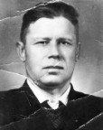
родился в 1926 году в городе Новый Оскол Белгородской области. В апреле 1943 года Ново-Оскольским ГВК Курской области был призван в Красную армию и направлен в состав 134 минометного Лужского полка 5 минометной Новгородской бригады. Службу проходил в должности командира пулемета 2 дивизиона 3 Прибалтийского фронта. После окончания Великой Отечественной войны вернулся домой в город Новый Оскол. Получив образование экономиста был направлен на освоение целинных и залежных земель Казахстана в Кустанайскую область во вновь образованный совхоз "Комаровский" Орджоникидзевского района. В 1962 году назначен главным экономистом совхоза "Комаровский". Имел награды орден "Отечественной войны 1 степени", медали "За отвагу", "За победу над Германией в Великой Отечественной войне 1941-1945 гг.", а также юбилейные медали. Имел семью и детей. Умер участник Великой Отечественной войны в 2001 году.

В боях с 19 по 25 июля 1944 года огнем из своего миномета уничтожил один станковый пулемет и до 30 солдат и офицеров противника. Приказом №011-н от 4 августа 1944 года по 134 минометному Лужскому полку 5 минометной Новгородской бригаде командир миномета 2-го дивизиона гвардии рядовой Царегородцев Н.П. награжден медалью "За отвагу".
Шайхутдинов Гали Камальядинович
родился в 1927 году в поселке Фомкино Октябрьского района Татарской АССР. В 1944 году Октябрьским РВК был призван в Красную армию и направлен для прохождения срочной службы в составе 338 стрелковой дивизии Дальневосточного фронта. Принимал активное участие в войне с Японией, в освобождении городов Мукден, Харбин, Дайрен, Порт-Артур. Демобилизовался из Советской армии в 1951 году. Был награжден орденом "Отечественной войны 2 степени", медалями "За победу над Японией", "Ветеран труда", а также юбилейными медалями. В мирное время жил и работал в зерносовхозе "Комаровский" до выхода на заслуженный отдых на пенсию. Имел семью, детей и внуков.
Ясючени Владимир Филиппович
родился в 1902 году в Киевской области. В 1942 году Джетыгаринским РВК Кустанайской области призван в Красную армию и направлен на фронт. Принимал участие в боевых операциях на 1 Прибалтийском и 2 Белорусском фронтах. Демобилизовался из Красной армии в 1945 году. В мирное время работал в строительных организациях прорабом в племсовхозе "Покровский", комбинате "Джетыгаразолото", зерносовхозах "Милютинский" и "Комаровский". Был награжден орденом "Красной Звезды", медалями "За взятие Кенигберга", "За победу над Германией в Великой Отечественной войне 1941-1945 гг.", "За освоение целинных земель", а также юбилейными медалями. Имел семью, детей и внуков. Похоронен в городе Днепропетровске на Украине.

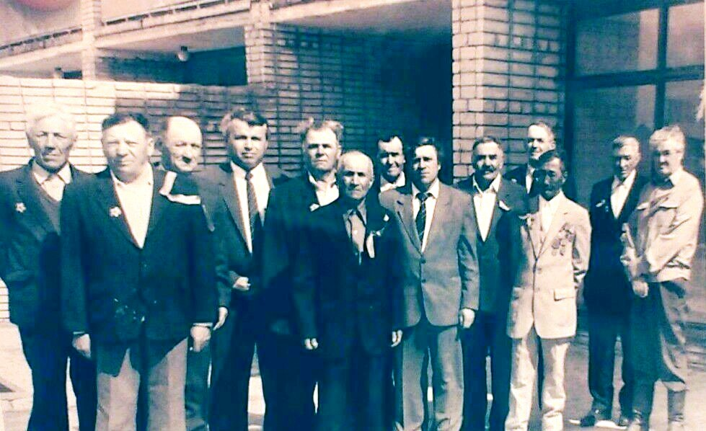
9 мая около столовой совхоза "Комаровский"
МОЙ ДЕД УБИТ ПОД СТАЛИНГРАДОМ
Мой дед убит под Сталинградом -
Едва за двадцать лет мужик…
В степи, с товарищами рядом
В могиле братской он лежит.

Как сотни тысяч - неизвестный,
Как миллионы – рядовой, -
Но я живу, и с ним мы вместе,
Пока я жив – и он живой!…

В тот предпоследний день июля,
В дыму обугливалась синь,
Вздымалась степь, свистели пули,
Срезая горькую полынь.

Огонь и боль, и смерть без края,
У вечной славы на краю
Что, видел дед мой, умирая,
В своем последнем том бою?

Что в жизни сделано им мало,
Что много не свершенных дел,
Что сердце биться не устало,
А он, вот,
выжить не сумел…

Что и ему, и тем солдатам ,
С приволжских выжженных равнин,
Уже не встать,
и в сорок пятом,
С Победой не войти в Берлин.

Под окровавленной шинелью,
В тот миг сильней хотелось жить -
Но знал одно –
в бою смертельном,
Он должен был меня закрыть!

В дыму и гари беспросветной
Громя войны девятый вал,
Мой дед на рубеже последнем
Свой вздох последний мне отдал!

Сложней и проще той задачи,
Наверно, у солдата нет, –
Дышу, и радуюсь, и плачу,
Рожденный через много лет!

Мне говорят, что мы похожи:
Картошкой нос, рисунок рта,
В честь деда назван был Серёжей, –
Но он моложе навсегда.

Как недошедшую награду,
И самый высший идеал,
Погибший дед под Сталинградом,
Победу внуку завещал!

Свой гордый марш играй Победа!
Ведь я причастен к той войне –
Кровь невернувшегося деда
Скорбит и празднует во мне!

Сергей Георгиевич Карпов

Зубарев Михаил Геннадьевич
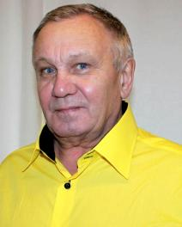
родился 5 ноября 1951 года в поселке Георгиевка Денисовского района Кустанайской области в семье рабочего и потомственной казачки. В 1958 году пошел в 1 класс Георгиевской начальной школы, затем в 1962 году в 5 класс Аршалинской средней школы имени Юрия Алексеевича Гагарина. После окончания средней школы поступил в Казахстанский техникум механизации и электрификации сельского хозяйства. Окончив в феврале 1972 года техникум, 6 мая 1972 года был призван в Советскую Армию. Проходил срочную службу в войской части 47030 в городе Талды-Кургане, в должности старшего писаря. Демобилизовался из Советской Армии 7 мая 1974 года старшим сержантом. В сентябре 1974 года поступил на службу в органы внутренних дел Орджоникидзевского района УВД Кустанайского облисполкома, на должность постового милиционера по охране ИВС. В 1975 году оканчивает 6-месячные курсы участковых инспекторов при Павлодарской школе милиции. В этом же году ему присвоено звание "младший лейтенант" и назначен участковым инспектором по обслуживанию населения Свердловского, Архангельского и Зааятского сельских Советов. В сентябре 1980 года переведен оперуполномоченным уголовного розыска и направляется на 3-х месячные курсы в Калининскую (г.Тверь) высшую школу МВД СССР. В течении 10 лет дважды проходит месячные курсы оперативно-розысной деятельности при Омской высшей школе МВД СССР. 1 апреля 1998 года вышел на пенсию с должности заместителя начальника криминальной полиции в звании подполковник. 11 июля 1998 года с семьей переезжает на новое место жительство в Германию в город Гамбург. Вместе с женой Ольгой Александровной вырастили и воспитали дочь Надежду, которой помогают в настоящее время в воспитании своих внуков Даниэля и Макса. 1 мая 2017 года вторично вышел в Германии на пенсию. Многие годы Михаил Геннадьевич занимался сбором и изучением архивных документов из различных источников, что позволило собрать богатый материал об участниках Великой Отечественной войны 1941-1945 годов, проживавших на территории Аятского, Зааятского и Красноармейского сельских округов. Собранная информация, а также фотографии и документы из личных архивов родственников фронтовиков, положены в основу написания этой книги.
Анатолий Котельников

